Некоммерческое акционерное общество «Торайгыров университет»

УДК 621.31: 621.746.32 (043.3) На правах рукописи

АРИПОВА НАЗГУЛЬ МИХАЙЛОВНА

Повышение энергетической эффективности работы разливочных ковшей за счёт рационализации режимов охлаждения футеровки

8D07104 – Теплоэнергетика

Диссертация на соискание степени
доктора философии (PhD)

Отечественный научный консультант
кандидат технических наук,
профессор
Е.В. Приходько
Зарубежный научный консультант
доктор технических наук,
профессор
А.М. Парамонов

Республика Казахстан
Павлодар 2024
СОДЕРЖАНИЕ
 | НОРМАТИВНЫЕ ССЫЛКИ
 | ОБОЗНАЧЕНИЯ И СОКРАЩЕНИЯ
 | ВВЕДЕНИЕ
1 | СОСТОЯНИЕ ПРОБЛЕМЫ И ЗАДАЧИ ИССЛЕДОВАНИЯ
1.1 | Современное состояние производства и эксплуатации  огнеупорных материалов
1.2 | Использование огнеупорных материалов в разливочных ковшах
1.3 | Конструкция и эксплуатация современных футеровок  разливочных ковшей
1.4 | Влияние эксплуатационных факторов на срок службы  футеровок разливочных ковшей
1.5 | Способы повышения энергетической эффективности и срока службы футеровок разливочных ковшей
2 | ИССЛЕДОВАНИЕ ТЕПЛОВОЙ РАБОТЫ ФУТЕРОВОК РАЗЛИВОЧНЫХ КОВШЕЙ
2.1 | Характеристика объекта исследования
2.2 | Оценка теплового состояния футеровки разливочных  ковшей ферросплавного производства
2.3 | Исследование режима охлаждения футеровки разливочных ковшей
3 | МАТЕМАТИЧЕСКОЕ МОДЕЛИРОВАНИЕ И АНАЛИЗ ТЕРМОНАПРЯЖЕННОГО СОСТОЯНИЯ ФУТЕРОВКИ В ПРОЦЕССЕ ОХЛАЖДЕНИЯ РАЗЛИВОЧНЫХ КОВШЕЙ
3.1 | Математическая модель расчёта температурных полей футеровки разливочных ковшей
3.2 | Математическая модель расчёта термических напряжений в футеровке разливочных ковшей
4 | ИССЛЕДОВАНИЕ ТЕРМОМЕХАНИЧЕСКИХ СВОЙСТВ ОГНЕУПОРНЫХ МАТЕРИАЛОВ
4.1 | Прочностные характеристики огнеупорных материалов
4.2 | Определение предела прочности огнеупорных материалов используемых в футеровках разливочных ковшей
4.3 | Результаты экспериментальных исследований по определению предела прочности на сжатие и растяжение шамотных огнеупоров
4.4 | Определение зависимости коэффициента теплопроводности шамотного огнеупора от температуры
5 | РАЦИОНАЛИЗАЦИЯ РЕЖИМОВ ОХЛАЖДЕНИЯ ФУТЕРОВОК РАЗЛИВОЧНЫХ КОВШЕЙ И ОЦЕНКА ЭФФЕКТИВНОСТИ ПРЕДЛАГАЕМЫХ МЕРОПРИЯТИЙ
5.1 | Анализ термических напряжений, возникающих в процессе охлаждения футеровки разливочных ковшей
5.2 | Проверка адекватности разработанной математической модели футеровки разливочного ковша
5.3 | Определение погрешностей
5.4 | Разработка рациональных графиков охлаждения футеровки разливочных ковшей ферросплавного производства перед её ремонтом
5.5 | Оценка остаточного ресурса футеровки разливочных ковшей ферросплавного производства
5.6 | Разработка устройства для контролируемого охлаждения футеровки разливочных ковшей ферросплавного производства
5.7 | Оценка экономической эффективности предлагаемых технических мероприятий
 | ЗАКЛЮЧЕНИЕ
 | СПИСОК ИСПОЛЬЗОВАННЫХ ИСТОЧНИКОВ
 | Приложение А
 | Приложение Б
 | Приложение В
 | Приложение Г
 | Приложение Д
 | Приложение Ж
 | Приложение З
 | Приложение И

НОРМАТИВНЫЕ ССЫЛКИ

В настоящей диссертации использованы ссылки на следующие стандарты:
1. «Инструкция по оформлению диссертации и автореферата», МОН РК Высший аттестационный комитет. – Алматы: 2004 г., №377–3 г. Введ. 15 .10. 2004 г.
2. ГОСТ 7.1 – 2003. Библиографическая запись. Библиографическое описание. Общие требования и правила составления.
3. ГОСТ 4071.1 – 94. Изделия огнеупорные с общей пористостью менее 45%. Метод определения предела прочности при сжатии при комнатной температуре
4. ISO 22685:2021. Refractory products — Determination of compressive strength at elevated temperature

ОБОЗНАЧЕНИЯ И СОКРАЩЕНИЯ

ρ – плотность огнеупорного материала, кг/м³
с – удельная теплоёмкость огнеупорного материала, кДж/(кг·ºС)
λ – коэффициент теплопроводности огнеупорного материала, кДж/(м·ºС)
Q_{w} – мощность внутренних источников теплоты, Вт/м³
t – время, с
Т – температура в футеровке, ^{о}С
x – координата точки по оси Х
L – толщина футеровки, м
T_{1,} T_{n} – температура на левой и на правой границах, ^{о}С
$x_{Г}, y_{Г, }z_{Г}$- координаты границы раздела сред
Т_{1,} Т_{2,}-температуры соприкасающихся сред
x* - точка раздела между слоями футеровки
u, v, w – компоненты вектора перемещения в направлениях осей х, у и z
σ_{xx}, σ_{yy}, σ_{zz,} σ_{ху}, σ_{yz}, σ_{zx}– компоненты напряжения
α - коэффициент линейного температурного расширения, ^{о}С⁻¹
ν - коэффициент Пуассона
Е – модуль упругости
Т_{ср} – среднеинтегральная температура в защитном огнеупорном слое футеровки, ^{о}С
Т_{i} – температура в рассматриваемой точке, ^{о}С
A_{i}^{k} и B_{i}^{k} – положительные коэффициенты, не зависящие от Δx и Δτ
σ_{сж} – предел прочности при сжатии, Н/м²
Р – максимальное усилие, при котором произошло разрушение образца, Н
F – площадь поперечного сечения образца, м²
t_{о.с.} – температура окружающей среды, измеряемая термопарой, ^{о}С
δ – толщина образца исследуемого огнеупорного материала для измерения коэффициента теплопроводности, м
σ_{пр} – среднеарифметическое значение термических напряжений на временном интервале τ₁, в котором значения термических напряжений сжатия и растяжения превышают допустимые значение, МПа
σ_{расч} – расчётные (допустимые) термические напряжения на временном интервале τ₁, МПа
τ₁ – время действия термических напряжений, значения которых выше расчётных (допустимых) значений, ч
К₁ и К₁/ – корректирующий коэффициент для учёта возникающих термических напряжений сжатия/растяжения
К₂ – корректирующий коэффициент для учёта максимальной температуры при работе футеровки
К₃ – корректирующий коэффициент для учёта использования огнеупорного материала с пределом прочности на сжатие ниже паспортных значений
К₃/ – корректирующий коэффициент для учёта использования огнеупорного материала с пределом прочности на растяжение ниже значений, определяемых технологическим регламентом
υ_{расч} – расчётная скорость износа материалов защитного огнеупорного слоя футеровки разливочного ковша, мм/плавку. Расчётная скорость износа принимается как среднеарифметическая скорость износа материалов защитного огнеупорного слоя футеровки рассматриваемого разливочного ковша на основе статистических данных
δ_{н} – начальная толщина огнеупорного слоя футеровки разливочного ковша, контактирующего с расплавом металла, мм;
δ_{мин} – минимальная толщина слоя футеровки разливочного ковша, контактирующего с расплавом металла, при которой на высокотемпературном агрегате меняется футеровка, мм
1,1 – коэффициент запаса для неучтенных параметров
υ_{д} – расчётная скорость износа слоя футеровки разливочного ковша, контактирующего с расплавом металла, мм/плавку
N_{к/пр} – количество капитальных/промежуточных ремонтов футеровки разливочного ковша до повышения стойкости в год
m_{к} – масса футеровки, необходимая для капитального ремонта т
m_{пр} – масса футеровки, необходимая для промежуточного ремонта, т
s – стоимость одной тонны огнеупоров ШКУ-32, тнг/т
n – количество ковшей, шт
К_{об}- стоимость материалов и оборудования, тнг
К_{монт}- стоимость монтажа, составляет 20% от стоимости материалов и оборудования, тнг
К_{стр}-затраты, необходимые для проведения строительных работ, принимаем как 30 % от стоимости материалов и оборудования, тнг;
1,06 - коэффициент, учитывающий специфику производимых работ по изготовлению стенда
$И_{а}$- годовые издержки на амортизацию, принимается 3,7 % от капитальных затрат, тнг
${ И}_{пр}$ - прочие расходы, тнг
КПД – коэффициент полезного действия
ШКУ-32 – шамотный кошевой кирпич, 32 % доля Аl₂О₃
AU-E (Acousto Ultrasonic Echo) – метод с использованием частотного анализа данных
ЭДС – электродвижущая сила
SEM-EDS – химический анализ, сканирующую электронную микроскопию
XRD (X-ray diffraction) – энергодисперсионная спектроскопия дифракция рентгеновских лучей
MPC ((Model Predictive Control) – модель управления с прогнозированием

ВВЕДЕНИЕ

Актуальность работы. Согласно докладу министра энергетики Республики Казахстан А.Саткалиева в ходе заседания Правительства, было отмечено, что в 2023 году потребление электрической энергии в Республике Казахстан составило 115 млрд кВт·ч, при том, что объёмы производства составили 112,8 млрд кВт·ч. При этом, согласно прогнозному балансу электрической энергии в единой энергетической системе РК в период с 2024 по 2030 годы наблюдается увеличение объёмов потребления энергии с 120,6 до 155,9 млрд. кВт·ч.
Несмотря на реализацию политики энергосбережения, промышленный сектор по-прежнему остается одним из основных потребителей энергоресурсов. В структуре энергетического комплекса Республики Казахстан общее конечное потребление энергии на промышленный сектор приходится 30,3 % энергоресурсов (по доле потребления на втором месте после жилищного сектора).
Наиболее энергоемкой отраслью является обрабатывающая и добывающая промышленность, на которую приходится более 90% потребления энергии промышленного сектора. При этом, самый большая доля потребления энергии в промышленности приходится на сектор чёрной металлургии 30,1 % [1].
Одними из причин значительного потенциала энергосбережения промышленных предприятий Республики Казахстан являются устаревание технологического процесса и физический износ оборудования, который достигает 45–60 %, что приводит к неполному использованию производственной мощности и высокому удельному потреблению энергии производственными линиями [2].
В целях поднятия уровня энергосбережения и повышения энергоэффективности в промышленности необходимо создать условия для проведения модернизации теплотехнологических процессов и высокотемпературного оборудования, а также внедрения энергосберегающих мероприятий в отраслях промышленности [2].
Энергетическая эффективность большинства металлургических агрегатов во многом определяется работой футеровок. Продолжительность рабочей кампании агрегата, затраты энергии при нестационарных тепловых режимах и другие показатели зависят от состояния футеровки.
Проблема повышения энергетической эффективности работы высокотемпературных агрегатов должна решаться посредством рационализации режимов их тепловой работы, конструкции отдельных элементов и агрегатов в целом.
Такие высокотемпературные агрегаты, как разливочные ковши ферросплавного производства работают с высокотемпературными рабочими средами − температура расплава металла, сливаемого с печи, составляет 1600-1650 ^{о}С.
Повышение энергетической эффективности работы разливочных ковшей ферросплавного производства при их охлаждении определяется следующим:
- использование вторичных энергетических ресурсов для плавного снижения температуры футеровки разливочного ковша в процессе её охлаждения;
- снижение времени охлаждение футеровки разливочного ковша перед проведением ремонтных работ, увеличение их оборачиваемости (количество сливов расплава металла в разливочный ковш в сутки);
- ведение режимов охлаждения с повышенными скоростями, при которых возникающие термические напряжения не превышают предела прочности используемых футеровочных материалов. Это позволяет снизить время простоя разливочных ковшей в ремонте, увеличить время их работы за счёт продления срока службы огнеупорных материалов и снизить удельный их расход на тонну технологического продукта.
В связи с этим актуальными представляются задачи и предложения по повышению энергетической эффективности работы разливочных ковшей за счёт рационализации режимов охлаждения футеровки.
Объект исследования: футеровка разливочных ковшей ферросплавного производства.
Предметами исследования являются закономерности возникновения термических напряжений в футеровках разливочных ковшей ферросплавного производства в процессе их охлаждения.
Связь темы диссертации с общенаучными (государственными) программами: диссертация выполнена в рамках научно-исследовательской работы, финансируемой Государственным учреждением «Комитет науки Министерства науки и высшего образования Республики Казахстан» по теме: ИРН AP19675777 «Разработка системы оценки остаточного ресурса теплотехнологического оборудования для повышения надёжности его работы» (2023-2025 гг.).
Цель исследования: повышение энергетической эффективности работы разливочных ковшей за счёт рационализации режимов охлаждения футеровки.
Для достижения этой цели необходимо решить следующие задачи:
- Выполнить анализ современного состояния производства и эксплуатации огнеупорных материалов, используемых в высокотемпературных агрегатах;
- Выполнить анализ тепловой работы футеровок разливочных ковшей при нестационарных режимах работы;
- Разработать математическую модель термонапряженного состояния футеровки в процессе охлаждения разливочных ковшей;
- Выполнить экспериментальные исследования с целью определения зависимости теплофизических параметров и термомеханических свойств используемых огнеупорных материалов от температуры;
- Разработать рациональные графики охлаждения футеровки разливочных ковшей с учетом зависимости теплофизических параметров и термомеханических свойств используемых огнеупорных материалов от температуры;
- Разработать методику оценки остаточного ресурса футеровок разливочных ковшей;
- Разработать способ охлаждения футеровки разливочного ковша и устройство для его осуществления;
- Выполнить расчет экономической эффективности предлагаемых технических мероприятий.
Методы исследования. Для решения поставленных задач в диссертации были проведены:
- измерение температурных полей футеровок разливочных ковшей в процессе их охлаждении;
- анализ тепловой работы футеровок разливочных ковшей при нестационарных режимах работы;
- математическое моделирование термонапряженного состояния футеровки в процессе охлаждения разливочных ковшей;
- экспериментальное исследование теплофизических параметров и термомеханических свойств используемых огнеупорных материалов в лабораторных условиях.
Научная новизна:
- Разработана математическая модель термонапряжённого состояния футеровки в процессе охлаждения разливочных ковшей;
- Разработан способ определения предела прочности на растяжение при изгибе огнеупорных материалов при повышенных температурах, который защищен патентом РК;
- Получены зависимости предела прочности на растяжение шамотного огнеупора марки ШКУ-32 от температуры;
- Разработан способ определения теплофизических свойств огнеупорных материалов, который защищен патентом РК;
- Разработаны рациональные графики охлаждения футеровок разливочных ковшей ферросплавного производства с учетом зависимости теплофизических параметров и термомеханических свойств от температуры;
- Разработана методика определения остаточного ресурса футеровок разливочных ковшей, которая защищена патентом РК;
- Разработан способ охлаждения футеровки разливочного ковша и устройство для его осуществления, которые защищены патентами РК.
Практическая значимость работы:
1. Полученные зависимости предела прочности шамотных огнеупоров ШКУ-32 на сжатие и растяжение от температуры могут быть использованы проектными организациями и конструкторскими отделами предприятий, при расчётах связанных с термомеханическими свойствами огнеупоров;
2. Разработанная математическая модель термонапряжённого состояния футеровки в процессе охлаждения разливочных ковшей может быть использована производственно-технологическими отделами предприятий, а также проектными организациями для расчётов термонапряженного состояния футеровок;
3. Разработанное устройство для охлаждения футеровки разливочного ковша позволит увеличить точность соблюдения графика охлаждения футеровки высокотемпературных агрегатов промышленных предприятий;
4. Разработанная методика определения остаточного ресурса футеровки разливочных ковшей может быть использована при выполнении многовариантных прогнозных расчётов при проектировании и эксплуатации высокотемпературных агрегатов, а также в обучающих целях.
Апробация работы. Основные результаты диссертационной работы апробированы на международных научно-практических и научно-технических конференциях:
- Международной научно-практической конференции «XV Торайгыровские чтения», посвящённой 130-летию С. Торайгырова (г. Павлодар, 2023 г.);
- XXXVII Международной научно-практической конференции: «Современные научные исследования: актуальные вопросы, достижения и инновации» (2024 г., г. Пенза, РФ);
Публикации. По результатам диссертаций опубликовано 14 печатных работ, в том числе в журналах, рекомендованных КОКСНВО – четыре, патентов РК – пять (Приложение А); три статьи опубликованы в журналах, входящих в базы SCOPUS и Web of Science: Energies (2023 г.), Energies (2024 г.), Refractories and Industrial Ceramics (2023 г.); две статьи в сборниках международных конференций.
Достоверность результатов. Достоверность полученных результатов подтверждается применением современных методов и методик исследования, достаточной сходимостью проведенных экспериментов с расчетными данными (расхождение менее 3 %); адекватностью математической модели.
Положения, выносимые на защиту:
- результаты теплотехнических исследований процесса охлаждения футеровок разливочных ковшей;
- методика расчёта определения термических напряжений в футеровке разливочного ковша при его охлаждении;
- математическая модель термонапряженного состояния футеровки в процессе охлаждения разливочных ковшей;
- зависимости предела прочности шамотных огнеупоров на сжатие и растяжение от температуры;
- рациональные графики охлаждения футеровок разливочных ковшей ферросплавного производства с учетом зависимости теплофизических параметров и термомеханических свойств от температуры;
- способ определения остаточного ресурса футеровок высокотемпературных агрегатов.
Внедрение результатов. Полученные результаты расчетно-экспериментальных исследований с использованием модели термонапряженного состояния футеровки разливочных ковшей (расчет термических напряжений, расчет температурных полей) внедрены в учебный процесс НАО «Торайгыров университет» (раздел лекции по дисциплине «Надежность работы высокотемпературных агрегатов» для магистрантов образовательной программы 7М07106-Теплоэнергетика) (Приложение Б), а также на предприятиях: Аксуский завод ферросплавов филиала АО «ТНК «Казхром» внедрена методика определения остаточного ресурса разливочных ковшей; на ПФ ТОО «KSPSteel» внедрена методика расчёта режимов охлаждения футеровок разливочных ковшей для оценки допустимого остаточного ресурса (Приложение В).
Личный вклад автора состоит: в постановке задач исследования, анализе и обобщений литературных данных; проведение замеров температурных полей футеровки разливочных ковшей в процессе охлаждения на действующем промышленном оборудовании; разработка новых технических решений и проведение экспериментальных исследований по определению термомеханических и теплофизических свойств огнеупорных материалов футеровки разливочных ковшей; разработка математической модели определения термических напряжений в футеровке разливочного ковша при ее охлаждении; расчете термических напряжений при использовании существующих режимов охлаждения футеровки и разработке рациональных графиков режимов охлаждения разливочных ковшей.
Структура и объем диссертации. Диссертационная работа состоит из введения, пяти разделов, заключения, списка использованной литературы и приложений. Диссертация изложена на 142 страницах компьютерного набора, включая 42 рисунка и 8 таблиц, 33 формулы, и 168 наименований библиографических источников.

1 СОСТОЯНИЕ ПРОБЛЕМЫ И ЗАДАЧИ ИССЛЕДОВАНИЯ

1.1 Современное состояние производства и эксплуатации огнеупорных материалов

Энергетическая эффективность высокотемпературных агрегатов зависит в основном от их тепловой работы. Она определяется, прежде всего, конструкцией, режимами эксплуатации, состоянием, сроком службы футеровки высокотемпературных агрегатов, рабочими свойствами огнеупорных материалов, используемых в футеровке.
Энергетическая эффективность тепловой работы футеровок разливочных ковшей во многом зависит от переменных (нестационарных) режимов их работы: разогрева и охлаждения. Основными моментами влияния переменных режимов на энергетическую эффективность работы разливочных ковшей является следующие:
- сокращение времени разогрева и охлаждения футеровки позволяет снизить расход энергоресурсов для доведения температуры футеровки до требуемого по технологическому регламенту значения и увеличить их оборачиваемость (количество сливов расплава металла в разливочный ковш в сутки). Повышение оборачиваемости разливочных ковшей позволяет не только сократить парк ковшей, но и повысить экономические показатели предприятия;
- осуществление процессов разогрева и охлаждения футеровки со скоростями, при которых напряжения сжатия и растяжения, возникающие в футеровке, ниже значений предела прочности на сжатие и растяжение огнеупоров футеровки. Эксплуатация высокотемпературных агрегатов с такими скоростями позволяет повысить длительность рабочей кампании агрегатов, сократить финансовые затраты на огнеупорные материалы и, в целом, повысить их энергетическую эффективность.
Вопросам повышения энергетической эффективности тепловой работы футеровок высокотемпературных агрегатов за счёт рационализации режимов их работы посвящены труды И. Д. Кащеева, К. К. Стрелова, А. К. Карклита, A. М. Парамонова, А. С. Никифорова, М. В. Темлянцева, В.В. Словиковского, Т. А. Хабаса, А. З. Исагулова, С. Ж. Сайбулатова, О.Ю. Шешукова и др. Вместе с тем, в представленных исследованиях практически не затрагивается вопрос разработки и рационализации режимов охлаждения футеровки разливочных ковшей.
Нагрев и охлаждение футеровок разливочных ковшей предполагает снижение и повышение их температуры в соответствие с разработанными графиками, что осуществляется в настоящее время со значительными затратами энергоресурсов. Сокращение времени разогрева или охлаждения футеровок разливочных ковшей ведёт к снижению расхода энергоресурсов.
Разогрев футеровки разливочных ковшей осуществляется перед сливом расплава металла в ковш. Охлаждение осуществляется для проведения ремонтов или при простое ковшей (без устройств для поддержания температуры). При изменении температуры футеровки со скоростями выше допустимого уровня происходит образование микротрещин, которые способствуют разрушению огнеупорного материала и снижению стойкости футеровки.
Таким образом, рационализация режимов нагрева и охлаждения футеровок разливочных ковшей позволяет снизить затраты не только на энергоресурсы, но и на их ремонты. Данные расходы для различных высокотемпературных агрегатов изменяется в широких пределах. Как показывают источники литературы, значение расхода топлива на тонну стали может составлять величину от 17 до 47 кг у.т. [3].
В Республике Казахстан среднее потребление огнеупоров на крупных металлургических предприятиях составляет около 13,8 млн. т.у.т. в год. Общая структура потребления топлива в рассматриваемом случае: уголь – 54%, кокс – 14%, электроэнергия – 18%, газ – 6,8%, мазут – 4,35% [4].
Затраты на сырье и материалы в металлургической отрасли составляют значительную часть себестоимости выпускаемой продукции (61,5 % затрат производства). В совокупности топливо и энергия играют важную роль в технологическом процессе, составляя 11,7 % от всех энергетических затрат. В сумме эти две статьи расходов составляют 73,2 % от общих затрат в цветной металлургии [4]. Это указывает на то, что управление затратами на сырье, материалы, топливо и энергию существенно влияет на энергоэффективность и прибыльность предприятий в этой отрасли.
Анализ характера изменения фактических удельных расходов топливно - энергетических ресурсов в металлургии показал, что основными причинами увеличения энергопотребления являются [3]:
- использование сырья и материалов низкого качества;
- неполная загруженность производственных мощностей и нерациональные технологические режимы;
- значительный физический и моральный износ оборудования.
В качестве одного из способов повышения энергетической эффективности является совершенствование существующих энергоёмких технологий.

Повышение энергетической эффективности тепловой работы высокотемпературных агрегатов может осуществляться по следующим направлениям:

- улучшение свойств футеровочных материалов за счёт изменения их состава [6-9];

- рационализация тепловых режимов работы агрегатов [10-15];

- рационализация конструкции футеровки [16-21].
В вышеуказанных исследованиях по повышению эффективности тепловой работы высокотемпературных теплотехнологических установок заложены внутренние противоречия. В них отсутствует должная комплексная увязка технических решений с экономическими факторами.
Кроме вопросов повышения стойкости футеровок и увеличения производительности плавильных агрегатов в условиях постоянного повышения требований к качеству выплавляемому металлу, особое внимание необходимо уделять вопросам научно-технического развития в области производства и эксплуатации огнеупорной продукции. При этом положительный результат реализации тех или иных мероприятий во многом зависит от качества их проработки.
Снижение энергетических и тепловых потерь в промышленности, особенно в таких энергоемких отраслях, как металлургия, является актуальной задачей, усугубляемой дефицитом энергоресурсов. Повышение энергоэффективности работы высокотемпературных агрегатов за счёт сокращения времени на разогрев и охлаждение футеровок ограничивается термомеханическими свойствами используемых огнеупорных материалов, в частности, пределом прочности. Высокие скорости изменения температуры при разогреве или охлаждении футеровки способствуют возникновению термических напряжений, значения которых выше предела прочности используемых огнеупоров, что приводит к преждевременному разрушению футеровки и снижению длительности рабочей кампании агрегата.
Актуальность увеличения срока службы огнеупорных материалов подтверждается тем, что расходы на огнеупорные материалы значительны. Например, в структуре себестоимости сталелитейной продукции указанные расходы составляют порядка 5 % [22].
Таким образом, увеличение ресурса эксплуатации футеровок разливочных ковшей – одна из основных задач ковшевого хозяйства ферросплавного производства, т.к. стойкость футеровок обуславливает не только затраты на огнеупорные материалы, но и затраты энергоресурсов при эксплуатации и трудовых ресурсов при ремонтах.
В связи с этим, для повышения энергетической эффективности работы разливочных ковшей необходим системный подход, включающий разработку рациональных режимов разогрева и охлаждения футеровки, а также технологические решения для реализации разрабатываемых эксплуатационных режимов.
Оптимизация условий эксплуатации огнеупоров включает в себя разработку рациональных режимов работы агрегатов, контроль температурных режимов работы, минимизацию воздействия агрессивных сред и другие меры, направленные на снижение негативного воздействия на огнеупоры.
Рациональные конструктивные решения включают в себя: выбор материалов для сооружения футеровки, оптимальное ее проектирование и конструирование, а также применение передовых технологий и способов укладки огнеупорных изделий.
Указанные меры по повышению стойкости футеровок позволяют повысить энергетическую эффективность эксплуатации агрегатов и продлить срок их службы, обеспечивая надежность и стабильность работы технических систем [23]. Черная и цветная металлургия потребляет в сумме более 75% огнеупорных материалов, производимых в мире, и оказывает решающее влияние на огнеупорную отрасль [24].
Производство огнеупорных материалов в мире, согласно литературным данным, оценивается в 48 млн. тонн в год. Лидером по производству огнеупоров является Китай, доля которого составляет более 60 % от общего объёма производства. В начале текущего тысячелетия китайские производители опередили по объёмам производства прежних мировых лидеров: Японию, Германию, Австрию и США [25].
Согласно прогнозам, ожидается, что спрос на огнеупорные материалы будет увеличиваться на 3,4 % ежегодно до конца 2025 года, достигнув отметки в 50 миллионов тонн. При этом предполагается, что сбыт огнеупоров должен увеличиться на 5,3 % в год и достигнуть 94,5 млрд. долларов к 2025 году [25].
Производство огнеупоров в России составляет около 2 млн. тонн, включая 0,9 млн. тонн готовой продукции и 1 млн. тонн неформованных материалов. Пять лидирующих компаний в отрасли производят продукцию общим объёмом 0,71 млн. тонн [25].
В Казахстане рынок огнеупоров также демонстрирует рост. Предприятие ТОО "Казогнеупор" производит до 70 тысяч тонн продукции ежегодно. Общий объем производства огнеупоров в Казахстане за 2023год составил 125,8 тысячи тонн [26-27].
На сегодняшний день наибольшие темпы роста наблюдаются в производстве огнеупоров на основе периклаза (MgO) и магнезита (MgСO₃). Эти огнеупоры широко используются для футеровки дуговых сталеразливочных, ферросплавных печей, конвертеров, разливочных и промежуточных ковшей, высокотемпературных обжиговых печей и др. Огнеупоры на основе магнезита имеют относительно высокий показатель огнеупорности – более 1900 °C (до 2800 °C для чистого периклаза). Кроме этого, они имеют высокую стойкостью к основным и железистым расплавам металла. Их производство основано на обжиге магнезита или оксида магния, извлеченного из морской воды.
Ведущие производители огнеупоров в мире (Китай, Япония, Западная Европа) активно работают над усовершенствованием углеродсодержащих огнеупоров. Одно из важнейших направлений в этой сфере – разработка периклазоуглеродистых огнеупоров с добавлением наноуглеродного компонента (например, сажи, нанотрубок и др.).
Огнеупоры на основе бокситов также являются одними из самых значимых для металлургической отрасли. Бокситы – это сложная горная порода, состоящая из гидратов окислов алюминия, железа, кремния, титана, карбоната кальция, магния и других элементов в незначительных количествах. Запасы огнеупорных бокситов в мире учёные оценивают примерно в величину от 2 до 3 млрд. тонн [28].
При использовании в футеровке шамотных огнеупоров её стойкость обычно составляет до 13-15 плавок. При этом наибольший износ огнеупоров имеет место в зоне шлакового пояса в зоне воздействия химически агрессивного шлака, а также на дне и нижней части стен футеровки в зоне воздействия струи сливаемого расплава металла. Дополнительное механическое воздействие расплава металла на футеровку осуществляется при внепечной обработке расплава металла, что также снижает стойкость футеровки.
По данным Комитета по статистике Министерства национальной экономики Республики Казахстан (КС МНЭ РК) спрос на огнеупорные изделия растет (таблица 1.1) [29].

Таблица 1.1 – Ресурсы и использование отдельных видов продукции (товаров) и сырья
Изделия огнеупорные, тыс. тонн | 2016 г. | 2017 г. | 2018 г. | 2019 г. | 2020 г. | 2021 г. | 2022 г.
Производство | 102 794,0 | 98 857,0 | 98 340,0 | 118262,0 | 148 278,0 | 160 363,0 | 123 397,0
Импорт | 157 130,6 | 156315,2 | 169648,2 | 167860,9 | 166 864,3 | 171 044,4 | 963 836,0
Использование | 259 924,6 | 255172,2 | 267988,2 | 286122,9 | 315 142,3 | 331 407,4 | 1087 233,0
Экспорт | 1 968,6 | 1 891,9 | 1 891,9 | 3 113,2 | 1 729,0 | 6 603,4 | 10 025,8
Реализация на внутреннем рынке | 257 956,1 | 253280,2 | 266096,3 | 283009,8 | 313 413,3 | 324 804,1 | 1 077207,2

В Казахстане в настоящее время ведущими производителями и дилерами огнеупорных материалов являются ТОО «Казогнеупор», компания «PTS Engineering», ТОО «Seven Refractories Asia», «Романовский кирпичный завод». Данные компании снабжают ведущие предприятия черной металлургии страны материалами для доменных и нагревательных печей, ковшей и разливочных устройств, а также экологически безопасными огнеупорными леточными массами.
Крупнейшим предприятием черной металлургии является Карагандинский металлургический комбинат (г.Темиртау). Предприятие занимается выпуском труб из нержавеющей стали.
К другим крупным предприятиям черной металлургии в стране относятся ферросплавные заводы в городах Аксу и Актюбинск. Они производят феррохром и ферросилиций.
Глава государства в своем Послании поручил довести рост обрабатывающей промышленности в 1,5 раза к 2025 году. Это составляет ежегодный прирост в отрасли в номинальном выражении в среднем на 10,8 % [30]. Прогнозируется рост производства ферросплавов более чем на 10 % и проката на 20 %.
За последние три года указанные предприятия ферросплавного производства РК произвели 9,32 млн. тонн ферросплавов (рисунок 1.1) [31].

Рисунок 1.1 – Динамика выплавки ферросплавов в 2020-2022 гг.

Таким образом, прогнозируемый рост производства ферросплавов предполагает рост потребления огнеупоров в данной отрасли металлургии. Для снижения себестоимости конечной продукции и повышения эффективности использования ресурсов необходимо непрерывное совершенствование режимов эксплуатации высокотемпературных агрегатов и глубокий анализ полученного эффекта.

1.2 Использование огнеупорных материалов в разливочных ковшах
Известно, что футеровка высокотемпературного агрегата является частью его конструкции, для эксплуатации которой необходим учёт специфики работы конкретного агрегата. С учётом того, что огнеупоры в значительной степени реагируют на любые нарушения в процессе эксплуатации, необходим тщательный анализ их использования в технологической схеме.
Разливочный ковш ферросплавного производства – это специальное устройство, выполненное в виде футерованного сосуда, предназначенный для транспортировки и разлива жидкого металлического расплава. В соответствии с технологической схемой производства металлический расплав может разливаться напрямую из ковша в изложницы или с использованием дополнительного оборудования, например, промежуточных ковшей, воронок, центровых изложниц и др.
Таким образом, разливочный ковш ферросплавного производства выполняет ряд задач:
- в ковше производится перемещение расплава металла от ферросплавной печи к месту разливки;
- из ковша расплав разливается в изложницы.
Кроме того, при наличии внепечной обработки в ковше производится перемешивание и доведение состава расплава металла до требуемого качества.
В среднем стойкость футеровок разливочных ковшей ферросплавного производства составляет от 10 до 20 плавок. После кладки новой футеровки она должна быть высушена и подогрета до температуры около 800 ^{о}С. Разогрев футеровки, как правило, осуществляется на специальных стендах за счёт сжигания в форсунках или горелках жидкого или газообразного топлива. При ремонтах производят восстановление повреждённых участков футеровки (промежуточный ремонт) или её полную замену (капитальный ремонт). Промежуточный ремонт включает в себя: удаление прилипшего металла, торкретирование или замена изношенных участков, а также замена стопора и стакана при наличии донного отверстия.
При выборе огнеупорных материалов для футеровки разливочного ковша учитываются те же факторы, что и для футеровки плавильной печи, а именно: термостойкость, устойчивость от эрозийного износа, теплофизические свойства (теплопроводность, теплоемкость и коэффициент температурного расширения).
Результаты анализа работы различных агрегатов показывают, что условия эксплуатации высокотемпературных агрегатов в значительной степени определяют продолжительность рабочей кампании футеровок. Условия эксплуатации разливочных ковшей, предназначенных для транспортировки расплава металла и его доводки до требуемых параметров, специфичны и требуют подробного рассмотрения.

1.3 Конструкция и эксплуатация современных футеровок разливочных ковшей
В последнее время увеличилось количество факторов, влияющих на продолжительность рабочей кампании разливочных ковшей. При сливе расплава металла из плавильных агрегатов в разливочном ковше может осуществляться внепечная обработка сплавов: введение легирующих добавок, вакуумирование, раскисление и т.д. В связи с этим значительно увеличивается длительность пребывания расплава металла в ковше и время взаимодействия расплава металла с огнеупорным материалом. Среднее время нахождения расплава металла в разливочном ковше составляет от 150 до 300 мин.
Рабочей кампанией разливочного ковша считается промежуток времени между полной заменой футеровки, выраженный количеством сливов расплава металла из печи в ковш. Промежуточным ремонтом считается объем ремонта, когда заменяют только защитный огнеупорный слой футеровки.
Износ защитного огнеупорного слоя футеровки, взаимодействующего непосредственно с расплавленным металлом, имеет определяющее значение для остаточного ресурса футеровки. Проектирование защитного огнеупорного слоя футеровки основывается на учёте износа всей поверхности футеровки, как по высоте, так и по окружности. В литературе [32] приводятся данные о минимальной толщине футеровки, при которой возможна её безопасная эксплуатация. Эта величина составляет 30 % от первоначальной толщины защитного огнеупорного слоя футеровки.
Эффективное увеличения толщины футеровки в нижней половине ковша и усиление «бойной» части поможет уравнять износ по всей высоте ковша и увеличить стойкость футеровки в целом. Это вызвано воздействием на футеровку струи расплава металла при его сливе из печи, а также давлением расплава металла на нижнюю часть футеровки. Дополнительное утолщение и усиление футеровки в нижней части ковша помогут уменьшить удельные расходы огнеупоров и продлить срок службы ковша. При этом необходимо учесть не только среднюю толщину футеровки, но и специфические условия эксплуатации каждой зоны ковша, чтобы оптимально подобрать материалы и технологии для повышения его долговечности.
Капитальный ремонт разливочного ковша производят тогда, когда износ защитного огнеупорного слоя футеровки составляет 50−70 %. Огнеупоры по высоте ковша изнашиваются неравномерно, поэтому на всех заводах в зависимости от емкости ковша и в соответствии со скоростью износа кирпича стены ковша выкладывают разной толщины с максимальным значением в нижней части футеровки ковша и с некоторыми утолщениями арматурного слоя.
Кладка футеровки из формованных огнеупоров производится из кирпичей, изготовленных по стандарту в два или три слоя. В связи с улучшением качества футеровочных материалов выполнение футеровки разливочных ковшей производят, исходя из наличия высокотемпературного теплоизоляционного и рабочего огнеупорного слоев. Последовательность расположения слоёв футеровки ковша от расплава металла, следующая:
- Защитный огнеупорный слой
Защитный огнеупорный слой футеровки разливочного ковша – это слой, который взаимодействует с расплавленным металлом и шлаком. Его целостность определяет продолжительность рабочей кампании футеровки ковша. На этот слой воздействует рабочая среда с высокой температурой, а охлаждение защитного огнеупорного слоя ведётся до температуры окружающей среды.
- Высокотемпературный слой тепловой изоляции
Теплоизоляционный слой предотвращает нагревание кожуха ковша за счет снижения тепловых потерь, что позволяет сохранить максимальную температуру внутри ковша. Авторы [17] отмечают, что проведённое ими исследование распределения тепловых нагрузок в футеровке ковша показало, что на теплоизоляционный слой приходится до 50 % от общей тепловой нагрузки (рисунок 1.2). Эффективная работа теплоизоляционного слоя приводит не только к снижению тепловых потерь, но и к предотвращению возможности перегрева металлических частей конструкции разливочного ковша.

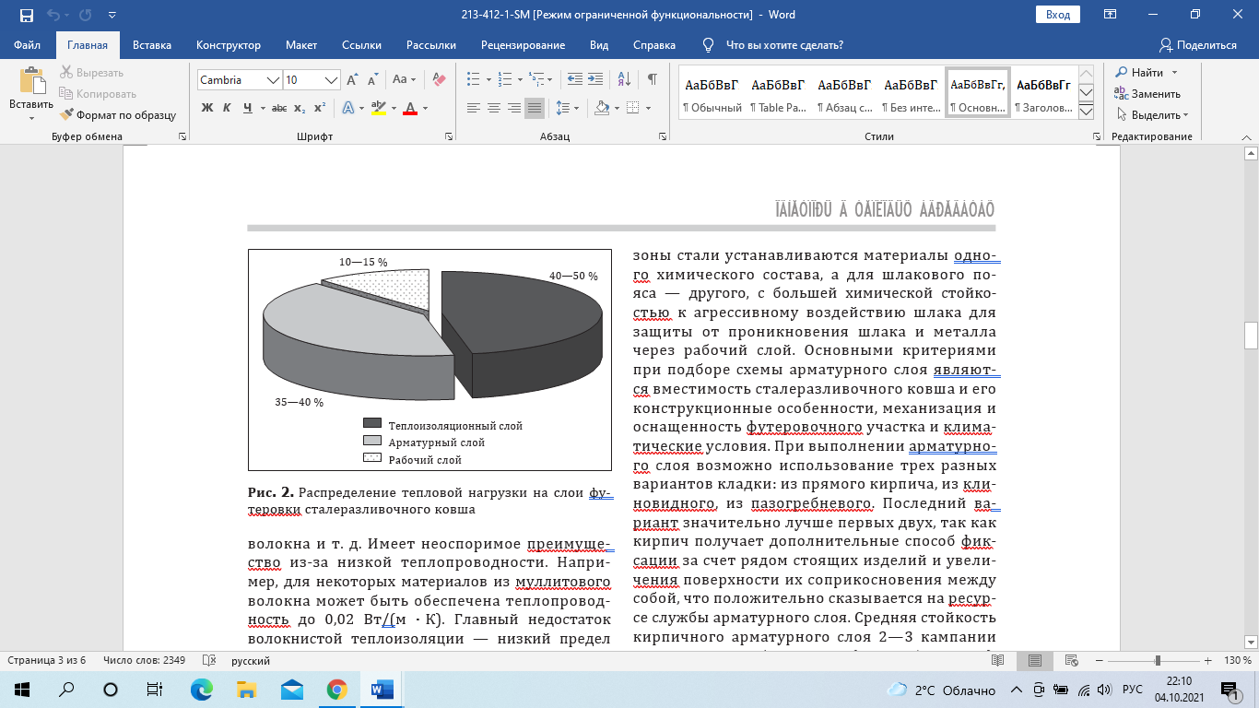
Рисунок 1.2 – Доли тепловой нагрузки слоёв футеровки разливочного ковша [17]

Теплоизоляционный слой изготавливают в основном трёх типов материалов: кирпича, теплоизоляционного бетона и волокнистых материалов. Для повышения эффективности тепловой работы теплоизоляционного слоя проводят комбинирование этих типов изоляции.
Теплоизоляция из кирпича выполняется из легкого и ультралёгкого материала. Основные требования к теплоизоляционному слою – низкий коэффициент теплопроводности и приемлемая прочность. Этим требованиям удовлетворяет кирпичная теплоизоляция. К недостаткам таких теплоизоляций стоит отнести высокие трудозатраты при изготовлении и отсутствие монолитности (наличие швов). Эти недостатки можно устранить при выполнении теплоизоляции из теплоизоляционного торкретбетона.
Высоких показателей в вопросах снижения тепловых потерь можно достичь при использовании волокнистой теплоизоляции. Она изготавливается из материалов с низким коэффициентом теплопроводности (до 0,018 Вт/(м·^{о}С): муллитокремнеземистого, асбестового волокна и т.д. К недостаткам волокнистых теплоизоляционных материалов можно отнести низкую механическую прочность.
Анализ применения огнеупорных материалов в разливочных ковшах показал, что они удовлетворительно работают в жестких температурных и физико-химических условиях. В связи с этим необходимо более подробно рассмотреть какие факторы в большей степени влияют на стойкость огнеупоров и срок их службы.

1.4 Влияние эксплуатационных факторов на срок службы футеровок разливочных ковшей
Одним из основных условий эффективной работы ферросплавного цеха является безаварийная работа разливочных ковшей ферросплавного производства, которая в основном характеризуется продолжительностью рабочей кампании футеровок ковшей.
Снижение стойкости футеровки разливочных ковшей происходит вследствие механического, физико-химического и высокотемпературного воздействия на нее расплава металла и шлака, используемых для осуществления процессов его раскисления, легирования и т.д. При увеличении продолжительности нахождения расплава металла в ковше воздействие условий эксплуатации увеличивается. Это приводит к увеличению напряжений в нижней части ковша, эрозии огнеупоров и др.
Проведенные исследования [33-36] показали, что влияние различных условий эксплуатации приводит к разрушению защитного огнеупорного слоя футеровки.
Во-первых, это воздействие химически агрессивных веществ: расплава металла и шлака. При этом разрушение огнеупоров происходит вследстсвие эрозии и сопровождается пропиткой огнеупоров металлом и шлаками [37].
Разрушение огнеупоров вследствие химического воздействия чаще всего фиксируется на уровне верхних рядов кладки футеровки (шлаковый пояс). Химическое воздействие расплава металла проявляется в зоне падения струи металла при заполнении ковша. В этой части футеровки химическое действие расплава металла накладывается на механическое воздействие сливаемого расплава. На интенсивность разрушения огнеупоров действует ряд факторов: температура и состав металла и шлака, состав и качество изготовления огнеупора, вязкость шлака и др.
Как известно, металлургические шлаки делятся на две категории в зависимости от их химических свойств: кислые и основные. Основной компонент кислых шлаков – кремнезем (SiO₂), его количество составляет до 65 %. Основные шлаки в большом количестве содержат следующие оксиды: CaO, MgO, MnO, FeO. Для деления шлаков на кислые и основные используется соотношение CaO/SiO₂, называемое основностью шлака. Шлаки с CaO/SiO₂ больше 1,5 считаются основными [38].
Вязкость шлака снижается при увеличении температуры, что влечёт за собой увеличение глубины и пропитки огнеупоров и количество проникаемого вглубь огнеупора расплава. Наряду с этим, увеличение температуры ускоряет эрозионные процессы.
Состав шлака сильно меняется в зависимости от получаемого технологического продукта: феррохром, ферросилиций и др. [39-40].
Наведение шлака на поверхности расплава необходимо для эффективного удаления вредных примесей – фосфора и серы. Для этого основность шлака поддерживается на уровне от 2,7 до 3,6 при невысокой вязкость шлака. Эрозия огнеупоров увеличивается при высоком содержании оксидов железа и низкой вязкости шлака. При работе разливочного ковша со шлаками, основность которых превышает 3,7; процесс становится гетерогенным, а если основность недостаточная – ускоряется эрозия огнеупоров [41].
Эрозия огнеупоров футеровки зависит не только от химического состава огнеупора, но и от зернового состава. При высоких температурах огнеупорный материал может переходить их хрупкого состояния в пластичное, то есть часть огнеупорного материала может принимать свойства жидкой фазы. Расплав металла или шлак в жидком состоянии может проникать в огнеупор и вступать в реакции с огнеупором, с образованием новых химических соединений. Этот процесс может сопровождаться возникновением дополнительных напряжений в огнеупоре. Глубина пропитки огнеупоров металлом и щлаком может достигать нескольких сантиметров. В зонах, где в результате пропитки материала, образовались новые химические соединения, разрушение футеровки фиксируется при более низких температурах, чем в неизменённых зонах.
На рисунке 1.3 показана пропитка шамотного огнеупора ШКУ-32 ковша ферросплавного производства металлом. Значительное количество расплава металла было зафиксировано на расстоянии 14 мм от поверхности. Причиной этого стало трещинообразование и проникновение металла вглубь огнеупора. Подобная пропитка огнеупора расплавом металла ведёт к разрушению огнеупора за счёт скалывания при возникновении напряжений на границах изменённой и неизменённой зон [42].



Рисунок 1.3 – Пропитка огнеупоров футеровки разливочного ковша

В исследованиях других авторов отмечается, что агрессивное влияние технологического материала на футеровку не оказывает значительного действия. Однако, пропитка огнеупорного материала расплавом металла способствует образованию трещин термомеханического характера. Так, авторы [43] показывают, что между огнеупорным материалом и технологическим материалом не происходит значительной термохимической реакции.
Во-вторых, это воздействие высоких температур и перепадов температур. Высокие температуры приводят к возможности перехода части огнеупора в пластичное состояние и растворения его в металле. Неравномерность температур внутри футеровки приводит к разрушению из-за возникновения термических напряжений [44-48].
Одной из причин разрушения огнеупорных материалов футеровки разливочных ковшей является воздействие на нее градиента температур и отсутствие возможности материалов изменять объём пропорционально изменению температуры. С целью недопущения этого явления необходима компенсация температурных расширений, предусмотренная в разливочных ковшах в виде температурных швов, толщина которых рассчитывается на основании коэффициента температурного расширения и количества материала. Однако, применение температурных швов не дает необходимого снижения значений термических напряжений, возникающих в футеровке разливочных ковшей при больших значениях градиентов температур. Разрушительное воздействие этих термических напряжений снижается путём ведения процессов разогрева и охлаждения футеровки со скоростями, при которых возникающие термические напряжения ниже значений предела прочности огнеупоров футеровки [49-53].
В-третьих, это фактор влияния механических воздействий. Механические воздействия на футеровку имеют место при транспортировке разливочных ковшей, а также при ремонтных работах. На рисунке 1.4 показано удаление защитного огнеупорного слоя футеровки при промежуточном ремонте. Второй слой футеровки при этом испытывает значительные механические воздействия.

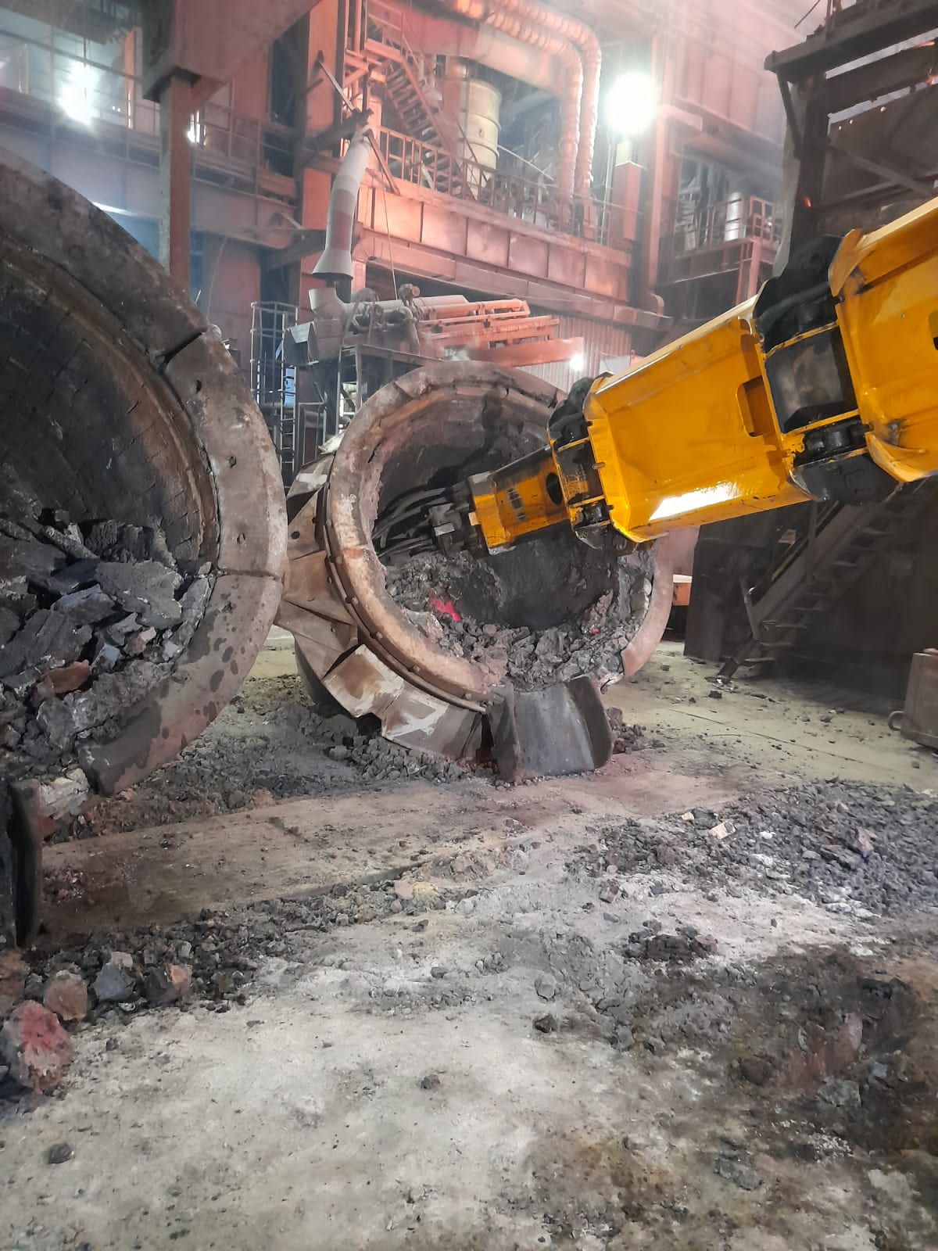

Рисунок 1.4 – Механическое удаление изношенного слоя футеровки

При разрушении защитного огнеупорного слоя футеровки разливочных ковшей остаточная её толщина уменьшается. Циклические термоудары, связанные с охлаждением футеровки после окончания разливки, имеют место в интервале температур 900 – 1200 ^{о}С. Процесс охлаждения ковша часто происходит в условиях цеха, где в зимний период температура опускается ниже 0 ^{о}С. В целях экономии времени охлаждение интенсифицируют обдувкой воздухом (при частичной замене кладки защитного огнеупорного слоя) или поливом водой (даже при промежуточном ремонте).
Изготовление футеровки является сложным и ресурсоемким процессом, требующим значительных затрат сил и средств. Для ремонта кирпичной футеровки среднего разливочного ковша необходимо использовать примерно 20 тонн кирпича и не менее двух тонн раствора.
В-четвёртых, это фактор длительности пребывания металла в разливочном ковше и продолжительность межплавочных простоев. При наличии в технологическом процессе внепечной обработки сплавов, пребывание расплава в разливочном ковше увеличивается и на огнеупоры футеровки дополнительно действует разрушающий фактор перемешивания расплава.
Простои между плавками также вызывают перепад температур в защитном огнеупорном слое футеровки и интенсивное выгорание углерода в этом слое. Время пребывания металла в разливочном ковше составляет от 90 минут до 4-5 часов и более (при необходимости собирать в один разливочный ковш металл нескольких плавок). Условия работы футеровки ковша в последнем случае представляются крайне тяжелыми из-за общей эрозии огнеупоров в месте контакта с металлом и дополнительной эрозии в месте контакта со шлаком, положение которых изменяться в зависимости от степени наполнения разливочного ковша.
Для защиты поверхности футеровки от эрозии, воздействия кислорода и других процессов на ней создаётся защитный слой из частиц расплава металла, шлака и самого огнеупора. Этот защитный слой называется гарнисаж и создаётся эксплуатационным персоналом на поверхности футеровки печей искусственно за счёт разности температур поверхности футеровки и рабочей среды.
При эксплуатации разливочных ковшей на внутренней поверхности футеровки возникает слой настыли – затвердевшего сплава металла и шлака. Образование настыли объясняется нарушением технологического процесса и является нежелательным явлением. Образование настыли снижает качество расплава металла при следующих плавках и снижает ёмкость разливочного ковша. В то же время, настыль на поверхности футеровки частично защищает огнеупорные материалы от химического и температурного воздействия расплава металла и шлака. Настыль в разливочных ковшах ферросплавного производства может образовываться толщиной до 100 мм. На рисунке 1.5 показана настыль на 40-тонных разливочных ковшах ферросплавного производства. Настыль на поверхности футеровки распределена неравномерно с максимальной толщиной 50 мм.

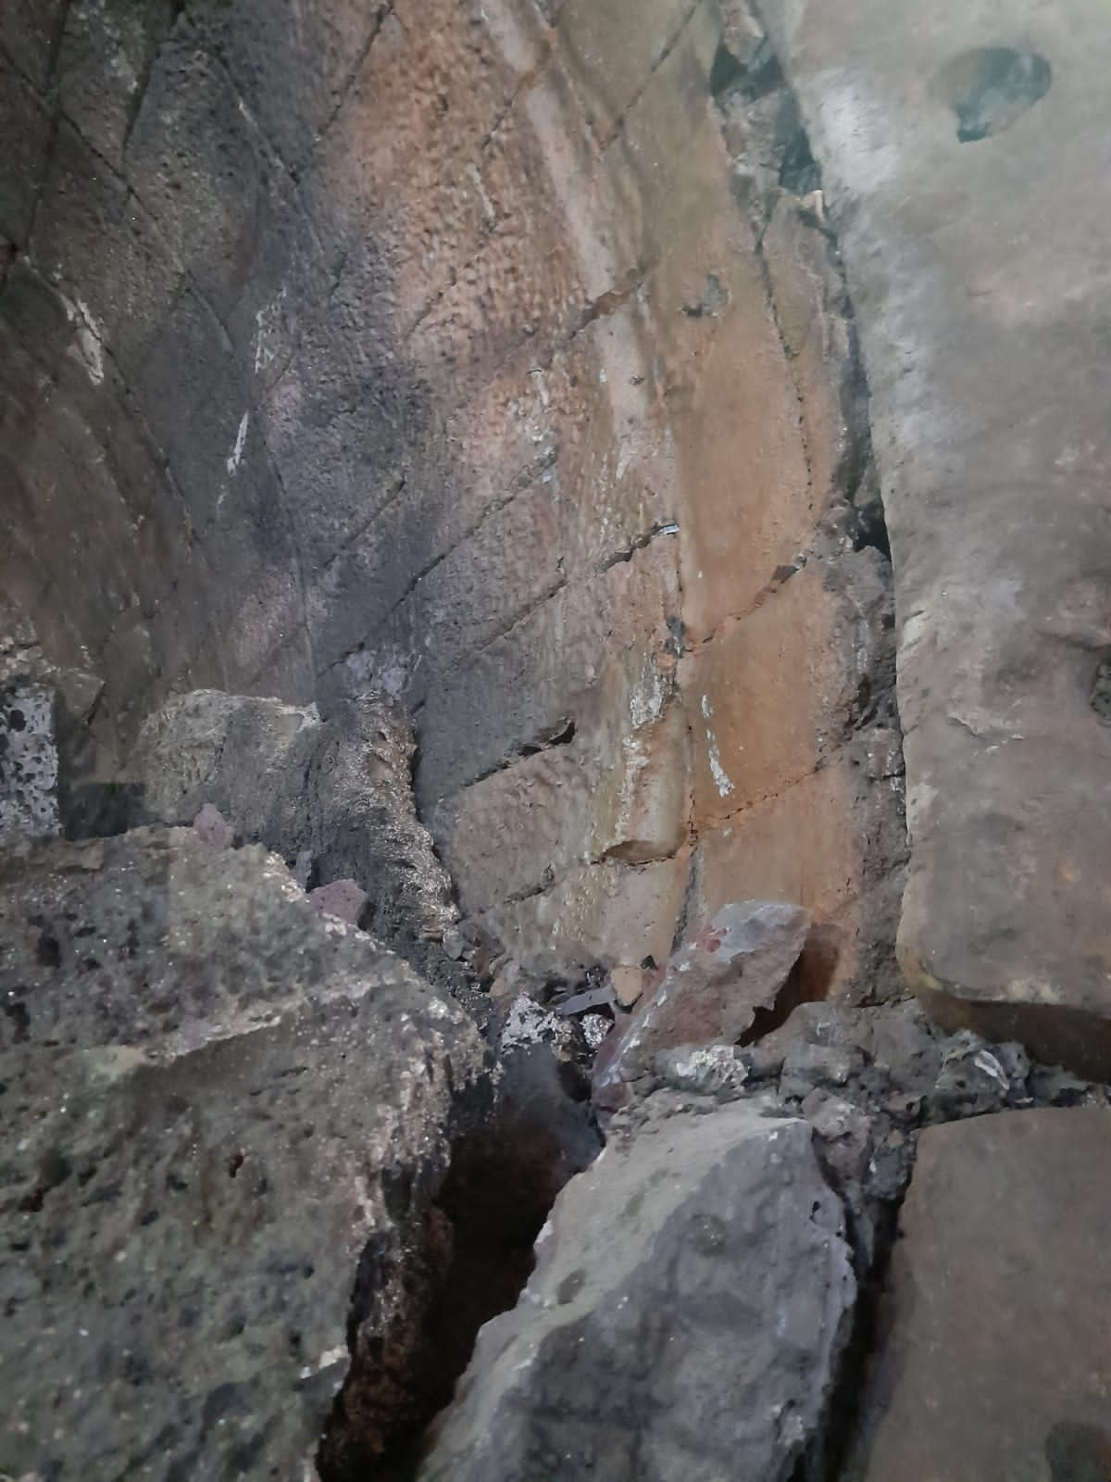

Рисунок 1.5 – Настыль, образовавшаяся на поверхности футеровки 40-тонного разливочного ковша

С одной стороны, настыль является защитным слоем, предотвращающим разрушение. С другой стороны, настыль не только снижает технико-экономические показатели работы разливочного ковша, её удаление при промежуточных ремонтах приводит к частичному разрушению футеровки разливочного ковша. Образование настыли снижает полезный объём и, следовательно, производительность разливочного ковша [39].
Применение более стойких огнеупорных материалов и создание на внутренней поверхности футеровки гарнисажа позволило значительно снизить негативное влияние данного фактора [54].
Функции разливочных ковшей могут существенно отличаться в зависимости от стратегии завода. Это определяет круг требований к огнеупорам, используемым в разливочных ковшах, в зависимости от времени пребывания металла в ковше и качества металла.
В-пятых, это влияние технологических особенностей производства расплава: состава расплава и качества шихты, коэффициента использования оборудования и др.
Несоблюдение технологических режимов, ведение процессов с использованием технологического материала, не соответствующего требованиям производства, в значительной мере снижают стойкость футеровки разливочных ковшей и уменьшают продолжительность их работы.
С течением времени произошло обеднение руд, используемых в производстве ферросплавов, что изменило технологические режимы получения конечного продукта [55-57]. Производствам целесообразно переходить на выплавку многокомпонентных ферросплавов, характеризуемых значением соотношения ведущего элемента и железа. Снижение этого соотношения не позволяет получить стандартные сплавы по содержанию ведущего элемента без предварительного обогащения руд и ухудшает технико-экономические показатели производства технологического продукта [58].
К факторам, влияющим на стойкость футеровки разливочных ковшей, стоит отнести также изменение свойств используемых огнеупорных материалов при эксплуатации ковшей. В процессе эксплуатации футеровки изменяются не только геометрические размеры огнеупоров, но и их физико-химические и термопрочностные свойства [59-60].
Исследования по моделированию разрушения и тепловой работы футеровки металлургических ковшей представлены в работе [61].
Проведенный авторами анализ эксплуатации футеровки разливочных ковшей показывает, что наиболее существенное влияние на разрушение футеровки оказывает действие термических напряжений, возникающих вследствие разницы температур по сечению футеровки при разогреве и охлаждении агрегата. Именно в эти моменты скорости изменения перепадов температур по сечению огнеупорной футеровки максимальны, что вызывает возникновения значительных термических напряжений.
Для решения задачи повышения энергетической эффективности и срока службы футеровки разливочных ковшей необходим комплексный подход. Анализ влияния факторов эксплуатации футеровок разливочных ковшей показывает, что наибольшее влияние на продолжительность их рабочей кампании оказывают термические напряжения, возникающие вследствие неравномерного распределения температур по толщине футеровки. Несмотря на широкий круг эксплуатационных факторов, снижающих стойкость футеровки разливочных ковшей, количество мероприятий для ее повышения ограничено. В связи с чем, необходимо рассмотреть способы, повышающие стойкость футеровок разливочных ковшей и выделить наиболее рациональные для разливочных ковшей ферросплавного производства.

1.5 Способы повышения энергетической эффективности и срока службы футеровок разливочных ковшей
Стойкость футеровок разливочных ковшей определяет не только продолжительность рабочей кампании агрегатов, но и эффективность всего металлургического процесса. Повышение эффективности складывается из сокращения расхода огнеупорных материалов, энергетических и трудовых ресурсов, снижения простоя ковшей и др.
Основным фактором, влияющим на износ защитного слоя футеровки разливочных ковшей и на сокращение межремонтного периода их работы, являются трещины. В процессе нагрева, эксплуатации и охлаждения футеровки разливочного ковша огнеупоры испытывают значительные термические напряжения, являющихся причиной образования трещин, которые размываются и углубляются в процессе эксплуатации. Кроме этого, происходит скалывание и шлакоразъедание огнеупоров футеровки разливочного ковша. В небольшой зоне дна разливочных ковшей отмечен опережающий износ футеровки, вызванный интенсивным механическим и эрозионным воздействием на огнеупорный материал падающей струи металла, что вызывает термомеханические напряжения и соответственно снижение срока службы огнеупоров.
Развитие технологий в промышленности, эксплуатирующей высокотемпературные агрегаты, способствует увеличению термостойкости огнеупоров и химической устойчивости, улучшению других свойств. Огнеупоры, применяемые ранее, не подходят для применения в современных технологических процессах без дополнительных корректировок технологии.
Для повышения эффективности использования огнеупоров разливочных ковшей необходимо провести исследования и анализ различных способов повышения стойкости футеровки:
- подбор современных огнеупорных материалов, которые приводят к сокращению удельных затрат на огнеупоры с учетом достигнутых высоких показателей стойкости футеровок ковшей;
- влияние температурных режимов, имеющих место при разогреве и охлаждении футеровки разливочных ковшей;
- рационализацию конструкции футеровки (включая толщину защитного огнеупорного слоя), качества используемых огнеупорных материалов в каждой эксплуатационной зоне футеровки и шлакового режима.
1.5.1 Подбор огнеупорных материалов для конкретных условий эксплуатации
При разработке новых огнеупорных материалов для современного высокотемпературного оборудования необходимо не только использование передовых технологий производства огнеупоров с применением новых составов, но и изготовление огнеупоров, имеющих низкую стоимость, высокое качество и обеспечивающих высокие показатели эффективности работы высокотемпературных агрегатов.
Одним из эффективных решений задачи получения таких огнеупоров являются исследования, связанные с выбором оптимального состава огнеупора для рассматриваемых условий эксплуатации агрегата.
Для футеровки ковшей в ряде случаев используют огнеупоры системы Al₂O₃-SiO₂: шамотные кирпичи (63 % SiO₂; 29 % А1₂О₃). Шамотный кирпич хорошо выдерживает быстрое нагревание до температуры 1300 °C с последующим охлаждением. Нагрев выше указанного значения приводит к переходу поверхности огнеупора в пластичное состояние. Образовавшаяся зона вязкого огнеупора предотвращает воздействие расплава металла на дальнейшие слои огнеупора, что предотвращает быстрое разрушение огнеупора. Широкое распространение шамотные огнеупоры приобрели вследствие хорошего соотношения «цена-качество». Средние показатели по стойкости шамотных огнеупоров компенсируются низкой ценой и разнообразием составов [17].
К факторам, снижающим стойкость футеровок из шамотных кирпичей, можно отнести: высокую температуру расплава в ковше, наведение шлака с высокой основностью, активное перемешивание расплава металла при внепечной обработке в ковше. В связи с этим на предприятиях встаёт вопрос о замене шамотных огнеупоров футеровки разливочных ковшей на более дорогие огнеупоры, но с лучшими характеристиками.
Для повышения стойкости огнеупорных футеровок на участках, где фиксируется больший износ, используют огнеупоры с улучшенными свойствами. Чаще всего используют огнеупоры, изготовленные на основе периклаза: магнезитовые, периклазохромитовые, известковопериклазовые. Эти огнеупоры менее восприимчивы к разъедающему действию шлаков, обладают большей плотностью. Поэтому, в сочетании с теплоизоляцией, они эффективно улучшают теплоизоляцию конструкций, позволяя снизить толщину защитного огнеупорного слоя до 150-200 мм. Для повышения долговечности и прочности футеровки разливочных ковшей рекомендуется использовать высококачественные огнеупоры с более высокой теплопроводностью и механической прочностью, но с меньшим температурным расширением [62].

Так, в своих работах авторы [63-70] предлагают использовать для футеровки разливочных ковшей в зоне шлакового пояса огнеупоры на основе периклаза с содержанием углерода до 15 %. Основываясь на их высоких показателях стойкости, авторы предлагают их безальтернативное использование в разливочных ковшах.
Применение периклазоуглеродистых огнеупоров благодаря их высокой термостойкости и устойчивости к разрушающему воздействию расплавов металлов позволило значительно увеличить продолжительность рабочей кампании разливочных ковшей и других металлургических агрегатов. Главный недостаток периклазоуглеродистых огнеупоров, содержащих от 1‒3 до 14‒22 % графита, это ускоренное окисление при температурах выше 600 °С, что требует введения в их состав антиоксидантов.
На стойкость алюмосиликатных огнеупоров оказывают значительное влияние следующие факторы: высокая температура расплава металла, длительность нахождения расплава металла в ковше, использование рафинирующих реагентов при низком давлении. Основным фактором из приведённых является высокая температура, поэтому при температуре расплава металла при сливе его в ковш около 1650 ^{о}С в качестве огнеупоров используют высокоглинозёмистые материалы. При более высоких температурах применяют огнеупоры с основными свойствами.
Повышение стойкости футеровки добиваются при использовании доломитовых или магнезитовых материалов, пропитанных смолой. Пропитка смолой значительно снижает попадание в огнеупор частиц металла, что снижает скорость разрушения огнеупоров.
Использование огнеупорных материалов с основными свойствами увеличивает массу футеровки ковша вследствие их большей плотности. Поэтому при использовании основной футеровки теплоизоляционный слой изготавливают из легковесных огнеупоров. Для компенсации тепловых расширений огнеупоров с основными свойствами используют набивку из смолодоломитовой массы.
Рекомендуется использовать доломитовый кирпич для футеровки рафинировочных ковшей, обладающий определенными характеристиками, такими как объемная плотность, открытая пористость, условный предел прочности и тепловое расширение при высокой температуре. Авторы [71] считают, что для изготовления защитного огнеупорного слоя рафинировочных ковшей лучше всего подходят доломитовые огнеупоры с составом: СаО-57 %; MgO-41 %; SiO₂-0,6 %. Эти огнеупоры имеют плотность не ниже 2900 кг/м³ и предел прочности на сжатие не ниже 20 МПа.
В последнее время все более широко применяются цирконовые огнеупоры. Оксид циркония (ZrО₂), используемый в качестве основной составляющей этих огнеупоров, имеет температуру плавления 2710 ^{о}С, низкий коэффициент теплопроводности (λ=1,19+0,0005·t) и обладает кислыми свойствами. Цирконовые огнеупоры имеют высокое значение предела прочности на сжатие, значение которого, например, для высококачественного огнеупора RS-ЦК-65В составляет 100 Н/мм² [38].
При температурах выше 1200 ^{о}С в оксиде циркония наблюдается изменение кристаллической решётки, что сопровождается дополнительной усадкой материала. Для недопущения этого явления в цирконовые огнеупоры вводят стабилизирующую добавку, например, состав стабилизированного оксида циркония, следующий: ZrO₂-93,5 %; СаО-4,5 %; SiО2-0,7 %; А1₂О₃-0,5 %; Fe₂O₃-0,2 %; MgO-0,3 %; Na₂O-0,07 % [72].
Таким образом, непрерывно увеличивающееся использование цирконовых огнеупоров в мире определяется их характеристиками, позволяющими использовать их на разнообразных высокотемпературных агрегатах с высокими показателями стойкости футеровки. Недостатком этого огнеупорного материала является его высокая стоимость.
Значительные преимущества имеет монолитная футеровка разливочных ковшей. Основным достоинством таких футеровок являются низкие затраты на огнеупорный материал и меньший, чем при выполнении кладки, удельный расход огнеупоров [16].
Технология выполнения монолитной футеровки разливочных ковшей набивкой включает установку шаблонов, взаимную центровку ковша и машины, набивку боковой части защитного слоя футеровки, футеровку верхних рядов стен из огнеупорного кирпича, сушку футеровки и подготовку к эксплуатации. Наливной способ отличается тем, что между шаблонами и футеровкой выполняется заливка текучих масс с выдержкой для их отвердевания.
Применение монолитной футеровки разливочного ковша позволяет улучшить ее эксплуатационные характеристики, сократить время простоя ковша и затраты на его ремонт за счет автоматизации сооружения футеровки.
Проведенные исследования показали, что монолитная футеровка разливочных ковшей увеличивает срок их службы до 114 плавок и снижает расход огнеупорных материалов в стенах и дне ковша до 0,6-0,8 кг/т стали [73-74].
Однако переход на монолитную футеровку разливочного ковша требует выполнения ряда условий:
- приобретение шаблона и смесителя, что в свою очередь требует дополнительной производственной площади;
- модернизация стенда для сушки и разогрева футеровки;
- приобретение лазерного сканера для контроля износа футеровки;
- подготовка и повышение квалификаций рабочего персонала.
Таким образом, повышение стойкости футеровки путем замены имеющихся огнеупоров на новые, высококачественные, увеличивает длительность рабочей кампании разливочного ковша, но требует больших финансовых вложений, временных затрат и высокой квалификации специалистов.
Кроме этого, использование монолитной футеровки не позволяет решить проблему эффективной работы футеровки разливочных ковшей без правильного подбора рациональных параметров шлакового режима. С учётом того, что высокой стойкости футеровки можно добиться при совмещении использования монолитной футеровки и подбора огнеупорного материала [75], достижение высоких показателей можно осуществить только при комплексном решении проблемы.
1.5.2 Влияние температурных режимов при охлаждении футеровки разливочных ковшей на увеличение стойкости их футеровки
Охлаждение футеровок разливочных ковшей перед приемом расплава металла, перед промежуточным ремонтом и в период межплавочного простоя являются важной технологической операцией. Именно от этой операции зависит срок службы огнеупорной футеровки разливочных ковшей.
Если говорить о разогреве разливочных ковшей на производстве, то на сегодняшний день основным методом является использование стендов сушки и разогрева. На стенде происходит повышение температуры футеровки до температуры 900-1100 ^{о}С, которое осуществляется за счёт сжигания газообразного топлива [76].
Но стенды сушки и разогрева футеровки разливочных ковшей не контролируют процессы охлаждения и измерение температуры футеровки при этих режимах не производится. Это связано со сложностью измерения температуры в процессах нагрева и охлаждения футеровки. Замер температуры на внутренней поверхности футеровки бесконтактными способами затруднён: факел и продукты сгорания вносят погрешности в измерения. Контактное измерение температуры внутренней поверхности может привести к сгоранию первичного датчика температуры, а заглубление датчиков температуры в футеровку недопустимо с позиции возможности аварийной ситуации при нахождении расплава металла в ковше в месте установки датчика.
Проведенные исследования [77] показали, что на действующих стендах для сушки и разогрева разливочных ковшей сложно осуществить равномерный разогрев футеровки по всей её внутренней поверхности. Как правило, верхняя часть футеровки разливочного ковша разогревается быстрее, чем нижняя.
Авторами [78] проведена работа по модернизации стендов сушки чугуновозных ковшей. Разработанная система позволяет равномерно по всей внутренней поверхности футеровки ковша разогревать огнеупоры. Разогрев футеровки осуществляется до температуры 900 ^{о}С за счёт сжигания газообразного топлива. Измерение температуры газов в верхней части стенда показало, что значение под крышкой отличается от температуры дна ковша не более, чем на 2 %. Это говорит о равномерном разогреве футеровки по всей внутренней поверхности, что положительно сказывается на стойкости футеровки. Отсутствие разности температур по высоте и окружности ковша снижает действие термических напряжений. Авторы отмечают, что установленные приборы измерений и автоматики обеспечивают точное контролирование процесса в соответствии с установленным графиком разогрева. Таким образом, разработанная система позволяет контролировать температурные поля футеровки с высокой точностью.
Скорость ведения процессов нагрева и охлаждения футеровок разливочных ковшей имеет ограничения, связанные с теплофизическими и прочностными свойствами применяемых огнеупорных материалов. Кроме свойств самого огнеупорного материала ограничения по скорости накладываются характеристиками стенда, связанными с конструкцией горелки и параметрами топлива и др.
Процесс охлаждения футеровки и его реализация в условиях рассматриваемого производства будет более подробно рассмотрено во второй главе.
1.5.3 Рационализация конструкции футеровки
Исследования [79-82] показали, что форма применяемых в футеровках формованных огнеупоров оказывает влияние на стойкость футеровки в целом.
Равномерное распределение напряжений может достигаться в изделиях, сечение которых представляет собой окружность. Но такие огнеупоры не применяются для кладки футеровки разливочных ковшей. Чем больше граней имеет формованный огнеупор, тем более высокой стойкостью против термических напряжений он обладает. Например, использование огнеупора с шестигранным сечением рациональней, чем с четырёхгранным.
Сложность формы огнеупоров также влияет на стойкость футеровки в целом [83]. Применение фасонных изделий сложной формы снижает стойкость футеровки. Это объясняется тем, что любая грань фасонного изделия является концентратором возникающих термических напряжений.
Большое значение толщины футеровки также влияет на стойкость футеровки. Футеровки значительной толщины должны прогреваться дольше во избежание значительных перепадов температур по сечению. Поэтому при эксплуатации они чувствительнее к перепадам температур.
Существуют два типа футеровки огнеупорного слоя в случае использования кирпичей: винтовая и замковая. Выполнение винтовой схемы изготовления проще, т.к. при этом нет необходимости в «замковых» кирпичах. Винтовая схема предполагает выполнение кладки по винтовой линии на всей внутренней поверхности футеровки. Разновидностью винтовой схемы является двух-, трёх- или четырёхзаходная винтовая схема.
Применение замковой схемы предполагает изготовление кладки параллельными кольцами. Для укрепления каждого кольца используется «замковый» кирпич, размеры которого регулируются за счёт обрезки на станке. Уплотнение «замком» создаёт дополнительные напряжения в кладке, что снижает стойкость футеровки на величину до 10 %.
Значительное влияние на стойкость футеровки оказывает толщина и качество швов между отдельными огнеупорами, а также состав используемого заполнителя [84]. Заполнитель для швов используется не всегда. Выполнение кладки «на сухую» предполагает использование заполнителя только для «замкового» огнеупора.
Связующий раствор, применяемый в швах кладки по своему составу, должен быть максимально схож с составом используемых огнеупорных кирпичей. Чем меньше толщина швов в кладке, тем выше стойкость футеровки в целом.
Авторы [16] описывают пример изготовления кладки из алюмосиликатных огнеупоров. Использование специального лекального кирпича позволяет осуществлять эксплуатацию ковша с минимальным зазором в 2 мм, не изменяющимся по мере износа футеровки. Использование кирпичей различных размеров позволяет выполнять защитный огнеупорный слой впритык к арматурному слою, без засыпки. Но использование большого количества типоразмеров кирпичей создаёт трудности при закупке материала, его хранении и выполнении кладки.
Наибольший износ наблюдается в вертикальных швах. Это объясняется движением потока расплава металла при заполнении и сливе, а также при перемешивании расплава инертным газом. В соответствии с чем необходимо осуществлять обязательную перевязку вертикальных швов кладки.
Важную роль при эксплуатации играет система фиксации кладки в корпусе разливочного ковша. Фиксация осуществляется в виде металлической обечайки на верхнем торце ковша. Между кладкой и обечайкой, как правило, размещают буферную массу для компенсации температурных расширений огнеупоров.
Кроме обечайки надёжность крепления может обеспечиваться применением клинового кирпича в верхнем ряду кладки [85].
Кладка футеровки по всей внутренней поверхности агрегата может выполняться тремя способами:
- равнотолщинная схема – когда толщина слоя стены зоны равна толщине огнеупорного кирпича в шлаковом поясе. Схема характерна для равностойкой футеровки разливочных ковшей средней вместимости;
- разнотолщинная схема – когда толщина огнеупорного кирпича в шлаковом поясе больше толщины слоя стены зоны не более чем на 25 %;
- дифференцированная схема – когда толщина слоя огнеупорного кирпича в шлаковом поясе больше, чем толщина остальной части стен не более чем на 25 %, а между ними изготавливают кладку промежуточных значений толщины, что позволяет снизить напряжения на кладку.
Разнотолщинная и дифференцированная схемы используется для футеровки разливочных ковшей любой вместимости.
Проведенный анализ показывает, что геометрия огнеупорных кирпичей и выполнение самой футеровки оказывают влияние на её стойкость, но в значительно меньшей степени, чем состав огнеупора.

Выводы
Для футеровки разливочных ковшей важными являются нестационарные режимы. Рационализация этих режимов позволит повысить энергетическую эффективность работы разливочных ковшей и снизить расход огнеупорных материалов на единицу технологического продукта.
Актуальность рационализации режимов охлаждения подтверждается значительным расходом условного топлива на тонну транспортируемого расплава металла (например, для стали от 17 до 47 кг у.т.). Величина затрат на огнеупорные материалы в себестоимости технологического продукта также значительна, она доходит до 5 %. Необходимо учитывать и ежегодный рост потребления огнеупорных материалов, который составляет около 10 %.
Результаты анализа работы разливочных ковшей показывают, что условия их эксплуатации в значительной степени определяются продолжительностью рабочей кампании футеровок.

Из условий эксплуатации разливочных ковшей можно выделить влияние значительных перепадов температур на срок службы футеровки. Разность температур по толщине футеровки вызывает ее разрушение вследствие возникновения термических напряжений, значение которых превышают предел прочности используемых материалов, установленных технологическим регламентом.
Таким образом, для решения задачи повышения энергетической эффективности работы разливочных ковшей необходим комплексный подход, направленный на разработку и исследование рациональной технологии ведения охлаждения футеровки с учётом условий ее эксплуатации.

2 ИССЛЕДОВАНИЕ ТЕПЛОВОЙ РАБОТЫ ФУТЕРОВОК РАЗЛИВОЧНЫХ КОВШЕЙ

2.1 Характеристика объекта исследования

Объектом исследования являются разливочные ковши ферросплавного производства, предназначенные для слива в них ферросплавов, транспортировки до разливочной машины для слива расплава металла в изложницы. Металлический каркас разливочного ковша – стальной, сварной, толщиной 20 мм. Форма разливочного ковша выполнена в виде усечённого конуса. В плавильном цехе Аксуского завода ферросплавов находятся в эксплуатации 26 разливочных ковшей емкостью 40 тонн, из которых 15 одновременно находятся в работе, остальные находятся в ремонте.

Разливочные ковши выполнены с верхним разливочным носком, по которому избыток шлака отправляется в шлаковые емкости и производится слив расплава металла в изложницы. Схема разливочного ковша ферросплавного производства приведена на рисунке 2.1.

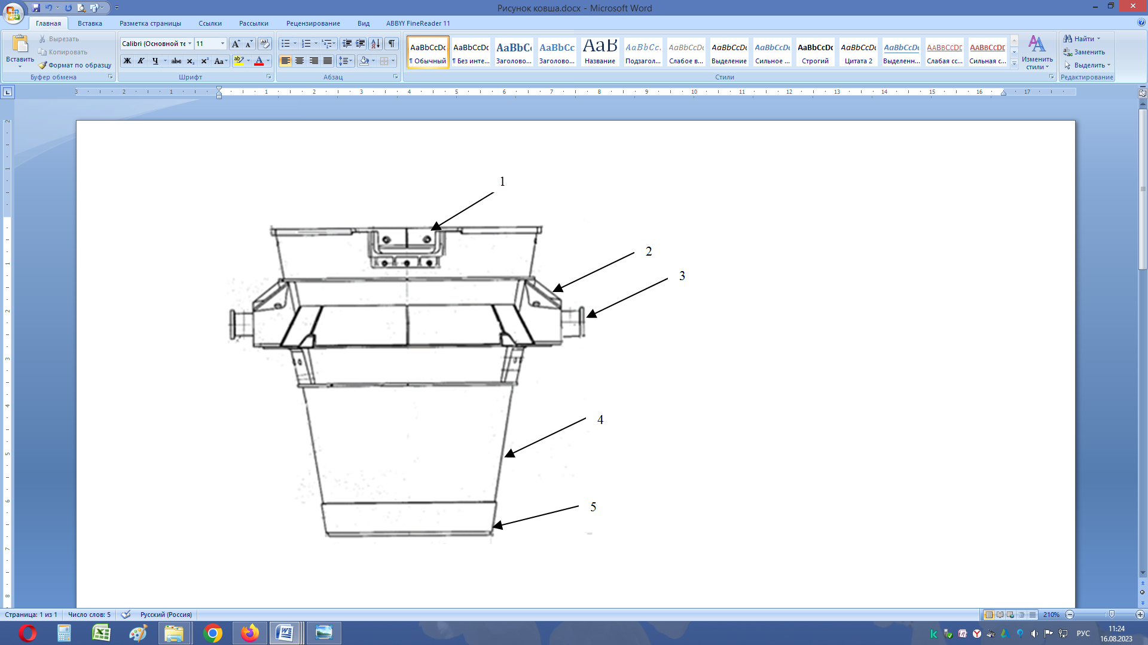

1- сливной носок, 2- механизм поворота ковша, 3- втулка крепления ковша, 4- металлический каркас, 5-поддон

Рисунок 2.1 – Схема разливочного ковша ферросплавного производства

Футеровка разливочного ковша сооружается в десять рядов по высоте из огнеупорного клинребрового алюмосиликатного кирпича марки ШКУ-32 (по ГОСТ 5341-2016). Нумерация рядов по высоте ведется от нижнего ряда. Верхние ряды – девятый и десятый, являются шлаковым поясом. Общая толщина футеровки разливочного ковша слагается из двух слоев шамотного кирпича (по 80 мм) общей толщиной 160 мм.
Продолжительность рабочей кампании футеровок рассматриваемых разливочных ковшей составляет от 4 до 10 плавок и зависит от вида выплавляемых ферросплавов: феррохром, ферросиликомарганец, ферросилиций.
Среднее время нахождения расплава металла в разливочном ковше одной плавки составляет 100 - 120 минут. В среднем температура металла в разливочном ковше с шамотной футеровкой составляет 1600 ^{о}С.
Огнеупорная футеровка разливочных ковшей при продолжительной эксплуатации изнашивается, в некоторых местах разрушаются значительные её фрагменты. Вся футеровка покрывается трещинами, что приводит к выводу разливочного ковша на ремонт (промежуточному или капитальному). Основной причиной для вывода разливочных ковшей в промежуточный ремонт является, как правило, повышенный износ огнеупорной футеровки в зоне шлакового пояса.
Капитальный ремонт футеровки разливочных ковшей осуществляется при значительном разрушении футеровки, а также при достижении толщины защитного огнеупорного слоя футеровки, меньше допустимой по технологическому регламенту.
Согласно литературным и статистическим данным промежуточный ремонт футеровок разливочных ковшей осуществляется при износе зон шлакового пояса и при износе футеровки на границе, где происходит соприкосновение шлака с металлом [79].
По данным [64], огнеупорные материалы марки ШКУ-32, применяемые в футеровках высокотемпературных агрегатов, следует эксплуатировать при постоянных высоких температурах. Постоянные перепады температур приводят к заметному негативному воздействию на работу такой огнеупорной футеровки.
Согласно проведенным нами исследованиям для разливочных ковшей выявлен характер неравномерного износа футеровки шлакового пояса. Основная причина вывода ковшей из эксплуатации – износ и скалывание футеровки шлакового пояса (рисунок 2.2).

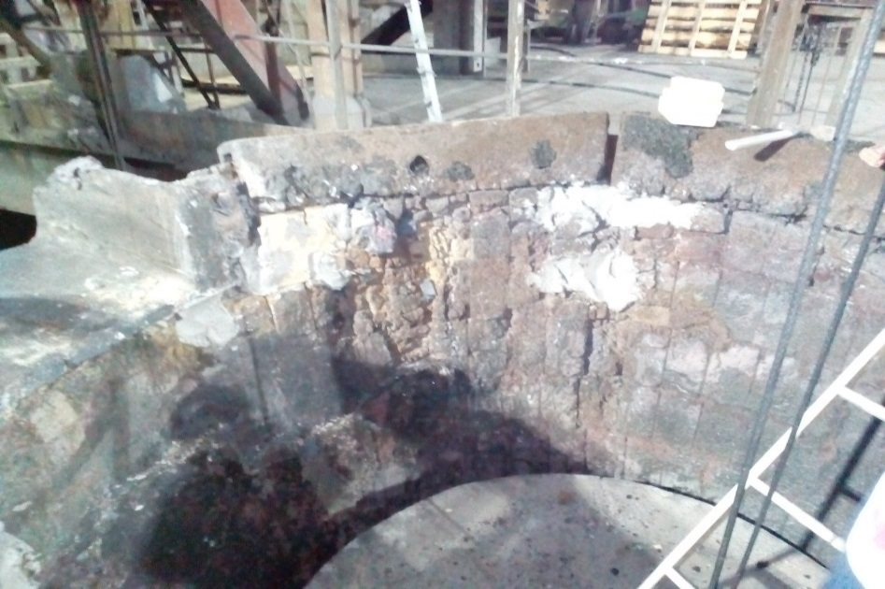

Рисунок 2.2 – Неравномерный износ футеровки разливочного ковша
(разрушение огнеупоров в шлаковом поясе 9-10 ряды футеровки)

При выводе футеровки разливочного ковша на промежуточный ремонт, согласно проведенным измерениям, толщина шлакового пояса составила 65 мм (рисунок 2.3). При этом огнеупоры стен и днища футеровки разливочных ковшей не выработали свой ресурс эксплуатации.
По данным службы ремонтов футеровки рассматриваемого предприятия, стойкость разливочных ковшей с защитным огнеупорным слоем из шамотного кирпича составляет в среднем 5-8 плавок (максимально до 10 плавок), средняя скорость износа футеровки около 3-5 мм за плавку. Разливочные ковши выводятся на частый промежуточный ремонт из-за износа шлакового пояса, образования двух зон локального износа под настылью на границе «шлак-металл».

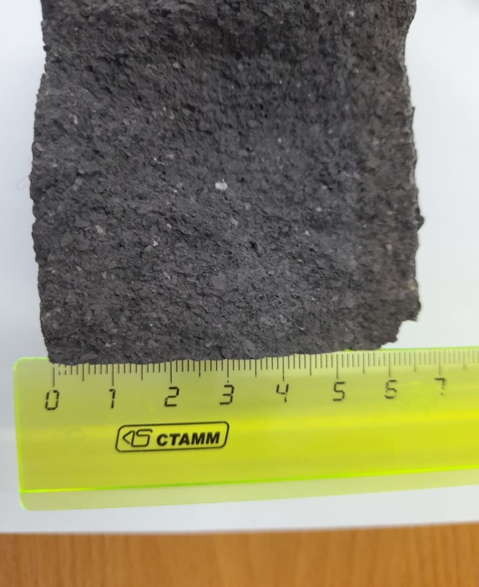

Рисунок 2.3 – Минимальная толщина огнеупорного слоя футеровки взятого из шлакового пояса перед ремонтом

Как показал анализ журналов эксплуатации разливочных ковшей, основным фактором для вывода в ремонт является износ и скалывание футеровки шлакового пояса и стен. Об этом говорят сведения по промежуточному ремонту футеровок разливочных ковшей, приведенные в таблице 2.1.

Таблица 2.1 – Сведения по проведению промежуточных ремонтов футеровок разливочных ковшей за 1 квартал 2023 г.
Регистрационный номер разливочного ковша | Проведение промежуточного ремонта | Стойкость футеровки стен и дна, в плавках, шт | Причина вывода разливочного  ковша из работы
11 | 17.01.2023 | 4 | Разрушение стен 5-6 рядов
26 | 17.01.2023 | 3 | Разрушение 9-10 рядов шлакового пояса
38 | 19.01.2023 | 5 | Разрушение стен 6-7 рядов
29 | 20.01.2023 | 5 | »
20 | 20.01.2023 | 5 | »
11 | 24.01.2023 | 4 | Разрушение 9-10 рядов шлакового пояса
Продолжение таблицы 2.1
26 | 24.01.2023 | 6 | Разрушение 9-10 рядов шлакового пояса
38 | 26.01.2023 | 6 | Разрушение стен 6-8 рядов
20 | 27.01.2023 | 7 | »
29 | 27.01.2023 | 5 | »
37 | 27.01.2023 | 5 | »
39 | 27.01.2023 | 6 | »
26 | 01.02.2023 | 3 | Разрушение 9-10 рядов шлакового пояса
29 | 01.02.2023 | 4 | »
11 | 03.02.2023 | 4 | »
29 | 04.02.2023 | 2 | »
37 | 04.02.2023 | 5 | »
39 | 04.02.2023 | 5 | Разрушение 4-8 рядов +подина
37 | 07.02.2023 | 4 | Разрушение стен 6-8 рядов
38 | 07.02.2023 | 4 | »
11 | 08.02.2023 | 3 | »
37 | 08.02.2023 | 4 | »

Как видно из таблицы, футеровка разливочных ковшей имеет низкую устойчивость. Огнеупорная футеровка в основном разрушается в верхней части (шлаковый пояс), при этом остальные ряды не выработали свой эксплуатационный запас.
Вывод ковша в ремонт определяется минимальной толщиной огнеупорных материалов защитного огнеупорного слоя. Средняя толщина огнеупоров большей части ковша не достигает критического значения.
В плавильном цехе установлены два стенда сушки и разогрева футеровки разливочных ковшей. Один находится в нерабочем состоянии, а второй стенд работает только в летнее время, когда имеется достаточное количество ферросплавного газа. Таким образом, осуществляется разогрев только части футеровки разливочных ковшей.
Основными причинами преждевременного выхода из строя футеровки разливочных ковшей (низкого значения ее стойкости) являются:
- отсутствие подогрева футеровки ковшей перед сливом в них расплава металла из плавильной печи, что создаёт значительные термические напряжения;
- количество длительных простоев (более 3 часов без межплавочного подогрева) в процессе эксплуатации (оборот, холостой ход);
- использование для футеровки шамотных огнеупоров, имеющих относительно невысокие термопрочностные показатели;
- проникновение компонентов шлака в связующую часть огнеупоров по их порам при значительном повышении температуры футеровки разливочных ковшей;
- значительные перепады температуры по толщине футеровки разливочных ковшей вследствие высокой скорости ее охлаждения в зимний период. Охлаждение происходит в атмосфере цеха при длительном открытии ворот для пропуска промышленного транспорта (при измерениях имело место снижение температуры воздуха до минус 10 ^{о}С).
Проблема повышения стойкости футеровки разливочных ковшей приобретает особую значимость в связи с непрерывно возрастающими требованиями к их надежности и долговечности. Для анализа затрат на эксплуатацию футеровки разливочного ковша необходим учёт прямых и косвенных затрат. В косвенных затратах необходимо учесть потери от всех простоев.
В связи с изложенным возникает задача проведения и анализа комплексной оценки теплового состояния футеровки разливочных ковшей ферросплавного производства в процессе их эксплуатации.

2.2 Оценка теплового состояния футеровки разливочных ковшей ферросплавного производства
Первый этап исследования теплового состояния футеровок разливочных ковшей – измерение температурных полей с помощью тепловизора и пирометра и оценка равномерности распределения температуры по всей внутренней поверхности защитного огнеупорного слоя футеровки. Второй этап – обследование состояния внутренней поверхности футеровки и структуры огнеупорных материалов.
Целью данного исследования является получение данных о температурных полях с наружной и внутренней стороны футеровки разливочного ковша в процессе охлаждения, а также оценка разрушении футеровки вследствие действия термических напряжений.
Перечень использованных приборов приведен в таблице 2.2.

Таблица 2.2 – Перечень использованных приборов
№ п/п | Наименование прибора | Марка (модель)
1 | Тепловизор | Testo 870-2
2 | Пирометр | С-20.1
3 | Микроскоп | МЕТАМ-32
4 | Термометр | TP-101

На рисунке 2.4 представлена полученная характерная термограмма внешней поверхности разливочных ковшей после слива расплава металла в изложницы.

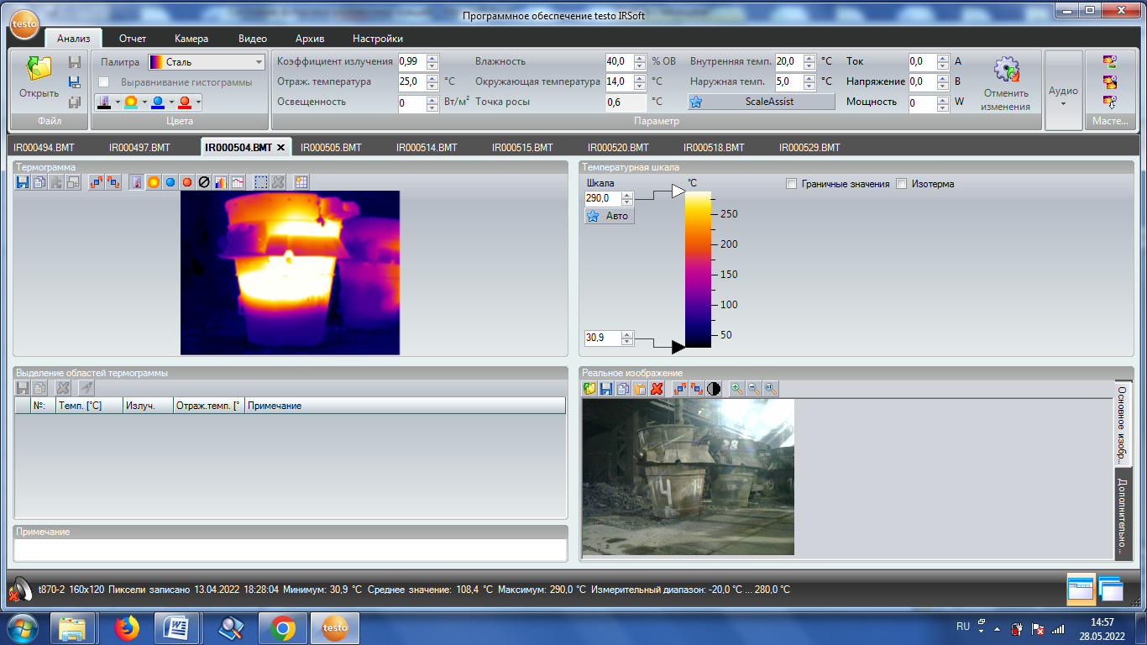 |  | 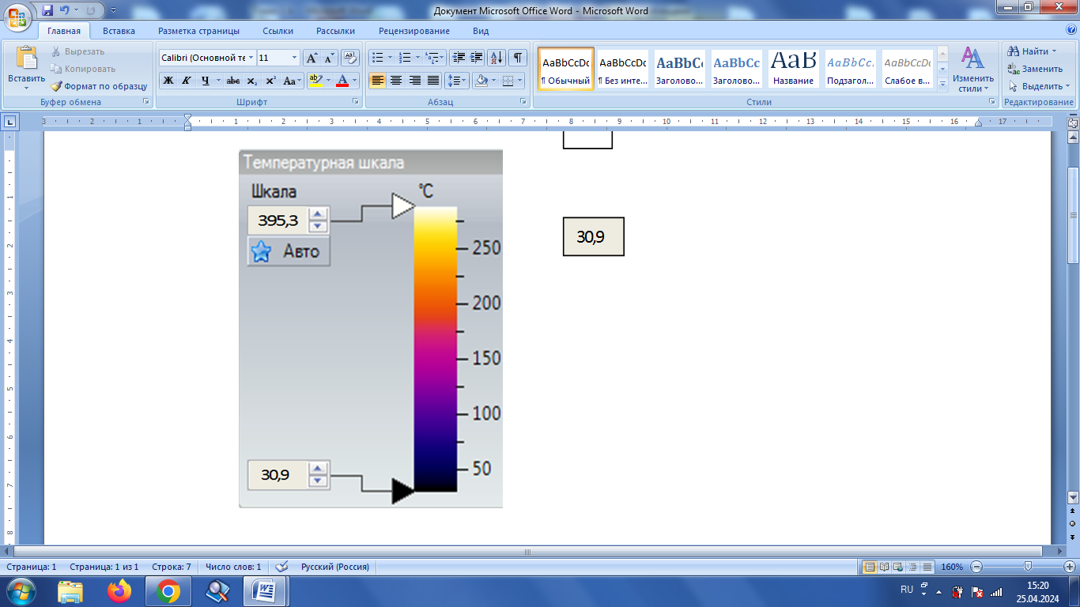
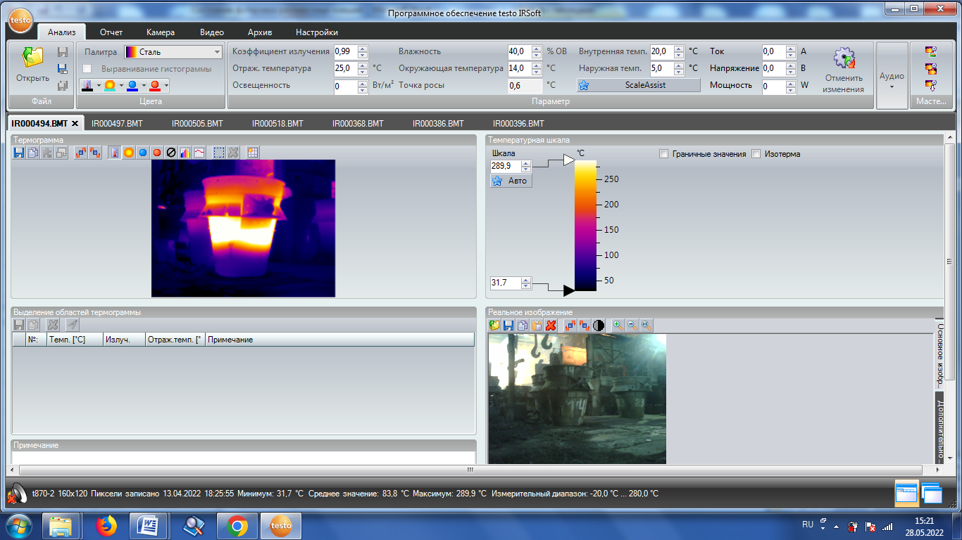 |  | 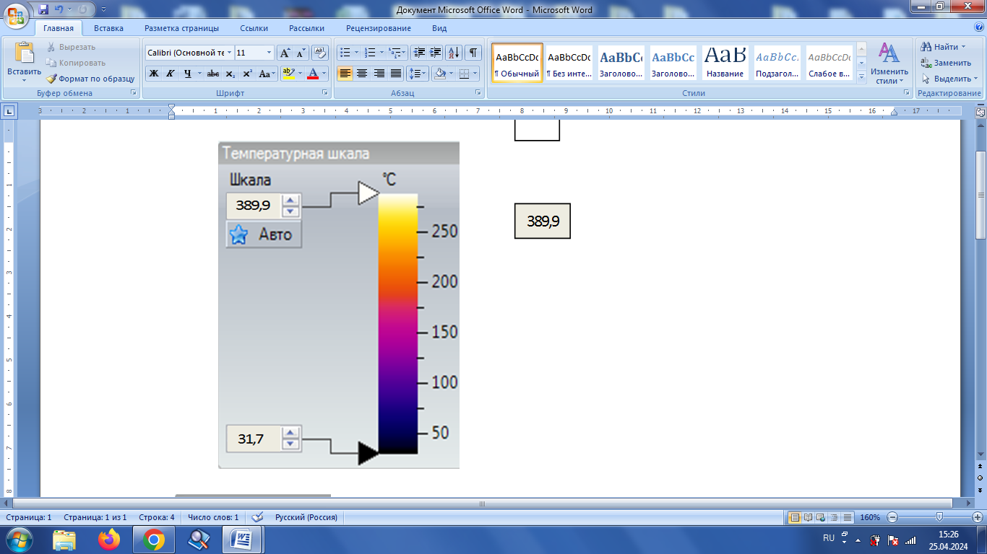

Рисунок 2.4 – Состояние температурных полей футеровок разливочных ковшей

При износе футеровки разливочного ковша места с меньшей толщиной футеровки будут иметь более высокие температуры на поверхности металлического каркаса. Это объясняется тем, что при одинаковой температуре расплава металла, контактирующего с внутренней поверхностью футеровки, часть футеровки с меньшей толщиной будет обладать меньшим термическим сопротивлением теплопроводности, что приводит к повышению температуры наружной её поверхности. Таким образом, анализируя термограммы внешней поверхности разливочных ковшей можно судить о скорости износа их футеровки.
Температурное поле наружной поверхности футеровки разливочного ковша (с учётом износа огнеупоров), в целом, равномерное. Выделяется участок падения струи металла при его сливе из печи. Средняя температура верхней части внешней поверхности разливочного ковша выше, чем в нижней, что можно объяснить большим износом огнеупоров шлакового пояса и верхних рядов.
Зоны разрушения футеровки разливочного ковша при обследовании внутренней поверхности ее защитного огнеупорного слоя соответствуют температурным полям, полученные с помощью тепловизора (рисунок 2.4, 2.5).
На рисунке 2.5 показана зона с высокой температурой, на которую воздействует падающая струя при сливе расплава металла в разливочный ковш.

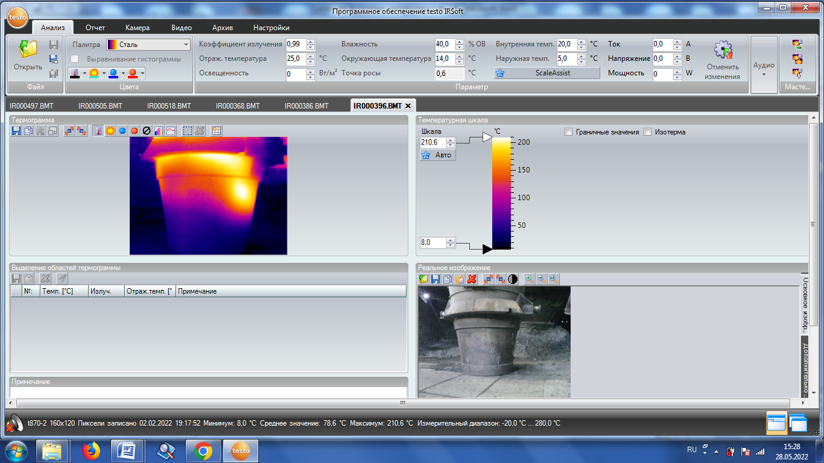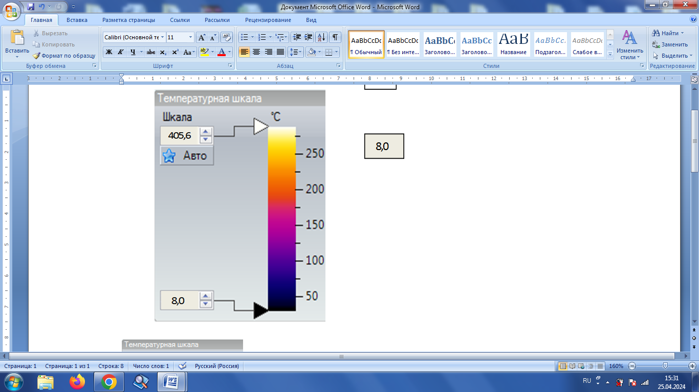

Рисунок 2.5 – Зона высоких температур наружной поверхности ковша, на которую воздействует падающая струя при сливе расплава металла в разливочный ковш

Проведенные термографические исследования внутренней поверхности ковша (рисунок 2.6) спустя 60 мин после слива расплава металла показали, что в процессе охлаждения футеровок разливочных ковшей температурное поле является неравномерным. Это связано с тем, что толщина по всей высоте футеровки разная. Зона с меньшей толщиной футеровки, где происходит её разрушение, имеет низкую температуру. Указанная зона охлаждается стремительнее, чем зона с большей толщиной футеровки.

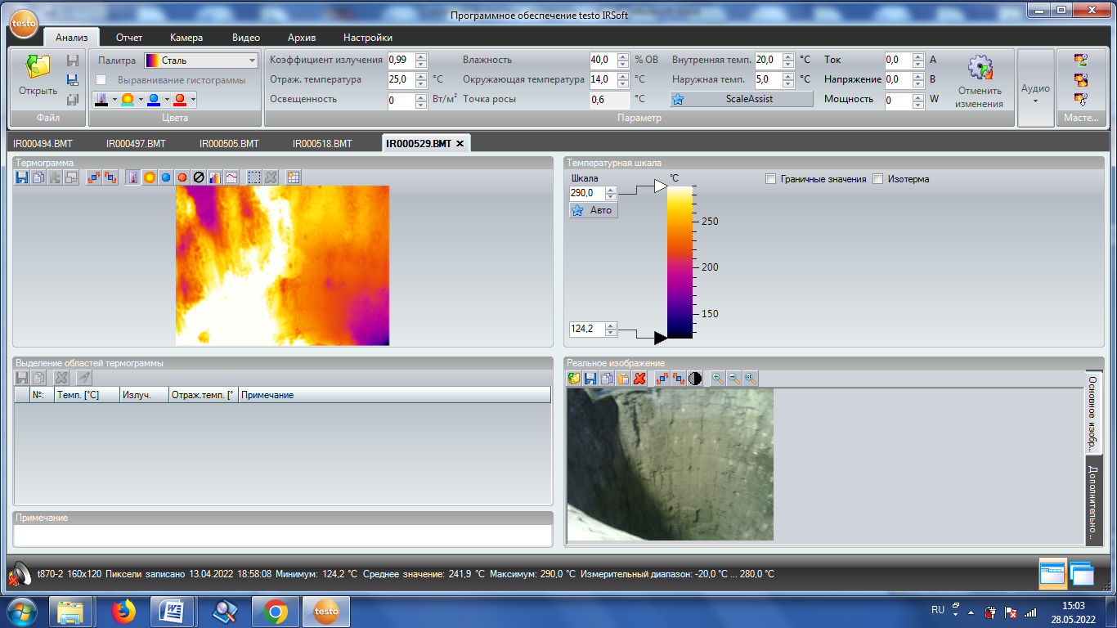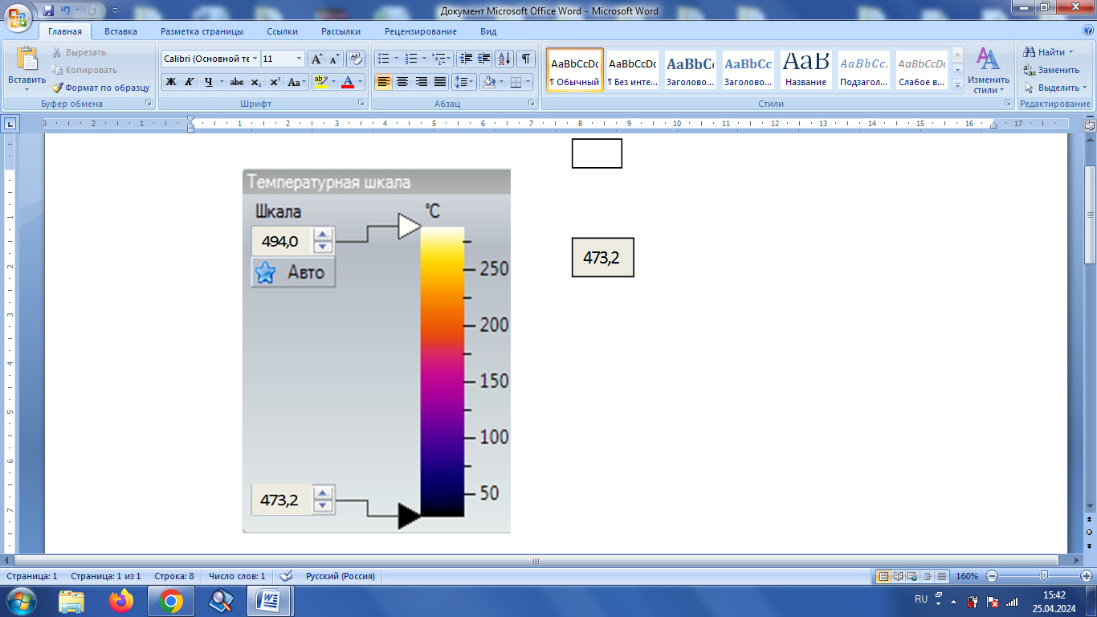

Рисунок 2.6 – Внутренняя поверхность футеровки разливочного ковша в процессе ее охлаждения

Как следует из термограмм, показанных на рисунках 2.4, 2.5 и 2.6 разливочные ковши имеют заметный локальный износ футеровки (локальное повышение температуры).
Вторым этапом исследования теплового состояния разливочных ковшей является анализ состояния внутренней поверхности футеровки после ее охлаждения. Обследование футеровки показало, что зоны повышенной температуры соответствуют местам износа огнеупоров футеровки. На рисунке 2.7 видно, что максимальное разрушение футеровки наблюдается в зонах слива расплава металла через разливочный носок и средней температуры зоне футеровки, что подтверждает анализ термографических данных.

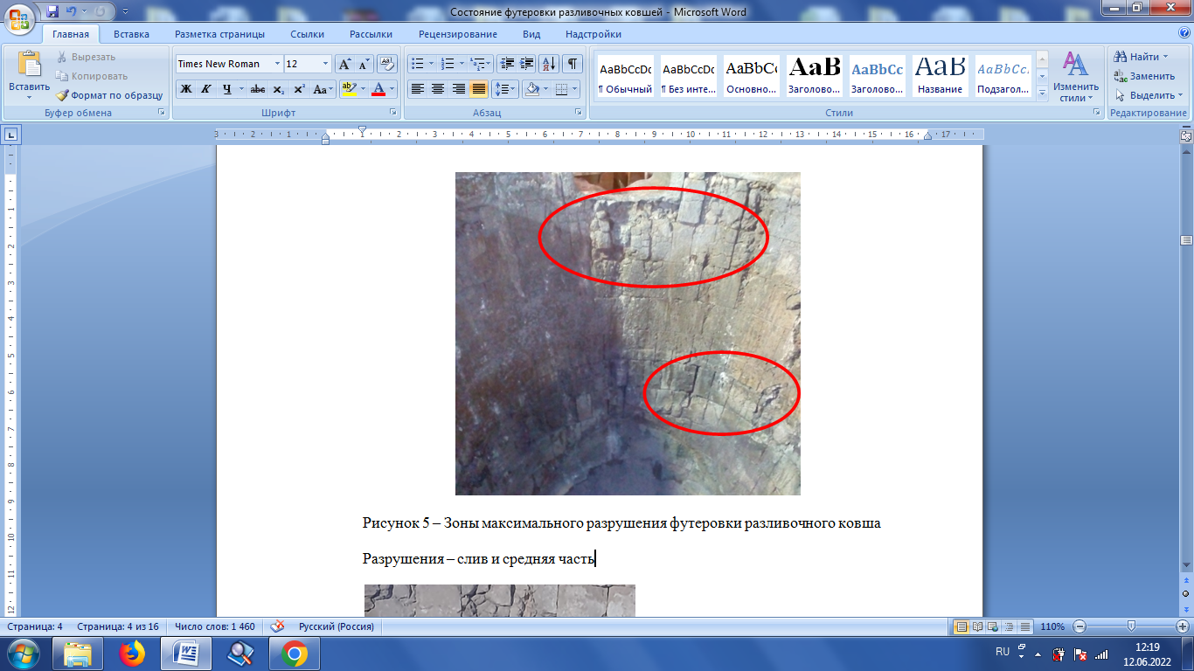

Рисунок 2.7 – Поверхность футеровки разливочного ковша после ее охлаждения
(выделены зоны максимального разрушения футеровки разливочного ковша)

Перед выводом в ремонт футеровка разливочного ковша в остывшем состоянии не имеет монолитной структуры. Визуально по высоте можно выделить три зоны с разной величиной износа футеровки (рисунок 2.8): зона шлакового пояса, зоны верхней и нижней части стен.

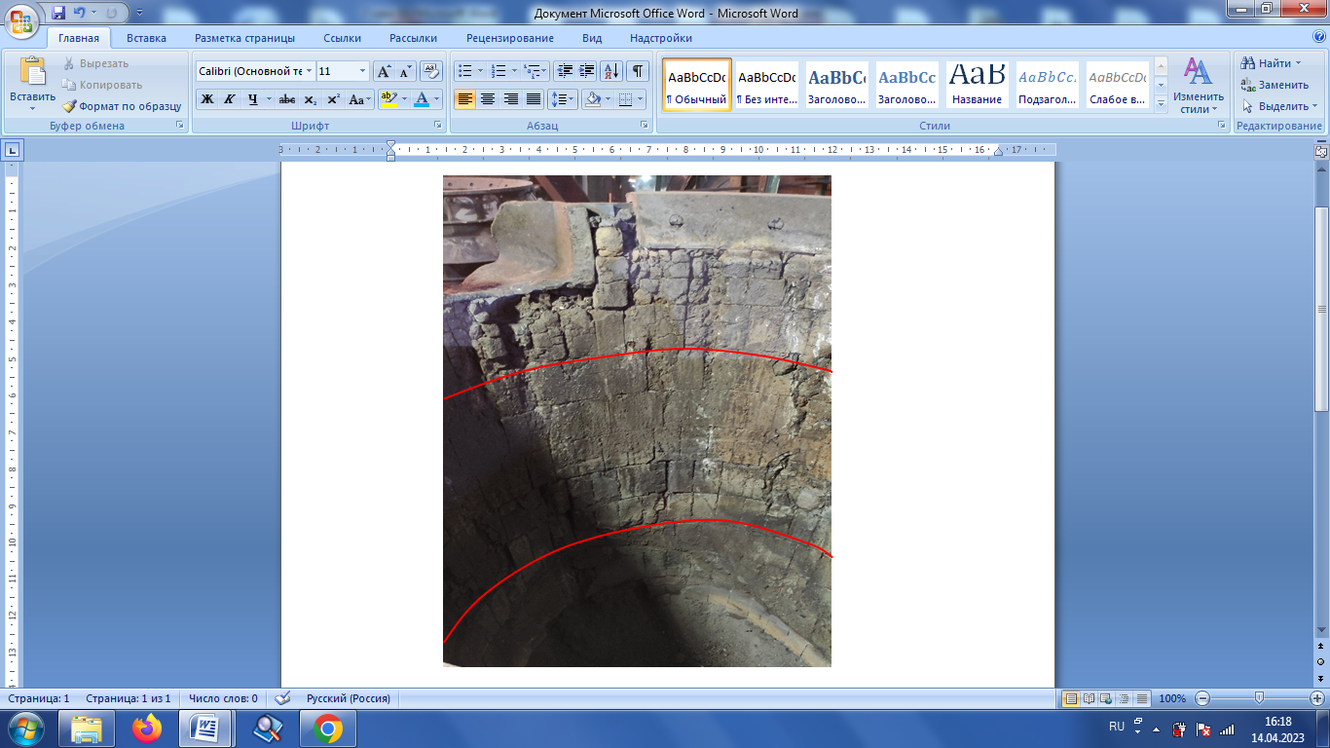
Рисунок 2.8 – Зоны футеровки разливочного ковша с разной величиной износа
Основным фактором разрушения огнеупорной футеровки является перепад температур по её толщине, особенно если огнеупорный материал имеет низкую теплопроводность (коэффициент теплопроводности λ менее 10 Вт/(м·К)) [84]. Между точками, которые находятся друг от друга в нескольких миллиметров, разность температур может достигать сотни градусов.
После слива металла из разливочного ковша температура футеровки достигает значения, близкой к температуре металлического расплава. При её охлаждении в условиях естественной конвекции на неё действует атмосферный воздух с температурой от минус 10 °С до плюс 40 °С в зависимости от времени года.
Изучив топографию износа футеровки разливочного ковша (рисунок 2.9) можно сказать, что наибольшему разрушению огнеупорной кладки подвергаются зона шлакового пояса и зона, где производится слив металла.

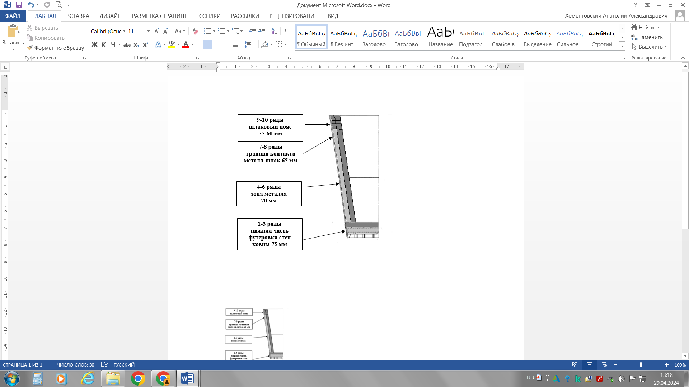
Рисунок 2.9 – Общий вид износа стен футеровки 40 – тонных разливочных ковшей перед капитальным ремонтом

Особое значение имеет остаточная толщина нижних рядов футеровки. Общая толщина футеровки составляет 160 мм. Футеровка разливочных ковшей, которая выполнена кольцевым методом, выводится из эксплуатации, когда остаточная толщина защитного огнеупорного слоя футеровки составляет около 65 мм. Минимальная остаточная толщина защитного огнеупорного слоя футеровки исследованных ковшей составила 70-75 мм, и они имеют еще определенный эксплуатационный запас.
Как видно из рисунка 2.9 футеровка разливочных ковшей изнашивается неравномерно. Она имеет достаточный эксплуатационный запас, и эксплуатация ковша может быть продолжена. Этот эксплуатационный запас можно использовать, проведя рационализацию тепловых режимов с целью исключения критических термических напряжений, являющихся источниками локального износа футеровки.
Типичная картина разрушения футеровки приведена на рисунке 2.10. На рисунке представлена внутренняя поверхность футеровки перед выводом разливочного ковша в ремонт. Видно, что разрушение огнеупоров происходит не только по швам между элементами футеровки, но и в объёме самих огнеупоров. Практически каждый огнеупор, представленный на рисунке, имеет значительные повреждения в виде поперечных трещин, проходящих через весь огнеупор в районе шлакового пояса.



Рисунок 2.10 – Поверхность футеровки перед выводом разливочного ковша в ремонт

В процессе охлаждения футеровки разливочных ковшей, проводимого с большой скоростью, возникают значительные термические напряжения. В этот момент огнеупорный материал испытывает значительные объемные и линейные расширения, связанные с интенсивным прогревом материала. Это связано с высокой температурой и наличием значимого расширения слоя, частично пропитанного продуктами расплава металла. Это отражается в раскрытии швов с «горячей» стороны и вертикальными трещинами по торцу огнеупора [85]. Также на появление трещин в огнеупорной кладке значительное влияние оказывают образование предельных напряжений в толщине огнеупора, вызванных разницей линейных и объемных расширений слоев футеровки разливочного ковша с «горячей» стороны (рисунок 2.11).

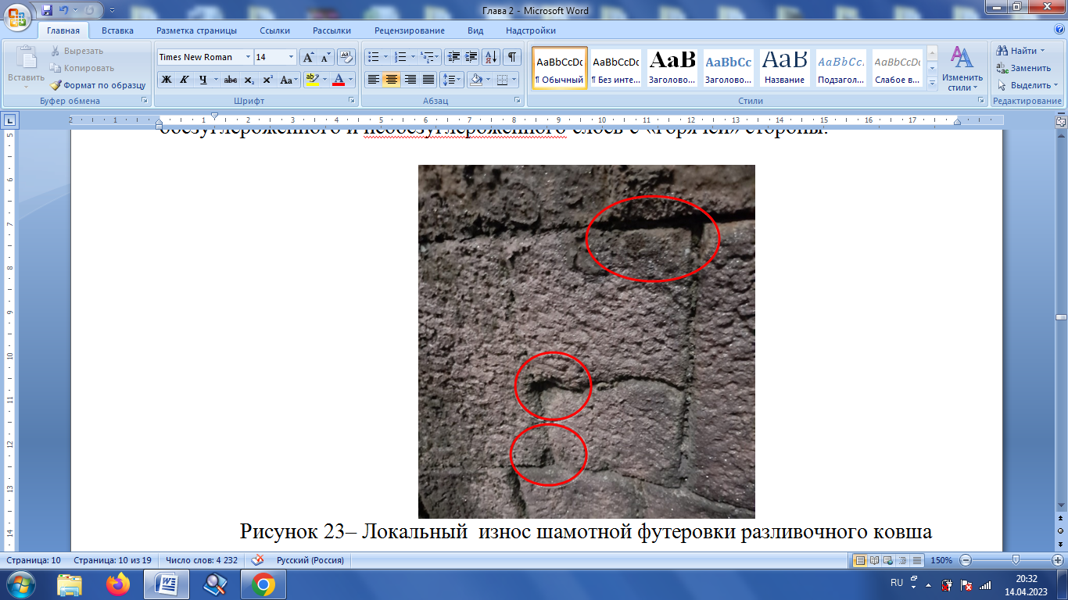

Рисунок 2.11 – Локальный износ шамотной футеровки разливочного ковша

При значительном перепаде температур в футеровке в случае быстрого ее охлаждения растягивающие напряжения монотонно возрастают. На огнеупорный материал в этом случае действуют одновременно сжимающие (с внутренней стороны футеровки) и растягивающие (с внешней стороны футеровки) напряжения, которые могут образовывать глубокие трещины до 120 мм уже в первые 7-10 секунд [86].
В результате постоянных температурных перепадов, связанных с быстрым охлаждением футеровки и дальнейшим нагреванием ее перед сливом металла в разливочный ковш, образуются значительные термические напряжения. С каждой плавкой футеровка теряет свою прочность. Появление значительных термических напряжений, которые превышают предел прочности огнеупора, способствует возникновению трещин и сколов в огнеупорной кладке.
Определяющее влияние термических напряжений на разрушение футеровки разливочного ковша подтверждается визуальным исследованием огнеупоров. После извлечения огнеупоров из кладки (после трёх плавок) на ряде огнеупоров наблюдаются трещины на поверхности футеровки (рисунок 2.12).

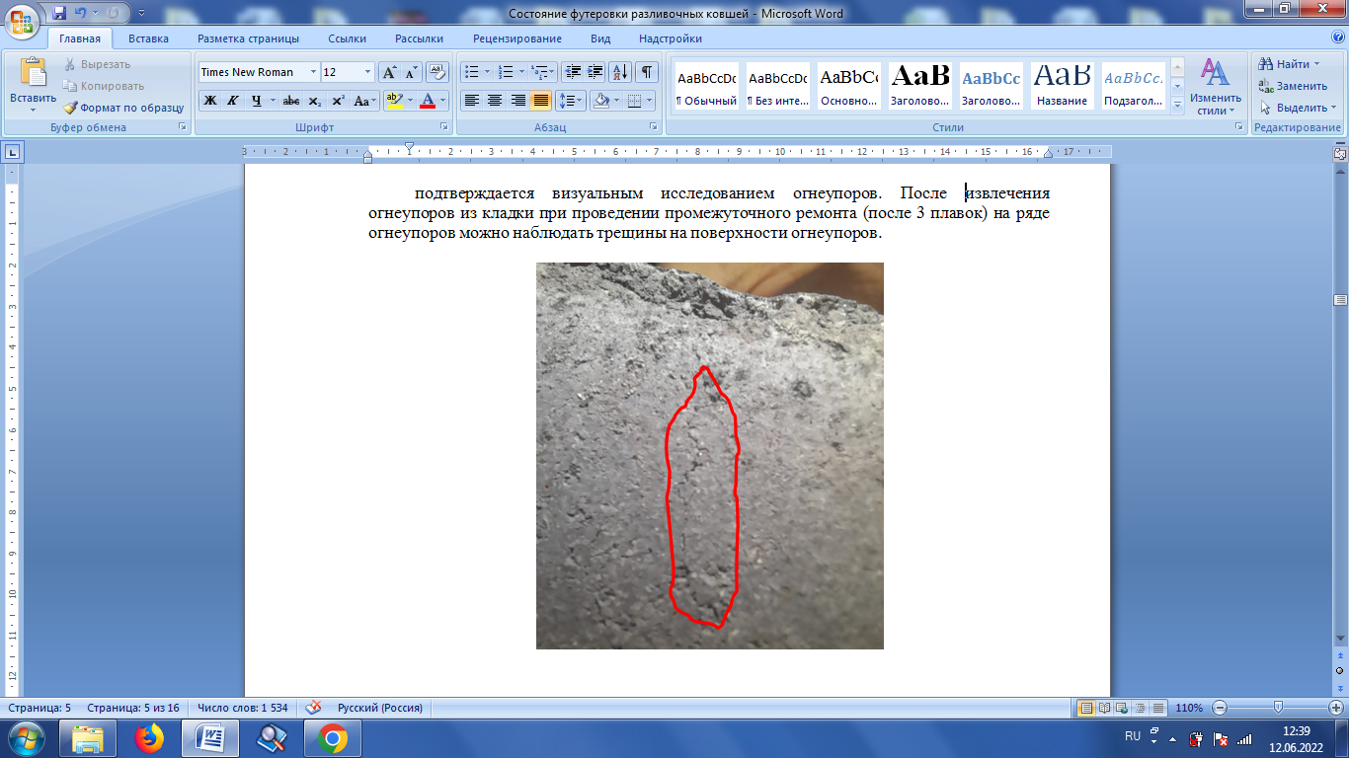

Рисунок 2.12 – Огнеупорный кирпич из футеровки разливочного ковша после трёх плавок (выделены трещины на поверхности огнеупоров)

Поры и трещины являются практически постоянными элементами строения всех огнеупорных материалов, изделий и футеровок разливочных ковшей. Они могут оказать как положительное, так и отрицательное воздействие на различные свойства огнеупорной продукции. Однако, в большинстве случаев чрезмерное развитие микро- и особенно макротрещиноватости крайне негативно влияет на износоустойчивость формованных огнеупоров.
В зависимости от физико-химической природы огнеупорных материалов выделены следующие виды трещин: межзерновые, усадочные, механические (ударные, сколы), термоцикловые, термоградиентные [87].
Обследование огнеупоров, полностью отработавших в футеровке разливочного ковша, показал следующее. На огнеупорах ярко выявлена зона пропитки расплавом металла. Изменение цвета зоны пропитки не сопровождается трещинообразованием (рисунок 2.13, а). Поверхность огнеупора покрывается плотной коркой из сплава огнеупора и шлака с вкраплениями ферросплавов (рисунок 2.13, б).

 | 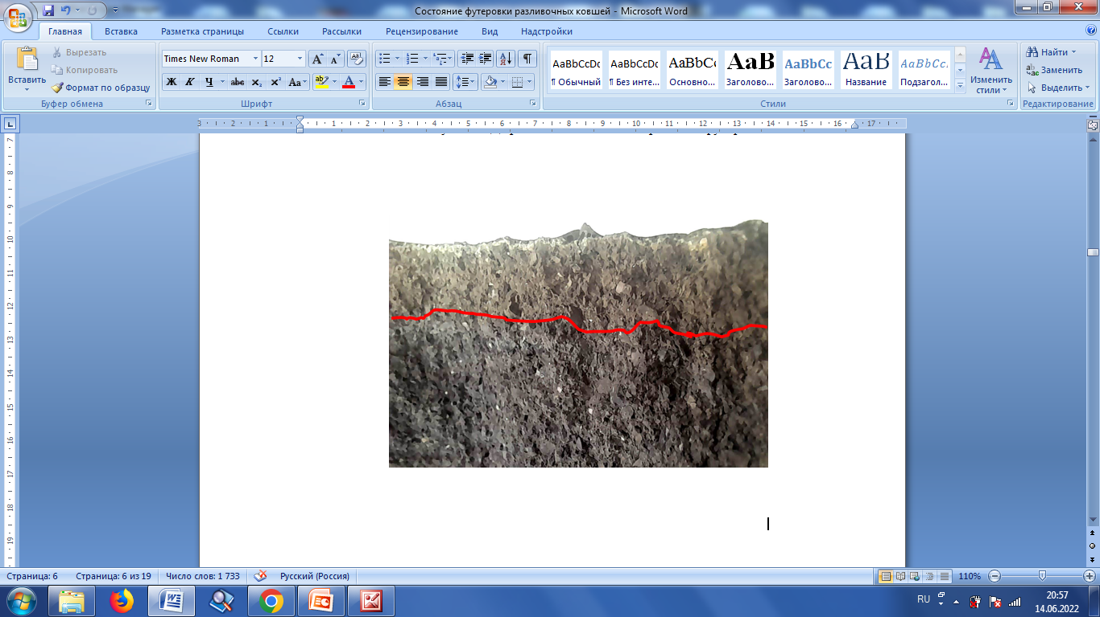 | 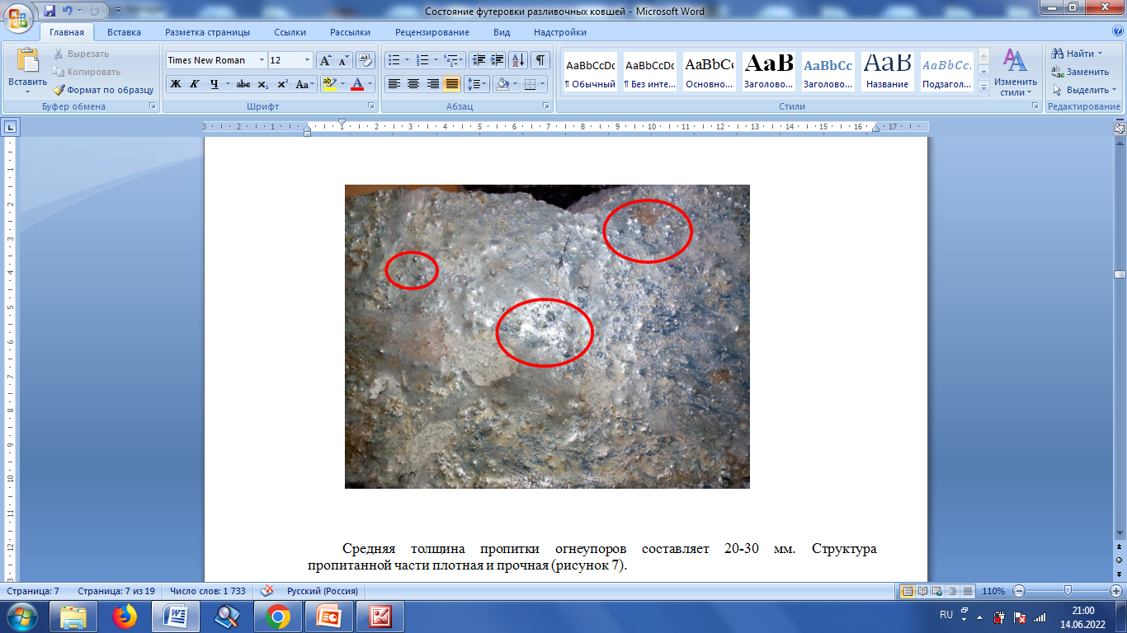
а) б)
а - изменение цвета зоны пропитки не сопровождается трещинообразованием;
б - поверхность огнеупора покрыта плотной коркой из сплава огнеупора и шлака с вкраплениями ферросплавов
Рисунок 2.13 – Зона пропитки огнеупоров расплавом металла

Исходя из изменения цвета огнеупора, толщина пропитки металлом может достигать 30 мм (Приложение Г). Структура пропитанной части плотная и прочная.
Проведённый анализ разрушения огнеупорных материалов позволяет сделать вывод, что наличие значительного градиента температур по толщине футеровки в момент быстрого ее нагрева и охлаждения является основной причиной разрушения огнеупорной кладки разливочного ковша.
На рисунке 2.14 показано состояние огнеупорного кирпича, взятого из четвертого ряда защитного огнеупорного слоя футеровки после трех плавок на расстоянии 40 мм от поверхности соприкосновения с расплавом металла. Видны многочисленные микро и макротрещины с разветвлениями. В соответствие с [86] причиной образования трещин являются воздействия на футеровку разливочного ковша напряжений, возникающих при её эксплуатации.

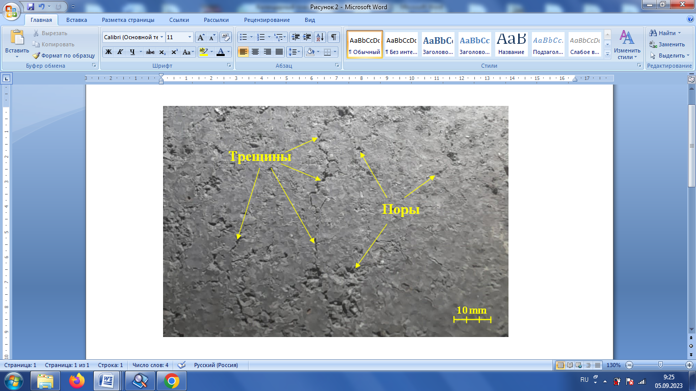

Рисунок 2.14 – Состояние огнеупорного кирпича защитного огнеупорного слоя футеровки на расстоянии 40 мм от поверхности соприкосновения с расплавом металла

Трещины, показанные на рисунке 2.14, являются межзерновыми и согласно градации, представленной в [88] их можно отнести к эксплуатационным, «горячим» трещинам, образованным в результате воздействия температурных перепадов в футеровке.
Исследование образцов данного огнеупорного кирпича с помощью микроскопа МЕТАМ-32 показало, что имеет место его износ. Он объясняется наличием скоростных циклов «охлаждение – нагревание», сопровождающихся значительным перепадом температур в футеровке и снижением содержание углерода в огнеупорах защитного огнеупорного слоя (рисунок 2.15).



Рисунок 2.15 – Износ шамотной футеровки разливочного ковша

Термические напряжения, возникающие в арматурном слое футеровки разливочного ковша в 2-3 раза меньше, чем в защитном огнеупорном слое, а в местах контакта между слоями находятся концентраторы напряжений, которые приводят к разрушению этих мест в кладке [89].
Проведенное исследование защитного огнеупорного слоя футеровки разливочных ковшей показало, что на части огнеупоров средней зоны по высоте ковша имеются трещины (рисунок 2.16).

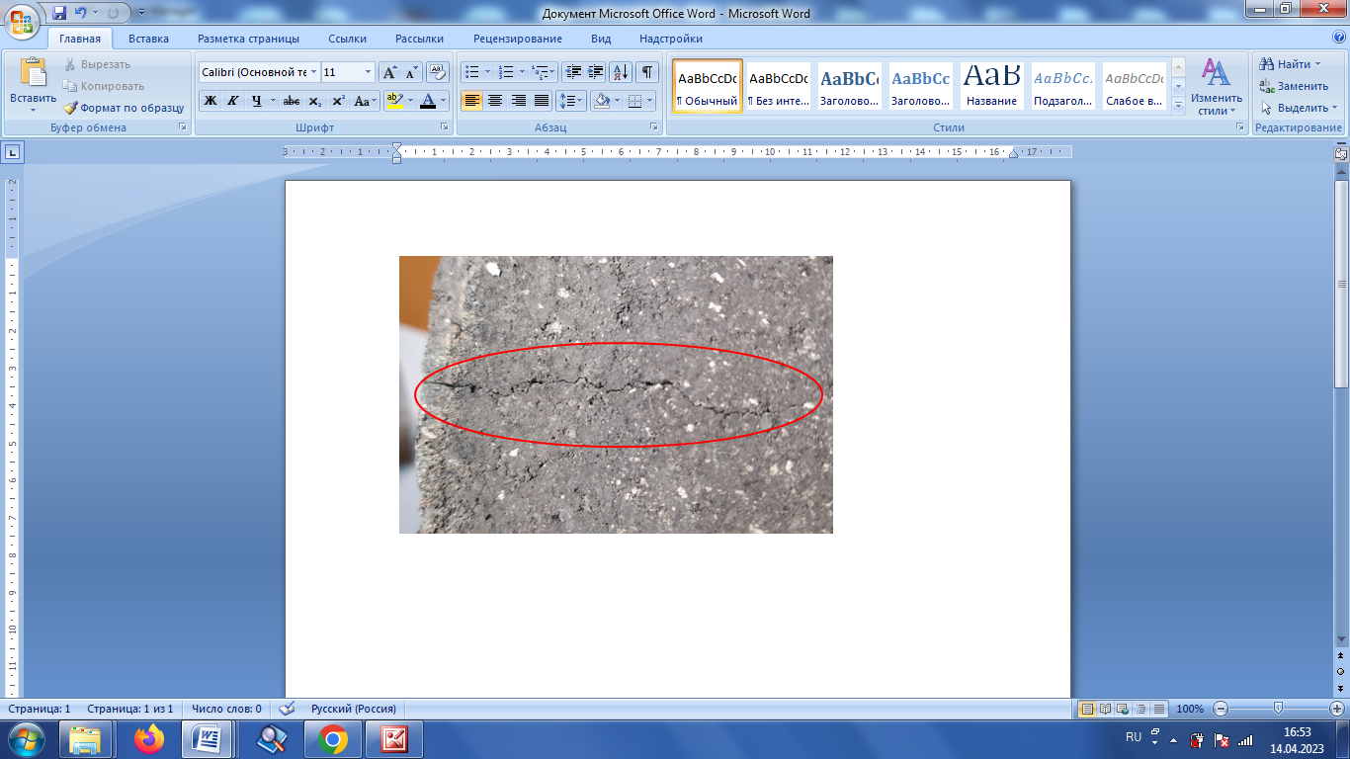

Рисунок 2.16 – Трещина в огнеупоре, прилегающем к металлическому каркасу разливочного ковша

Следует отметить, что химическое воздействие агрессивного шлака и воздействие расплава металла при сливе его в ковш и разливе из ковша имеют ограниченное локальное воздействие. Основной причиной трещинообразования (Приложение Д) по всей поверхности футеровки является высокое значение термических напряжений, возникающих из-за значительных перепадов температур по сечению футеровки при нестационарных тепловых процессах.
При высоких скоростях нагрева на поверхности огнеупорной футеровки возникают напряжения сжатия, а при быстром ее охлаждении на огнеупорный материал воздействуют растягивающие напряжения. Значительные термические напряжения огнеупорные материалы испытывают вследствие их интенсивного охлаждения. Поэтому необходимо исследовать тепловые режимы футеровки при нестационарных процессах, а именно охлаждения при выводе в промежуточный ремонт и в период межплавочного простоя.

2.3 Исследование режима охлаждения футеровки разливочных ковшей
Важной составляющей тепловой работы разливочных ковшей при разливке расплава металла являются нестационарные режимы: при разогреве футеровки перед сливом расплава металла из ферросплавной печи в разливочный ковш, при охлаждении футеровки перед промежуточным ремонтом и в период межплавочного простоя.
Основным оборудованием для сушки и разогрева футеровок разливочных ковшей являются стенды для разогрева футеровок ковшей, оборудованные газогорелочными устройствами. Согласно техническому регламенту завода они обеспечивают необходимую температуру сушки и высокотемпературного нагрева. Главным недостатком этих стендов являются постоянные неконтролируемые подсосы воздуха через зазор между крышкой и обечайкой ковша.
Холодный воздух, подсасываемый в разливочный ковш при его разогреве, смешивается с продуктами сгорания. В результате температура образовавшейся смеси снижается и объём продуктов сгорания увеличивается. Это приводит к снижению КПД процесса нагрева и увеличению расхода топлива на разогрев футеровки.
Процесс сушки и разогрева футеровки должен выполняться по заданному графику, начиная с температуры 120÷150 ºС. Дальнейшее повышение температуры теплоносителя осуществляется увеличением расхода газа от розжигового до номинального режима. Номинальный режим характеризуется температурой теплоносителя приблизительно 600÷650 ºС. Контроль температуры осуществляется по показаниям термопар под крышкой стенда.
Авторы [75] считают, что использование газовых горелок для равномерного нагрева футеровки разливочного ковша неэффективно. Обычно газовая горелка устанавливается на крышке стенда сушки и разогрева. По этой причине более высоких температур достигает только верхняя часть футеровки, а нижняя часть и днище ковша нагревается неравномерно.
Другими авторами [72] проведена работа по модернизации стендов сушки чугуновозных ковшей. Показание пирометра, направленного на нижнюю часть футеровки разливочного ковша, показало, что предельное отклонение температуры от указанного не превышает 1,0 %. По показаниям установленной термопары в температурном диапазоне от 50 до 900 °C значение температуры днища отличается от температуры верхней части ковша не более чем на 1,5 %. Это говорит о том, что созданная схема разогрева и сушки футеровок может способствовать равномерному распределению температур в процессе нагрева по всей высоте футеровки разливочного ковша. Предложенный способ сушки позволяет добиться равномерного нагрева футеровки по всей ее зоне перед началом работы и обеспечит правильное ведение графика режимов нагрева и сушки.
Рационализация режимов разогрева футеровки разливочных ковшей достаточно подробно изложено в публикациях [79,90], но в этих работах не рассмотрены режимы охлаждения футеровок разливочных ковшей.
Процесс слива расплава металла из ковша происходит три раза в сутки. Разливочный ковш после очередной плавки перемещают на участок его охлаждения.
После слива расплава металла из разливочного ковша отсутствует возможность подогревать его футеровку до слива нового расплава металла из плавильной печи. Снижение температуры футеровки ковша до 40 ^{о}С, требуемой по условиям безопасности труда при проведении ремонтных работ, осуществляется за счёт свободной конвекции в условиях атмосферы цеха.
На исследуемых разливочных ковшах начальная толщина защитного огнеупорного кирпича 80 мм. Согласно технологическому регламенту, принятому на рассматриваемом предприятии, причиной вывода в ремонт будет являться износ футеровки на 62,5 % (65 мм) от первоначального значения. Результаты исследований футеровки разливочных ковшей позволили построить график снижения толщины футеровки в процессе эксплуатации. Для исследования были взяты данные по разливочному ковшу, средняя стойкость футеровки которого составила 8 плавок. Он был выведен в ремонт при минимальной остаточной толщине защитного огнеупорного слоя футеровки 53 мм. Динамика снижения средней толщины футеровки разливочного ковша показана на рисунке 2.17.

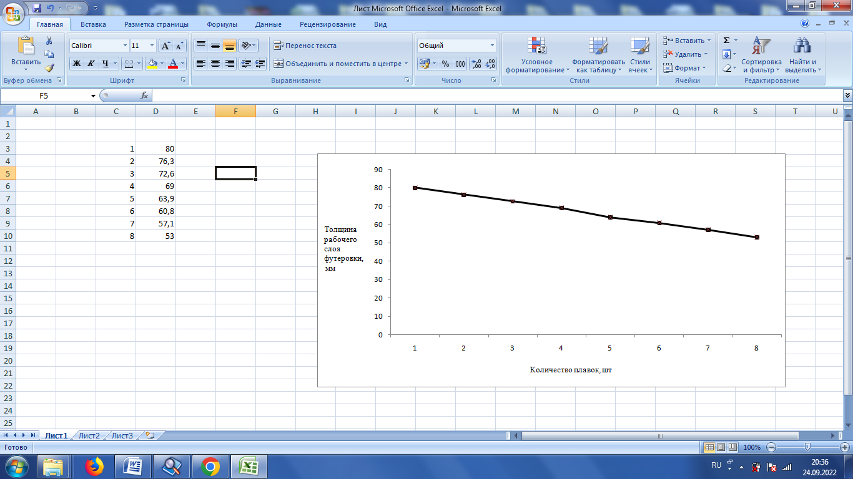
Рисунок 2.17 – Динамика снижения толщины футеровки разливочного ковша

Как можно заметить, скорость снижения толщины огнеупорной футеровки разливочного ковша достаточно равномерная. Выделяется участок снижения скорости при четвёртой плавке, где скорость снижения толщины огнеупоров выше среднего значения более чем на 30 %. Это объясняется тем, для интенсификации охлаждения футеровки ряда разливочных ковшей перед четвёртой плавкой использовалась вода, что сократило время рабочей кампании ковша. Таким образом, процесс резкого охлаждения футеровки оказал значительное отрицательное воздействие на продолжительность рабочей кампании ковша.
Анализ службы огнеупоров футеровки разливочного ковша показал, что в плавильном цехе процессу охлаждения футеровки разливочных ковшей уделяется недостаточно внимания. Во-первых, отсутствует график режима охлаждения футеровки разливочных ковшей. Во-вторых, процесс охлаждения происходит при температурах окружающей среды, изменяющихся в широком диапазоне в зависимости от времени года. В-третьих, используется вода для быстрого охлаждения футеровки.
Проведенные измерения показали, что максимальная температура внутренней поверхности футеровки разливочного ковша при подаче на площадку, где происходит его охлаждение, составляет около 1250 ^{о}С.
С учетом температуры расплава металла перед его разливкой, составляющей около 1600 ^{о}С, падение температуры с момента слива расплава металла до начала охлаждения его на площадке составляет около 350 ^{о}С. Для анализа скоростей охлаждения футеровки разливочного ковша примем за начальное значение температуру 1250 ^{о}С, так как контролируемое ее охлаждение можно осуществлять с момента установки разливочного ковша на площадку охлаждения.
Среднее время охлаждения футеровки разливочного ковша от температуры 1250 ^{о}С до 40 ^{о}С составляет 19 ч 30 мин.

Проведенные тепловизионные и визуальные обследования футеровки разливочных ковшей и анализ ремонтов футеровок разливочных ковшей показали, что износ шлакового пояса происходит в основном в результате химического воздействия агрессивного шлака. Воздействие расплава металла при сливе его в ковш из ферросплавной печи и разливе из ковша в изложницы имеет ограниченное локальное воздействие. Основной причиной износа футеровки являются термические напряжения, возникающие из-за значительных перепадов температур по толщине футеровки при нестационарных тепловых процессах (при высоких скоростях ее нагрева и охлаждения).
Анализ тепловой работы разливочных ковшей показал, что тепловым режимам сушки и разогрева футеровки уделяется большое внимание, чем режимам охлаждения.
Результаты обследования показали, что на рассмотренном предприятии режимы охлаждения футеровок разливочных ковшей осуществляются без контроля скорости снижения температуры при естественной конвекции в условиях атмосферы цеха.

Выводы
Проведенные тепловизионные и визуальные обследования футеровки разливочных ковшей, а также анализ ремонтов футеровок разливочных ковшей показали, что износ шлакового пояса происходит в основном в результате химического воздействия агрессивного шлака. Воздействие расплава металла при сливе его в ковш и разливе из ковша оказывает ограниченное локальное воздействие. Основной причиной износа футеровки являются термические напряжения, возникающие из-за значительного градиента температур по толщине футеровки при нестационарных тепловых процессах и охлаждении футеровки разливочного ковша с высокими скоростями.
Анализ теплового состояния футеровки разливочных ковшей ферросплавного производства в процессе ее охлаждения перед ремонтом показывает, что значительные термические напряжения возникают в момент охлаждения футеровки.
Результаты обследования показали, что процессам охлаждения футеровки разливочных ковшей на рассматриваемом предприятии не уделяется должного внимания. Охлаждение осуществляется без контроля скорости снижения температуры при естественной конвекции в условиях атмосферы цеха.

3 МАТЕМАТИЧЕСКОЕ МОДЕЛИРОВАНИЕ И АНАЛИЗ ТЕРМОНАПРЯЖЕННОГО СОСТОЯНИЯ ФУТЕРОВКИ В ПРОЦЕССЕ ОХЛАЖДЕНИЯ РАЗЛИВОЧНЫХ КОВШЕЙ

Рассмотренные аспекты надёжной и эффективной работы футеровок разливочных ковшей хорошо укладываются в общую стратегию системного анализа применительно к большим системам. В этом случае методом исследования объекта становится математическое моделирование, а её основным принципом – декомпозиция, т.е. разложение сложной (большой) системы на более простые, которые взаимодействуют между собой и в рамках общей модели.
Моделирование – это наиболее эффективный путь познания. Под моделью понимается естественное или искусственное отображение изучаемого объекта, учитывающее только существенные свойства этого объекта и однозначно ему соответствующее. Причем понятие адекватности относится только лишь к тем существенным свойствам, которые должны быть отображены в модели.
Методологической основой решения проблемы адекватности модели является качественный анализ изучения материальной природы процессов и явлений. Поэтому при моделировании следует идти от объекта к модели. Цель изучения объекта и его специфики определяет выбор типа и структуры модели.
Объектом моделирования является футеровка разливочных ковшей ферросплавного производства, находящаяся под воздействием высокой температуры, агрессивной среды и механических нагрузок. Все перечисленные факторы теснейшим образом взаимосвязаны и подвержены взаимному влиянию, что и определяет сложность проблемы анализа термонапряженного состояния футеровки разливочных ковшей, т.е. проблемы разработки ее математической модели.
Первый шаг на пути от объекта моделирования к модели – это построение системы количественных характеристик, описывающих основные элементы футеровки, ее параметры и внутренние связи. Главная цель формализации – создание математической модели задачи.
Создание корректных математических моделей как одного из направлений совершенствования тепловой работы футеровок разливочных ковшей всегда актуально.
Проводимые исследования тепловой работы футеровок разливочных ковшей должны привести к решению трех основных задач:
- получение четкого представления о влиянии скорости изменения температуры по толщине футеровки в процессе ее охлаждения на значение возникающих термических напряжений;
- получение зависимости предела прочности шамота ШКУ-32 от температуры;
- установление зависимости между скоростью снижения температуры в процессе охлаждения футеровки разливочных ковшей и физико-химическими и механическими свойствами используемых огнеупорных материалов при их рабочих температурах.
Процесс охлаждения футеровки разливочных ковшей описывается системой математических уравнений. Процесс изменения температур в футеровке разливочных ковшей при охлаждении выражается законом Фурье. С учетом начальных и граничных условий возможно преобразование общего вида закона Фурье в форму, используемую при программировании.
Для этого был разработан расчётный комплекс на основе математической модели тепловой работы футеровок разливочных ковшей. С помощью данного расчётного комплекса можно вести процесс охлаждения с максимальными скоростями. При этом возникающие термические напряжения ниже предела прочности применяемых огнеупоров.
При разогреве и охлаждении измеряется температура наружной поверхности футеровки, которая позволяет определить температурное поле по толщине футеровки и возникающие термические напряжения.
Соответственно, необходимо произвести расчёт распределения температуры по толщине футеровки для последующего определения возникающих термических напряжений. Задача будет состоять из двух частей: из определения температурных полей при охлаждении футеровки и определения термических напряжений, возникающих в огнеупорах. Рассматриваемая постановка задачи основывается на следующих допущениях:
- Огнеупорный материал ведет себя как упругое тело.
- Огнеупорная футеровка каждого слоя равномерная, однородная.

3.1 Математическая модель расчёта температурных полей футеровки разливочных ковшей
В качестве объекта моделирования рассмотрим разливочный ковш ферросплавного производства. Он представляет собой усеченный конус с основанием большего диаметра кожуха сверху (3228 мм) и меньшого диаметра снизу (1978 мм). Футеровка разливочного ковша состоит из двух слоев кирпича марки ШКУ-32, общей толщиной 160 мм. Кладка выполнена «на сухую», засыпки и теплоизоляции между слоями и между слоем и кожухом нет. С учетом размера ковша его стенку можно считать в качестве плоской.
Процесс охлаждения футеровки разливочных ковшей осуществляется в условиях естественной конвекции атмосферы плавильного цеха. Оборудование для охлаждения футеровки не предусмотрено. Температура в цехе может изменятся в зависимости от времени года от минус 10 ^{о}С до плюс 40 ^{о}С. При этом после слива расплава металла из разливочного ковша и транспортировки до площадки, где происходит его охлаждение, температурное поле по высоте и по окружности футеровки, согласно проведенным исследованиям, равномерное.
Конечной целью расчета является определение значений термических напряжений, образующихся в процессе охлаждения футеровки разливочного ковша. Термические напряжения рассчитываются на основе температурных полей футеровки разливочного ковша. Найденные значения термических напряжений необходимы для анализа существующих скоростей охлаждения и разработки рациональных режимов охлаждения футеровки разливочных ковшей путем сравнения возникающих термических напряжений с пределом прочности применяемых огнеупоров.
В общем случае нестационарный перенос теплоты теплопроводностью описывается уравнением Фурье [91]:

$ρc\frac{∂T}{∂t}=\frac{∂}{∂x}\left(\frac{∂T}{∂x}\right)+\frac{∂}{∂y}\left(\frac{∂T}{∂y}\right)+\frac{∂}{∂z}\left(\frac{∂T}{∂z}\right)+Q_{w}\left(x,y,z,T\right)$ (3.1)

где ρ – плотность огнеупорного материала, кг/м³;
с – удельная теплоёмкость огнеупорного материала, кДж/(кг·ºС);
λ – коэффициент теплопроводности огнеупорного материала, кДж/(м·ºС);
Q_{w} – мощность внутренних источников теплоты, Вт/м³.
Решение задач нестационарной теплопроводности для определённых условий позволяет упростить общее уравнение Фурье. В рассматриваемом случае выполняются условия:

$\frac{∂^{2}T}{∂x^{2}}≫\frac{∂^{2}T}{∂y^{2}}и\frac{∂^{2}T}{∂x^{2}}≫\frac{∂^{2}T}{∂z^{2}} .$(3.2)

Таким образом, можно считать, что температура изменяется только в направлении, перпендикулярном поверхности футеровки
При таких условиях можно ограничиться одномерным нестационарным уравнением теплопроводности. Температура будет изменяться только в направлениии, перпендикулярном поверхности футеровки. На рисунке 3.1 приведен шаблон разностной схемы, где под цифрой 1 указан защитный огнеупорный слой, 2 – арматурный слой.
Если ось О_{х} направлена, как показано на рисунке 3.1, то температуру в направлениях О_{y} и О_{z} можно считать постоянной и уравнение 3.1 примет вид:

$ρc\frac{∂T}{∂t}=\frac{∂}{∂x}\left(\frac{∂T}{∂x}\right)+Q_{w}\left(x,t,T\right)$ (3.3)

Сделаем следующее допущение: внутренние источники теплоты отсутствуют.

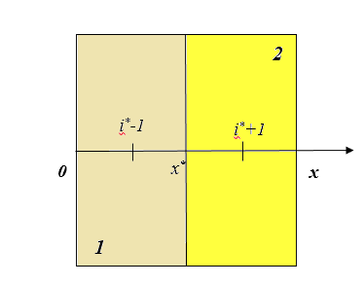

Рисунок 3.1 – Шаблон разностной схемы

С учётом сделанных допущений дифференциальное уравнение (3.3) может быть преобразовано следующим образом:

$ρ∙c∙\frac{∂T}{∂t}=-∙\frac{∂^{2}T}{∂x^{2}},0≤x≤L$ (3.4)
Уравнение (3.4) описывает неограниченное множество вариантов передачи теплоты теплопроводностью. Для полного математического описания процесса охлаждения футеровки разливочного ковша необходимо дополнить соотношение (4) условиями однозначности, которые включают в себя геометрические, физические, начальные и граничные условия.
Для разливочного ковша ферросплавного производства при его охлаждении принимаем граничные условия первого рода. На левой границе (внутренней поверхности футеровки) и на правой границе (наружной поверхности футеровки) известен закон распределения температуры на поверхности объекта для каждого момента времени вследствие произведенных замеров температуры.
В качестве начальных условий известно распределение температуры по сечению футеровки Т = f(x) в начальный момент времени (t = 0).
Таким образом, начальные и граничные условия запишутся следующим образом: Q_{w}

t = 0; Т = f(x); 0 ≤ x ≤ L;
x = 0; Т = T₁; t > 0;
x = L; Т = T_{n}; t> 0

где t – время, с;
Т – температура в футеровке, ^{о}С;
x – координата точки по оси Х;
L – толщина футеровки, м;
T_{1,} T_{n} – температура на левой и на правой границах, ^{о}С.
В случае охлаждения футеровки имеет место перенос теплоты в двухслойной плоской стенке. После трёх плавок необходимо учитывать, что влияние условий эксплуатации приводит к изменению теплофизических и геометрических характеристик первого слоя.
Для двухслойной стенки необходимо соблюдение граничных условий четвёртого рода. Граничные условия четвёртого рода предполагают, что задаются условия равенства температур и тепловых потоков по обе стороны от границы, раздела между слоями:

$\left\{\begin{aligned}-{}_{1}{\left(\frac{∂T_{1}}{∂\vec{n}}\right)}_{Г}=-{}_{2}{\left(\frac{∂T_{2}}{∂\vec{n}}\right)}_{Г}; \\ T_{1}\left(x_{Г}, y_{Г, }z_{Г}, t\right)=T_{2}\left(x_{Г}, y_{Г, }z_{Г}, t\right).\end{aligned}\right.$ (3.5)

где $x_{Г}, y_{Г, }z_{Г}$- координаты границы раздела сред;
Т_{1,} Т_{2,}- температуры соприкасающихся сред. Это условие применяется, например, при решении задач теплопроводности для многослойных футеровок.
Математическая постановка задачи будет иметь вид:

$$\left\{\begin{aligned}ρ_{1}с_{1}\frac{∂T_{1}}{∂t}={}_{1}\frac{∂^{2}T_{1}}{∂x^{2}},0<x<x^{*}; \\ ρ_{2}с_{2}\frac{∂T_{2}}{∂t}={}_{2}\frac{∂^{2}T_{2}}{∂x^{2}},x^{*}<x<L;\end{aligned}\right.$$

где индекс 1 соответствует защитному огнеупорному слою (1 на рис.3.1), индекс 2 соответсвует арматурному слою (2 на рис.3.1);
x* - точка раздела между слоями футеровки.
Первое уравнение системы относится к первому слою, второе – ко второму. Таким образом, с учётом слоёв стенки футеровки, начальные и граничные условия можно дополнить выражением:

Т₁(t, x*) = Т₂(t, x*),

$-∙{\left.\frac{∂T_{1}}{∂x}\right|}_{x=x^{*}}=-∙{\left.\frac{∂T_{2}}{∂x}\right|}_{x=x^{*}}$ (3.6)

Решение данной задачи проводится численно с использованием неявной четырёхточечной разностной схемы. Преимущество этой схемы – безусловная устойчивость при произвольных значениях шагов по координате и времени. Граничное условие IV рода используется для определения прогоночных коэффициентов в точке x*.
При замене дифференциальных операторов в уравнении (3.3) на их конечно-разностные аналоги, получим следующие выражения:

$$\frac{∂T}{∂t}=\frac{∂T_{i}^{n+1}-T_{i}^{n}}{∂x},$$

$\frac{∂^{2}T}{∂x^{2}}=\frac{T_{i+1}^{n+1}-2∙T_{i}^{n+1}+T_{i-1}^{n+1}}{h^{2}}$ (3.7)

Производя замену частных производных соответствующими конечными разностями, получаем следующий порядок линейных алгебраических уравнений:

$ρ∙c∙\frac{T_{i}^{n+1}-T_{i}^{n}}{τ}=∙\left(\frac{T_{i+1}^{n+1}-2∙T_{i}^{n+1}+T_{i-1}^{n+1}}{h^{2}}\right),i=2,…,N-1, n≥0.$(3.8)

Полученное выражение можно свести к общему виду:

${ A}_{i}∙T_{i+1}^{n+1}-B_{i}∙T_{i}^{n+1}+C_{i}T_{i-1}^{n+1}=F_{i},$(3.9)

где
${ A}_{i}=C_{i}=\frac{}{h^{2}},B_{i}=\frac{2∙}{h^{2}}+\frac{ρc}{τ},F_{i}=-\frac{ρc}{τ}T_{i}^{n}.$(3.10)

Представим, что имеются такие наборы чисел, как α_{i} и β_{i} (i=1,N-1) при которых:

$T_{i}^{n+1}=α_{i}∙T_{i+1}^{n+1}+β_{1},$(3.11)

т.е. трёхточечное уравнение второго порядка (3.10) преобразуется в двухточечное уравнение первого порядка (3.11). Уменьшим в связи (3.11) индекс на единицу и полученное выражение:

$T_{i-1}^{n+1}=α_{i-1}∙T_{i}^{n+1}+β_{i-1}$(3.12)

подставим в уравнение (3.9):

${ A}_{i}∙T_{i+1}^{n+1}-B_{i}∙T_{i}^{n+1}+C_{i}∙α_{i-1}{∙T}_{i}^{n+1}+C_{i}{∙β}_{i-1}=F_{i},$(3.13)

откуда получаем:

$$T_{i}^{n+1}=\frac{A_{i}}{B_{i}-C_{i}∙α_{i-1}}T_{i+1}^{n+1}+\frac{C_{i}∙β_{i-1}-F_{i}}{B_{i}-C_{i}∙α_{i-1}}.$$

Последнее равенство имеет вид (3.13) и будет точно с ним совпадать, если при всех i=2,3,…, N-1 выполняются соотношения:

$α_{i}=\frac{A_{i}}{B_{i}-C_{i}∙α_{i-1}},β_{1}=\frac{C_{i}∙β_{i-1}-F_{i}}{B_{i}-C_{i}∙α_{i-1}}.$(3.14)

Таким образом, решение уравнения (3.6) описываемым способом (методом прогонки) сводится к вычислению прогоночных коэффициентов α_{i} и β_{i}, далее Т_{i}^{n+1}.
Решение поставленной нестационарной задачи теплопроводности сводится к следующему алгоритму. Сначала проводим аппроксимацию дифференциального уравнения конечными разностями, получая уравнение (3.5), которое решается методом прогонки. При нахождении прогоночных коэффициентов в области 0 ≤ x ≤ x* используются характеристики первого слоя, а при x*≤ x ≤ L – второго слоя. В точке x = x* необходимо использовать граничное условие IV рода.
С учётом того, что Т₁(t,x*)= Т₂(t,x*), имеем:

$-{}_{1}{\left.\frac{∂T_{1}}{∂x}\right|}_{x=x^{*}}=-{}_{2}{\left.\frac{∂T_{2}}{∂x}\right|}_{x=x^{*}}$(3.15)

Введём обозначение Т_{1,i*}= Т_{2,i*} = Т_{i*}
Используя прогоночное соотношение:

$T_{i-1}=α_{i-1}∙T_{i}+β_{i-1}$(3.16)

получаем:

$$T_{i}-α_{i-1}∙T_{i}+β_{i-1}=\frac{{}_{2}}{{}_{1}}∙T_{i+1}-\frac{{}_{2}}{{}_{1}}∙T_{i}$$

или
$$T_{i}=\frac{{}_{2}}{{}_{2}+{}_{1}∙\left(1-α_{i-1}\right)}∙T_{i+1}+\frac{{}_{1}∙β_{i-1}}{{}_{2}+{}_{1}∙\left(1-α_{i-1}\right)}$$

Таким образом,

$\left\{\begin{aligned}α_{i}=\frac{{}_{2}}{{}_{2}+{}_{1}∙\left(1-α_{i-1}\right)} \\ β_{i}=\frac{{}_{1}∙β_{i-1}}{{}_{2}+{}_{1}∙\left(1-α_{i-1}\right)}\end{aligned}\right.$ (3.17)

Алгоритм предполагает определение прогоночных коэффициентов для первого слоя, для граничной точки i* и далее для второго слоя. Затем находятся все значения температур методом прогонки.
Разработанная методика расчета температурных полей футеровки разливочного ковша позволяет получать значения температур по ее сечению в процессе охлаждения. Эти значения являются исходными данными для расчета термических напряжений образующихся вследствие разности температур по толщине футеровки разливочного ковша.

3.2 Математическая модель расчёта термических напряжений в футеровке разливочных ковшей
Термонапряжённое состояние футеровки разливочного ковша определяется несколькими уравнениями. Первое, это уравнения равновесия, показывающие, что равнодействующая всех сил, действующих на граничную поверхность выделенного элемента футеровки, должна быть равна нулю. При равновесии моменты действующих на выделенный объём сил также должны равняться нулю:

(3.18)

где u, v, w – компоненты вектора перемещения в направлениях осей х, у и zсоответственно;
σ_{xx}, σ_{yy}, σ_{zz,} σ_{ху}, σ_{yz}, σ_{zx}– компоненты напряжения.
Второе, это соотношение между деформациями и перемещениями. Данные зависимости показывают, что линейная деформация по направлению 𝑑x равна частной производной от проекции вектора перемещений на это направление:

(3.19)

В-третьих, это зависимости между напряжениями и деформациями:

$$ε_{x}=\frac{1}{E}\left[σ_{x}-ν\left(σ_{y}+σ_{z}\right)\right]+αT,$$
$$ε_{y}=\frac{1}{E}\left[σ_{y}-ν\left(σ_{x}+σ_{z}\right)\right]+αT,$$
${ ε}_{x}=\frac{1}{E}\left[σ_{z}-ν\left(σ_{x}+σ_{y}\right)\right]+αT,$(3.20)

где ε_{xx}, ε_{yy}, ε_{zz}, ε_{ху}, ε_{yz}, ε_{zx}– деформации в направлениях осей х, у и z соответственно;
α - коэффициент линейного температурного расширения, ^{о}С⁻¹;
ν - коэффициент Пуассона;
Е – модуль упругости.
Выражая напряжения через деформации, получим:

$$ε_{x}=\frac{1}{E}\left[σ_{x}\left(1+ν\right)-ν\left(σ_{x}+σ_{y}+σ_{z}\right)\right]+αT.$$

Изменение температуры по толщине защитного огнеупорного слоя происходит по зависимости T = f(x). В этом случае компоненты напряжения будут иметь вид:

(3.21)

С учётом того, что σ_{xy} = σ_{yx}; σ_{zy} = σ_{yz}; σ_{xz} = σ_{zx} [91] система уравнений (3.18-3.20) примет вид:

$$ε_{xx}=\frac{1}{Ε}\left(σ-ν⋅σ\right)+αT\left(y,t\right),$$

$$ε_{yy}=\frac{1}{Ε}\left(σ-ν⋅σ\right)+αT\left(y,t\right),$$
(3.22)
$$ε_{zz}=\frac{1}{Ε}\left(σ-ν⋅σ\right)+αT\left(y,t\right).$$

Для защитного огнеупорного слоя футеровки примем, что деформация этого слоя равна нулю ($ε$ _{xx} = $ε$ _{yy} = $ε$ _{zz} = 0). В соответствие с чем, первое и второе уравнение системы (3.22) можно преобразовать в виде выражения:

(3.23)

Закон распределения температуры в защитном огнеупорном слое футеровки будет определяться равенством:

(3.24)

где Т_{ср} – среднеинтегральная температура в защитном огнеупорном слое футеровки, ^{о}С,
Т_{i} – температура в рассматриваемой точке, ^{о}С.
Разработанная математическая модель позволяет определить температурное поле по толщине футеровки разливочных ковшей, на основании которого осуществляется расчет возникающих термических напряжений.
На основе разработанной математической модели была составлена блок-схема (Приложение Е) и программа расчёта скорости охлаждения, созданная в приложении Excel.
Найденные значения термических напряжений необходимы для анализа существующих скоростей охлаждения и разработки рациональных режимов охлаждения футеровки разливочных ковшей путем сравнения возникающих термических напряжений с пределом прочности применяемых огнеупоров. Поэтому для разработки рациональных режимов охлаждения футеровки необходима оценка физико-химических и механических свойств огнеупорных материалов, используемых в разливочных ковшах.

Выводы
Разработанная математическая модель включает в себя две составляющие: математическую модель расчёта температурных полей футеровки разливочных ковшей и математическую модель расчёта термических напряжений в футеровке разливочных ковшей.
Для разработки рациональных режимов охлаждения футеровки необходимо провести лабораторные исследования: зависимости предела прочности используемых огнеупорных материалов на сжатие и растяжение от температуры и зависимости коэффициента теплопроводности шамотного огнеупора от температуры.

4 ИССЛЕДОВАНИЕ ФИЗИКО-ХИМИЧЕСКИХ И МЕХАНИЧЕСКИХ СВОЙСТВ ОГНЕУПОРНЫХ МАТЕРИАЛОВ, ИСПОЛЬЗУЕМЫХ В РАЗЛИВОЧНЫХ КОВШАХ

4.1 Прочностные характеристики огнеупорных материалов

Основной целью создания эффективной огнеупорной футеровки разливочных ковшей является недопущение протечки расплава через футеровку в условиях повышенных температур и механических нагрузок. При этом термическое воздействие происходит в циклическом режиме нагрева и охлаждения.
Основными факторами, которые нужно учитывать при разработке эффективной огнеупорной футеровки для разливочных ковшей, являются:
- воздействие высоких температур расплава металла при сливе его из плавильной печи в разливочный ковш: предельная рабочая температура службы огнеупора футеровки разливочного ковша $t_{раб}^{max}$ должна соответсвовать максимальной температуре расплава металла;
- воздействие термических напряжений, возникающих в огнеупорах футеровки разливочных ковшей при резком изменений теплосмен в процессе циклического ее нагрева и охлаждения: огнеупорный материал должен иметь высокое значения предела прочности, чтобы выдерживать нагрузки, возникающие в результате постоянного накопления остаточных деформаций микротрещин при теплосменах, без разрушения;
- механическое воздействие расплава металла: огнеупорная футеровка должна быть достаточно прочной, чтобы выдерживать механическую нагрузку, возникающую в процессе работы разливочного ковша;
- физико-химическое воздействие минерального расплава металла: огнеупорная футеровка разливочного ковша должна иметь высокую шлакоустойчивость, чтобы противостоять разрушающему воздействию агрессивной среды расплава металла при высоких температурах.
Все эти факторы необходимо учесть при выборе и эксплуатации огнеупорной футеровки для разливочных ковшей, чтобы обеспечить сохранность изделия и его долговечность в условиях возникающего градиента температур и значительных механических нагрузок.
Основной причиной разрушения огнеупорных материалов футеровки при больших значениях градиента температур по их толщине является недостаточная компенсация возникающих в футеровке термических воздействий.
Компенсация воздействий температурных расширений – это процесс, при котором компенсируются изменения размеров и формы огнеупорных материалов при значительных температурных перепадах. Огнеупорные материалы, которые используются в футеровке разливочных ковшей, часто имеют различные коэффициенты температурного расширения. При нагреве они могут расширяться по-разному, что вызывает деформации и разрушение огнеупоров.
Для предотвращения таких проблем при сооружении футеровки разливочных ковшей применяются температурные швы. Температурные швы – это специально созданные зазоры между огнеупорными кирпичами, которые обеспечивают их свободное движение при изменении температуры. Толщина температурного шва рассчитывается на основе объема материала и его коэффициента температурного расширения.
Корректное определение толщины температурных швов позволяет компенсировать температурные расширения и предотвращает деформации и разрушения футеровки. Этот факт важен для обеспечения надежности и долговечности работы футеровок разливочных ковшей.
При нагреве отдельного элемента футеровки (кирпича) расширение его нагретых частей ограничивается отсутствием температурного расширения в неразогретых частях. Когда температура внешней поверхности элемента футеровки (кирпича) выше, чем внутри, например, при принудительном охлаждении, происходят одновременные процессы растяжения и сжатия слоёв материала. Если футеровка не может выдержать этих напряжений, могут образоваться трещины или деформации.
Термические напряжения, возникающие в огнеупоре вследствие расширения одних слоёв относительно других, невозможно полностью компенсировать температурными швами. Алгоритм снижения разрушительного воздействия возникающих в огнеупоре термических напряжений предусматривает определение скоростей подогрева футеровки разливочного ковша после длительного его простоя или охлаждения перед ремонтом и фактической прочности огнеупорного материала для сравнения с пределом его прочности, предусмотренным технологическим регламентом.
Как известно, предел прочности огнеупора – это способность огнеупорного материала сопротивляться воздействию различных нагрузок (механических, термических или химических) [92-93]. Прочность часто оценивается по его способности сохранять свои физические и механические свойства при различных условиях эксплуатации. Это важный параметр, особенно при разработке режимных карт для эксплуатации футеровки разливочных ковшей, чтобы они могли выдерживать нагрузки и противостоять разрушению. Прочность огнеупорного материала может быть определена путем проведения различных испытаний на растяжение, сжатие, изгиб, ударные и термические испытания.
Максимальное значение усилия, оказываемого на единицу площади поперечного сечения исследуемого материала, фиксируемое до начала разрушения образца под действием одноосной сжимающей нагрузки называется пределом прочности на сжатие [94].
Оценка возникающих термических напряжений по сравнению с пределом прочности огнеупора рассмотрено в работе [52]. Авторы доказывают, что первоначально термические напряжения возникают в огнеупорных кирпичах при нагреве футеровки, обусловленные объемным и линейным расширением изделий. Возникающие термические напряжения зависят от температурных полей огнеупора. Если термические напряжения становятся значительно больше предела прочности огнеупора, то на внутренней поверхности футеровки возможно образование сколов.
При расчёте необходимых компенсаций температурных расширений огнеупорных материалов футеровки надо иметь в виду, что разрушение будет происходить только при превышении термических напряжений над значением предела прочности материала на сжатие или растяжение.
Поэтому следующей задачей исследования является определение характера изменения предела прочности при сжатии и растяжении образцов огнеупоров футеровки разливочных ковшей при повышенных температурах. Анализ литературных источников показал, что изучению изменения прочности огнеупорных материалов в зависимости от температуры уделяется недостаточное внимание [95]. Найденные значения [96] говорят о важности данных для разработки рекомендаций и графиков разогрева и охлаждения разливочных ковшей.

4.2 Определение предела прочности огнеупорных материалов используемых в футеровках разливочных ковшей
4.2.1 Предел прочности при сжатии огнеупоров
Процесс охлаждения футеровки разливочного ковша характеризуется возникновением напряжений сжатия в той части огнеупора, где его температура выше среднего значения температуры по его толщине. Возникающие термические напряжения сжатия должны сравниваться с пределом прочности на сжатие используемого огнеупорного материала.
Литературный обзор показывает, что в ряде случаев паспортные характеристики огнеупорных материалов не отражают действительных характеристик, используемых футеровочных материалов.
Определение предела прочности на сжатие стандартизировано [97] и результаты измерений, отражённые в технической литературе [98-99] имеют достаточно высокую точность.
За основу экспериментального способа определения предела прочности на сжатие выбрана стандартная методика на основании нормативного документа [98, 100-101]. Методика заключается в измерении усилий, воздействующих на изготовленный в соответствии с требованиями огнеупор до его разрушения. При этом нарастание нагрузки должно идти с постоянной скоростью.
В разработанном и запатентованном способе определения теплофизических свойств огнеупорных материалов [102] расширены функциональные возможности способа. Определение предела прочности на сжатие и коэффициента теплопроводности огнеупорного материала проводится при повышенных температурах (рисунок 4.1).
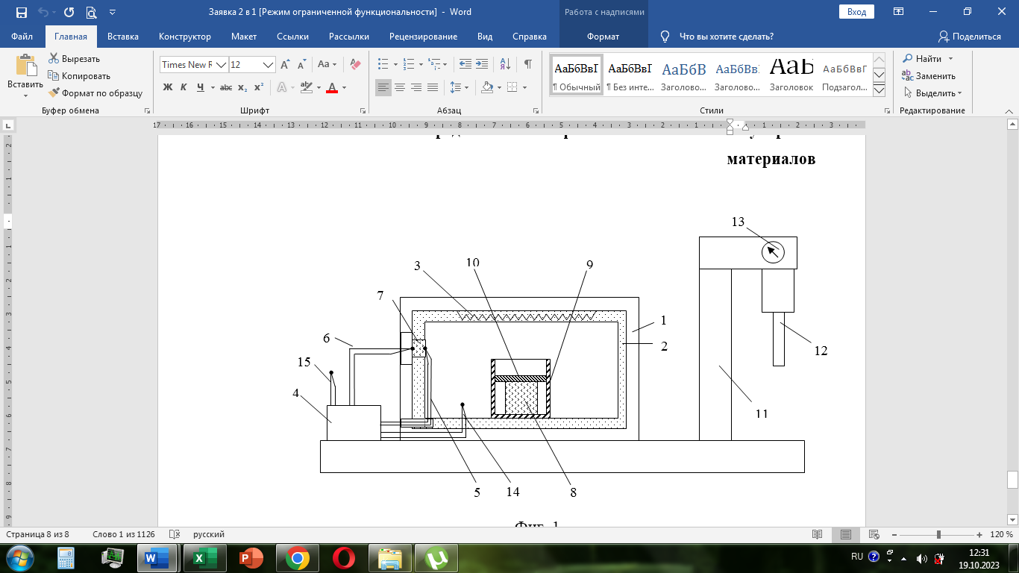
Рисунок 4.1 – Схема устройства, для предела прочности на сжатие и коэффициента теплопроводности материала

Разработанное устройство включает в себя муфельную печь 1, стенки, с внутренней стороны которой, выполнены из огнеупорного материала 2, внутри которого находится электрический нагреватель 3. Измерение температур производится измерительным вторичным прибором 4. В качестве первичных датчиков температуры используются термопары 5 и 6.
В огнеупорном слое 2 выполнено окно для размещения образца 7 исследуемого огнеупорного материала для измерения коэффициента теплопроводности. Термопары 5 и 6 расположены на внутренней и наружной поверхности образца 7 исследуемого огнеупорного материала для измерения коэффициента теплопроводности соответственно.
Образец для измерения предела прочности на сжатие 8 изготавливается из исследуемого материала в форме цилиндра или прямоугольного параллелепипеда. Образец помещается в металлический толстостенный стакан 9, который устанавливается в рабочее пространство муфельной печи 1. Образец для определения предела прочности на сжатие 8 накрывается металлической пластиной 10 по размеру отверстия стакана 9.
Усилие на образец создаётся прессом 11, который осуществляет воздействие силовой тягой 12 на пластину 10. Величину создаваемого усилия оценивают манометром 13.
Термопара 14 размещена внутри жарового пространства печи и предназначена для измерения температуры внутри муфельной печи 1. Термопара 15 находится снаружи печи и предназначена для измерения температуры окружающей среды около печи со стороны установки образца 7 исследуемого огнеупорного материала для измерения коэффициента теплопроводности.
Из исследуемого материала изготавливают два образца. Первый образец 7 исследуемого огнеупорного материала для измерения коэффициента теплопроводности выполнен в форме прямоугольного параллелепипеда в соответствии с размерами окна для размещения образца в огнеупорном слое 2.
Второй подготовленный образец 8, выполненный в виде цилиндра, предназначен для определения предела прочности на сжатие. Его устанавливают в муфельной печи на любое основание. Если образец выполнен в виде прямоугольного параллелепипеда, то образец устанавливают на любую грань.
Затем включают в работу электрический нагреватель 3 и начинают нагрев металлического толстостенного стакана 9 с образцом 8. По показаниям термопары 14 контролируют температуру внутри печи. Это значение принимается определяющим температуру испытания при определении предела прочности на сжатие.
После достижения требуемого значения температуры (температуры испытания), стакан 9 с испытуемым образцом 8 вынимают из муфеля и сразу осуществляют нагружение прессом 11 до момента разрушения образца. Вследствие теплоаккумулирующей способности металла стакана при выгрузке и разрушении образца его температура изменится незначительно. Усилие, необходимо для разрушения образца, фиксируется манометром 13. Равномерно возрастающая нагрузка должна обеспечить разрушение образца через 20-60 секунд после приложения нагрузки.
Величину предела прочности при сжатии σ_{сж} (Н/м²) исследуемого образца вычисляют по формуле:

(4.1)

где σ_{сж} – предел прочности при сжатии, Н/м²;
Р – максимальное усилие, при котором произошло разрушение образца, Н;
F – площадь поперечного сечения образца, м².

4.2.2 Методика определения предела прочности при растяжении огнеупоров футеровки разливочных ковшей
Предел прочности огнеупорного материала на растяжение является важным рабочим свойством для оценки его механических свойств. Однако, в паспортных характеристиках огнеупорных материалов обычно указываются только данные о пределе прочности на сжатие. Это объясняется тем, что в технической литературе основное внимание уделено процессам разогрева футеровок, при котором они испытывают большие нагрузки на сжатие. Предел прочности на растяжение характеризует в основном процессы охлаждения, котором не уделяется значительного внимания. Предел прочности огнеупорного материала на растяжение не отображается в паспортных данных.
Определение предела прочности огнеупорного материала на растяжение позволяет разработать рациональные режимы охлаждения огнеупорной футеровки.
Значение предела прочности на растяжение огнеупорных материалов важно для расчётов режимов эксплуатации футеровки разливочного ковша в следующие моменты времени:
- в период разогрева футеровки, при прогреве её слоёв. При этом авторы [103] отмечают, что исследование разогрева разливочного ковша показало, что даже при скорости изменения температуры внутренней поверхности футеровки больше 40 ^{о}С/час возможно возникновение термических напряжений, приводящих к разрушению огнеупоров.
- в период межплавочного простоя (для агрегатов периодического действия). Согласно [104] температура внутренней поверхности футеровки разливочного ковша после первого термического цикла снижается с 1650 ^{о}С до 1250 ^{о}С в течение 1 часа.
- в процессе охлаждения футеровки разливочного ковша перед проведением промежуточного ее ремонта. В работе [105] проведены расчёты возникающих термических напряжений при охлаждении футеровки с различными скоростями. Показано, что растягивающие напряжения могут принимать высокие значения и при рассматриваемых скоростях охлаждения могут привести к раскалыванию огнеупорного кирпича.
- во время установившегося теплового состояния.
Зная точную зависимость предела прочности на растяжение используемых материалов от температуры, можно определить рациональную скорость изменения температуры футеровки агрегата. В работах [106-109] приводятся данные по определению предела прочности огнеупорных материалов на растяжение.
Значение предела прочности огнеупорных материалов при расчёте режимов разогрева и охлаждения футеровки необходимо определять для рабочего диапазона температур. Как показывают исследования по измерению предела прочности на сжатие [37, 104] с увеличением температуры его значения для огнеупорных материалов могут изменяться до 20 %.
Следует учитывать также, что на теплофизические свойства огнеупоров оказывают влияние пропитка огнеупоров расплавом металла. В работе [32] авторы делают вывод, что состав и физико–химические свойства огнеупоров после 1-2 плавок и огнеупоров после эксплуатации существенно различаются. Поэтому применение справочных значений характеристик и параметров огнеупорных материалов (предел прочности, коэффициент теплопроводности) некорректно для качественных расчётов. Для расчётов, связанных с определением напряжений растяжения — это особенно актуально, так как значительные величины термических напряжений растяжения возникают именно после контакта с расплавом металла при охлаждении футеровки.
Таким образом, непосредственное измерение термопрочностных свойств огнеупорных материалов после эксплуатации (после трех плавок) является наиболее подходящим способом для оценки предела прочности огнеупоров на сжатие и растяжение.
О поведении огнеупорных материалов при различных циклических нагрузках можно судить и по микроструктуре огнеупоров. Так в работе [110] были исследованы: микроструктура, свойства огнеупоров и предел прочности, трещиностойкость при температуре до 1200 °C. Оценка микроструктурных разрушений производилась на образцах огнеупоров с использованием микроскопа. В статье установлено значительное влияние на разрушение структуры огнеупоров растягивающей нагрузки.
Для получения уточненных данных о пределе прочности огнеупоров на растяжение была поставлена задача рассмотрения способов измерения этого параметра на исследовательском оборудовании.
Классическим способом определения предела прочности на растяжение является одноосное растяжение образца до его разрыва при приложении сил к его концевым участкам. Значение величины прочности огнеупора при одноосном его растяжении определяется на основе результатов, полученных при проведении экспериментальных исследований и инструментальных измерений.
При испытаниях на одноосное растяжение величина предела прочности может быть определена непосредственно на основе экспериментальных результатов путем непосредственного измерения. Но использование данного метода имеет ряд недостатков. Во-первых, эти измерения продолжительны по времени (включая подготовку образцов) [111]. Во-вторых, испытания на растяжение очень чувствительны к эксцентриситету приложенных нагрузок и неоднородности исследуемого материала [112].
Все эти факторы могут внести существенную погрешность в измерения и сделать полученные результаты непригодными для использования [14].
В ряде случаев для определения этой характеристики предлагается использовать зависимость предела прочности на растяжение от предела прочности на сжатие. Так в работе [38] приводится зависимость прочности огнеупоров на растяжении σ_{рас} от предела прочности на сжатие: σ_{рас} ≈ (0,16÷0,12)·σ_{сж}.
Применение указанной зависимости для определения предела прочности на растяжения некорректно, что подтверждают авторы работы [113], которые экспериментальным путём определили предел прочности на сжатие и растяжение для периклазоуглеродистых материалов с различным связующим материалом.
В настоящее время достаточно широко используется способ определения предела прочности на растяжение раскалыванием, а также раскалыванием с использованием клина [114-115]. Испытание на раскалывание клина проводят на призматических образцах с надрезом, которые обеспечивают устойчивое образование трещин на относительно крупных образцах. Линейная опора, а также клин и ролики изготовлены из материала, способного выдерживать испытательные температуры, например, корунда. По результатам можно рассчитать удельную энергию разрушения и номинальную прочность на разрыв [114].
На основе экспериментальных результатов испытаний на расщепление или на изгиб клиньев можно непосредственно определить только энергию разрушения. Прочность на растяжение и форма кривой размягчения получаются путем обратного анализа [115]. Отмечается, что полученные результаты не всегда удовлетворяют заданной точности исследований. Например, в работе [115] указывается, что значения, получаемые для зон экстремумов кривых нагрузки, имеют достаточно большую погрешность, что не позволяют говорить об универсальности данного способа.
Аналогично авторы [116], проводившие работы по определению предела прочности на растяжение, говорят о получении некорректных результатов, что обосновывается отклонениями разрушения огнеупоров (особенно при повышенных температурах) от чисто линейной механики упругого разрушения, наличием разноразмерных структурных элементов – зёрен и др.
Использование трёхточечного испытания на изгиб огнеупорных материалов [117], предполагают использование только стандартного испытательного оборудования (прессов). Данный способ достаточно прост, а также менее чувствителен к эксцентриситету, чем осевое растяжение. К недостаткам способа относят влияние веса образца исследуемого материала, а также вклад сил трения в измеряемую внешнюю работу. При этом отмечается, что указанные недостатки возможно минимизировать [115].
Данные, полученные авторами [118-122], позволяют говорить о возможности определения механической прочности огнеупорных материалов с использованием трёхточечного испытания их на изгиб с достаточной точностью.
Стандартная методика определения предела прочности на растяжение при изгибе [101] предполагает установку образца в виде призмы в испытательную машину и нагружению до разрушения при постоянной скорости нарастания нагрузки (0,05 ± 0,01) МПа/с. Образец устанавливается на опоры, одна из которых, является шарнирно-неподвижной, обеспечивающей только поворот образца, а вторая – шарнирно-подвижной, обеспечивающей поворот образца и его смещение в плоскости изгиба.
Для повышения точности определения температуры испытания был разработан и запатентован способ определения [97] предела прочности огнеупоров на растяжение. Разработанный способ предполагает определение предела прочности на растяжение при изгибе через отношение максимального усилия, при котором произошло разрушение огнеупора, к площади сечения исследуемого образца в месте разрушения.
Определение предела прочности на растяжение проводилось следующим образом. Исследуемый образец огнеупорного материала размерами 150×25×25 мм равномерно нагревался в печи до заданной температуры [123]. После достижения этой температуры образец извлекался из печи, размещался на шарнирные опоры, расположенные друг от друга на расстоянии 125 мм и подвергался нагружению посредством воздействия на нажимной стержень. Максимальное давление нагружения, при котором разрушался образец, принимается как предел прочности огнеупора.
В качестве температуры испытания принята температура в печи, при которой проводится, нагрев образцов. Снижение температуры образца после извлечения его из печи и во время самого процесса испытания вносит погрешность в измерение. Поэтому, для повышения точности измерения температуры были установлены термопары в шарнирные опоры и нажимной стержень. При этом горячие спаи термопар располагались на одном уровне с боковой поверхностью шарнирных опор и нажимного стержня (рисунок 4.2).

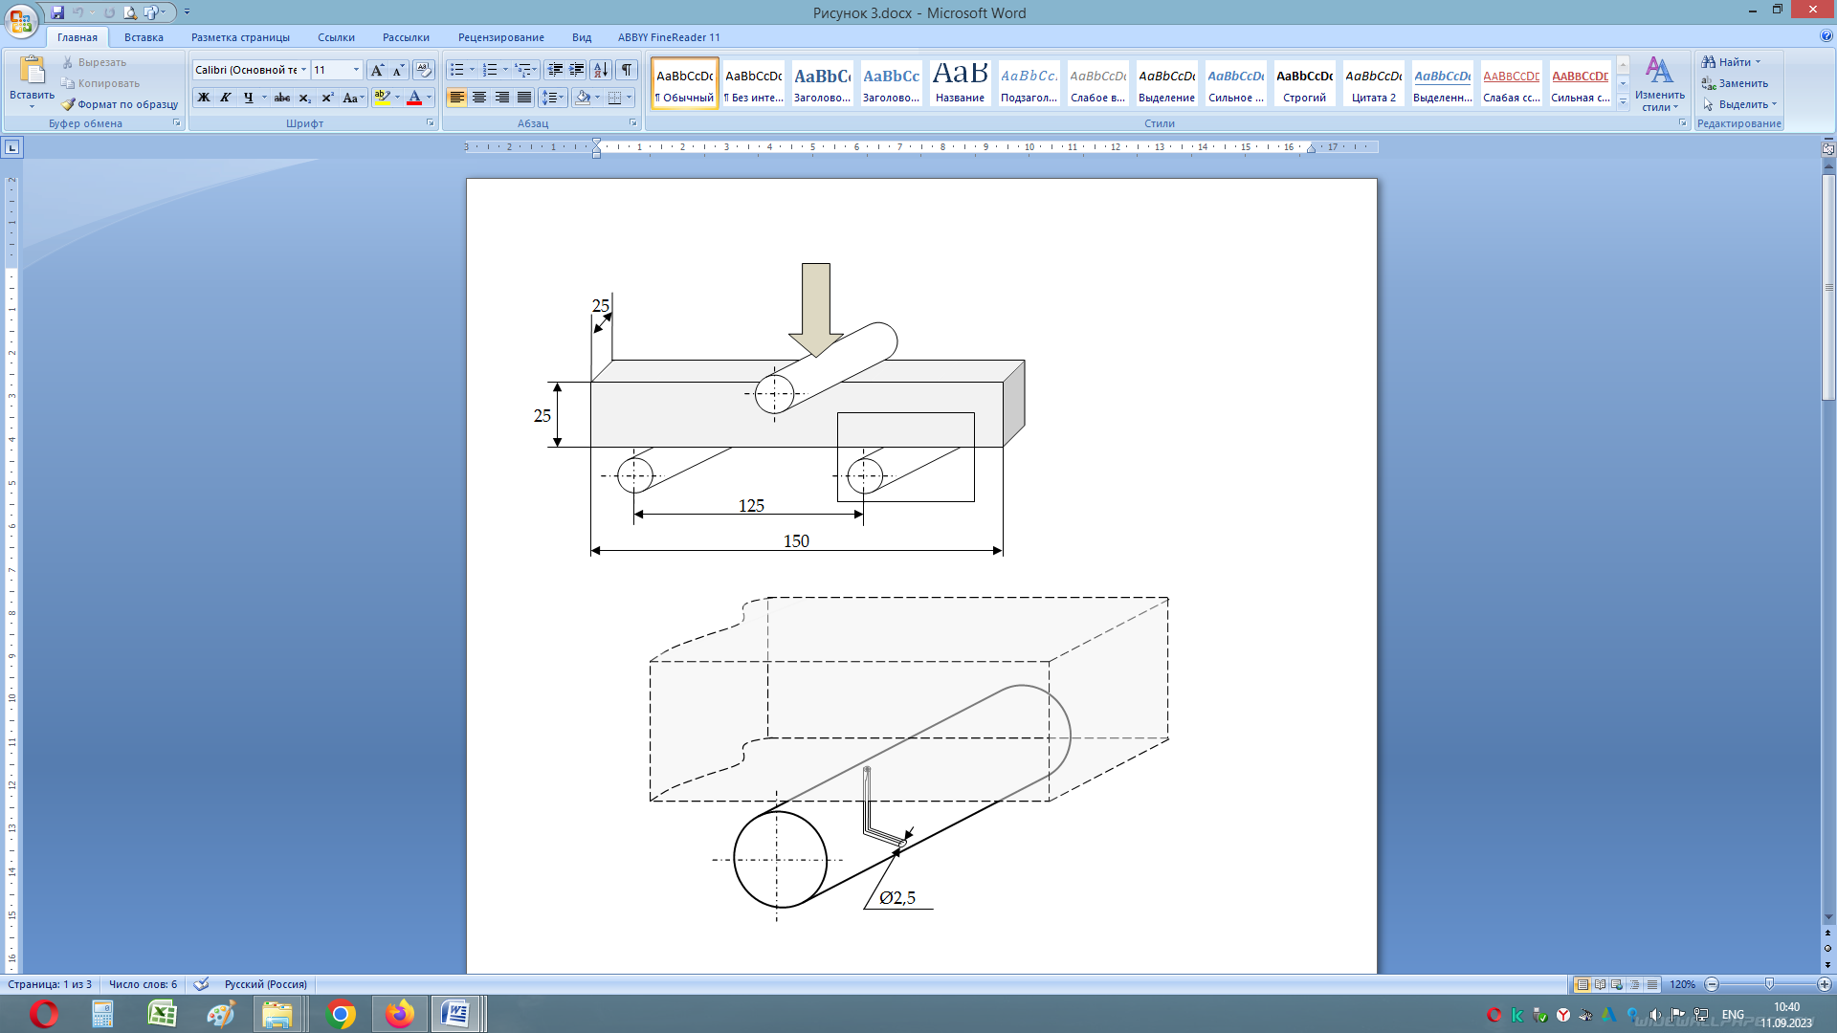
a | б
Рисунок 4.2 – Схема устройства для определения предела прочности на растяжение (a) и способ установки термопар в шарнирных опорах (б)

Термопары в шарнирных опорах и нажимном стержне устанавливались в просверленные отверстия диаметром 2,5 мм. Просверленные отверстия не влияют на процесс воздействия на исследуемый образец и на общую прочность шарнирных опор и нажимного стержня, диаметр которого 10 мм.
На основании показаний температурных датчиков проводилось определение средней температуры исследуемого образца огнеупора. После извлечения исследуемого образца из печи и размещении его на шарнирных опорах определялось среднеарифметическая температура поверхности исследуемого огнеупорного образца Т_{ср} (при изменении температур не более чем на 2 ^{о}С за 30 секунд).
Исследовательская установка для определения предела прочности на растяжение показана на рисунке 4.3.
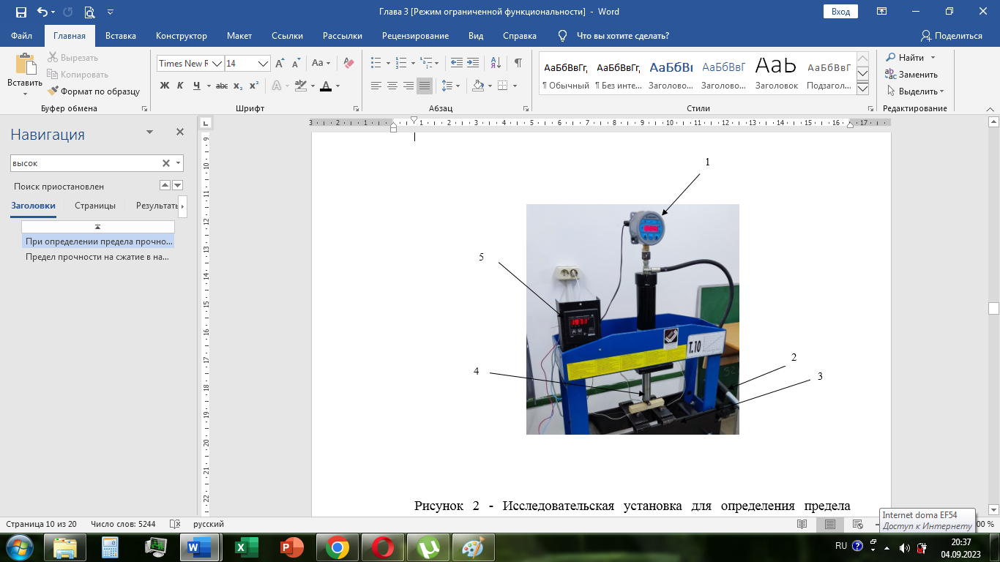

1 – манометр, 2- ручной привод, 3-плитка для пресса, 4-гидроцилиндр, 5- измерительный вторичный прибор для измерения температуры
Рисунок 4.3 – Исследовательская установка для определения предела прочности на растяжение

При разнице средней температуры поверхности исследуемого огнеупорного образца Т_{ср} и температуры печи менее чем на 5 % производилось нагружение исследуемого образца огнеупора до его разрушения. Температура рабочего пространства печи t_{и} принималась в качестве температуры испытания. В противном случае проводился повторный нагрев и выдержка исследуемого образца огнеупора в течение времени до достижения заданной температуры поверхности исследуемого образца огнеупора Т_{ср} с дальнейшим его нагружением.

4.3 Результаты экспериментальных исследований по определению предела прочности на сжатие и растяжение шамотных огнеупоров
Литературных данных по зависимости предела прочности огнеупоров от температуры недостаточно для проведения теплотехнических расчётов. Проведенные отдельными авторами исследования по некоторым видам огнеупоров не позволяют обобщить полученные зависимости для широкого спектра материалов.
Определение предела прочности на сжатие шамотных огнеупоров проводилось в соответствие с разработанной и запатентованной методикой [102]. Проведённые исследования, а также обзор литературы показывает, что значительные изменения значений предела прочности огнеупорных материалов наблюдаются в интервале 100 – 800 ^{о}С [17-18, 39-40]. В соответствие с чем для исследования зависимости предела прочности от температуры был выбран температурный интервал от 20 до 800 ^{о}С.
В результате проведенных экспериментов была выявлена зависимость предела прочности на сжатие шамотных огнеупоров после 1-2 плавок от температуры, которая приведена на рисунке 4.4.

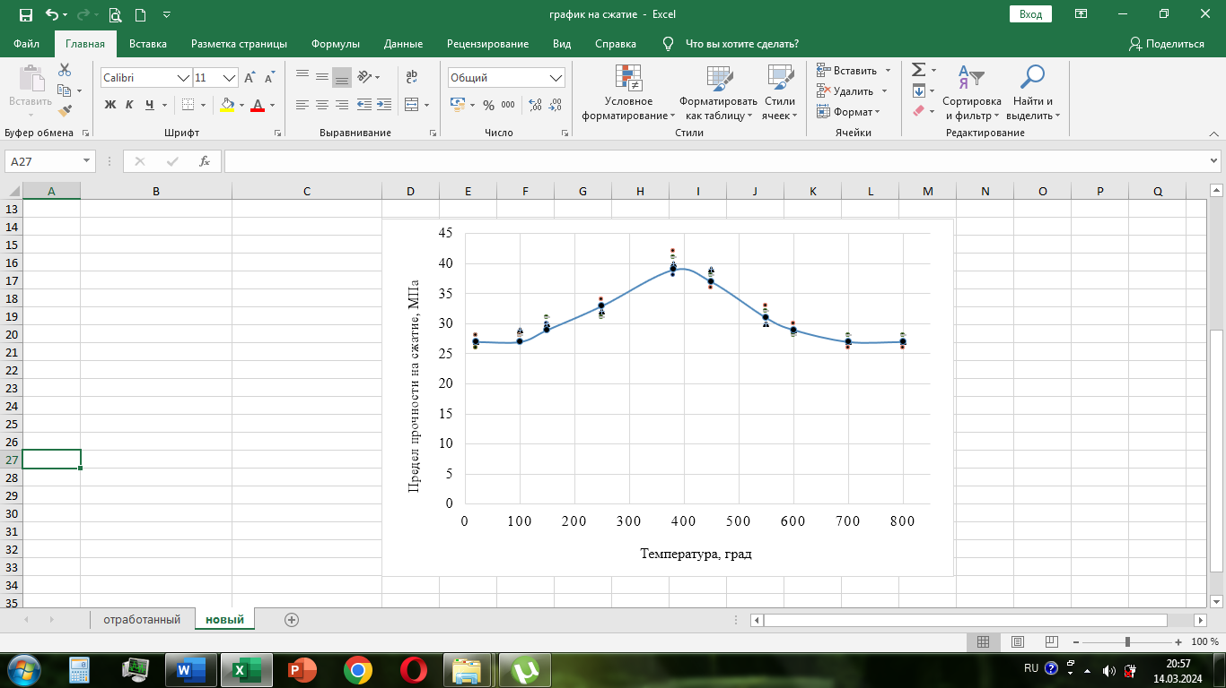
Рисунок 4.4 – График зависимости предела прочности на сжатие шамотных огнеупоров после 1-2 плавок от температуры

Предел прочности на сжатие в начальный момент разогрева характеризуется хрупким разрушением [124]. При хрупком разрушении материала происходит быстрое разрушение без значительной пластической деформации. Это может произойти при наличии дефектов или при превышении критических значений напряжений. При таком разрушении материал обычно скалывается.
Анализ полученных экспериментальных данных (рисунок 4.4) позволяет сделать вывод о том, что максимальное значение предела прочности шамотного огнеупора после 1-2 плавок в интервале температур 100–650 ^{о}С выше установленного технологическим регламентом на величину до 30 %. Более высокое значение предела прочности в указанном диапазоне температур позволяет вести процесс охлаждения с большими скоростями.
Нагрев огнеупорных образцов сопровождается переходом оксида алюминия Al₂O₃, выступающего в качестве связки, в пластичное состояние. Это меняет характер разрушения огнеупорных образцов от хрупкого к вязкопластичному. При вязком разрушении материал пластически деформируется перед тем, как произойдет разрушение. Это означает, что материал может сдвигаться и растягиваться, а не просто ломаться. При таком разрушении материал испытывает больше деформации, чем при хрупком разрушении. Уровень температур около 550-650 ^{о}С отмечен в литературе [125] как переход к низкотемпературной модификации Al₂O₃–χ и γ–Al₂O₃.
Аналогичные исследования были проведены по отношению к шамотным огнеупорам, отработавшим три плавки в футеровке ковша (рисунок 4.5).
Специфическую форму полученной зависимости предела прочности от температуры отработанных шамотных огнеупоров можно объяснить изменениями в самом материале. Эти изменения связаны с повышением температуры, то есть с переходом от хрупкого разрушения к вязкопластичному.
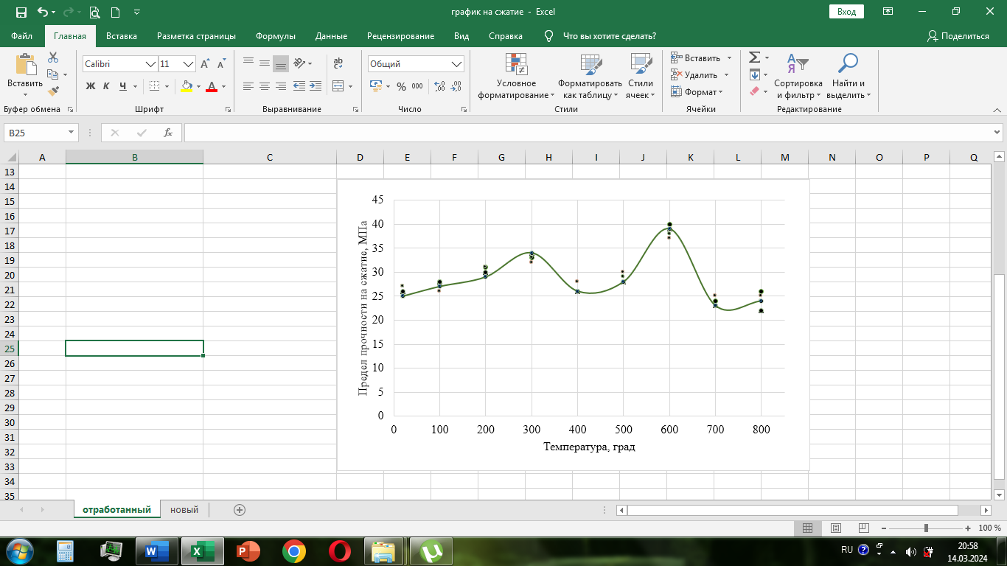
Рисунок 4.5 – График зависимости предела прочности на сжатие от температуры огнеупоров после трёх плавок

Для огнеупоров после трёх плавок максимальное значение предела прочности на сжатие выше паспортного значения в интервалах от 100 до 380 ^{о}С и от 480 до 680 ^{о}С на 22 % и 40 % соответственно. Значение предела прочности на сжатие, полученное при температуре 20 ^{о}С, соответствует паспортному и составляет 27 МПа (Н/мм²).
С ростом температуры отмечается увеличение предела прочности на сжатие, значение которого достигает 39 МПа (Н/мм²) при температуре 600 ^{о}С. После температуры 600 ^{о}С величина предела прочности снижается и при температуре 700 ^{о}С принимает значение около 23 МПа (Н/мм²), которое не изменяется до температуры 800 ^{о}С.
Увеличение предела прочности на сжатие при повышении температуры объясняется переходом от хрупкого разрушения к пластичному. Этому способствует переход оксида алюминия Al₂O₃ в пластичное состояние. Для огнеупоров на основе диоксида алюминия выделяется уровень температур около 550-650 ^{о}С, при котором наблюдается повышение предела прочности [126].
Наличие двух экстремумов на графике 4.5 (для огнеупоров после трёх плавок) можно объяснить изменениями, происходящими с материалом в процессе эксплуатации под влиянием температур, химического действия расплава, и шлаков.
Определение прочности на растяжение шамотных огнеупоров было проведено в соответствие с разработанной методикой в том же диапазоне температур (от 20^{о}С до 800 ^{о}С) [127]. Результаты эксперимента показаны на рисунке 4.6 (для огнеупоров после 1-2 плавок) и 4.7 (для огнеупоров после трёх плавок).

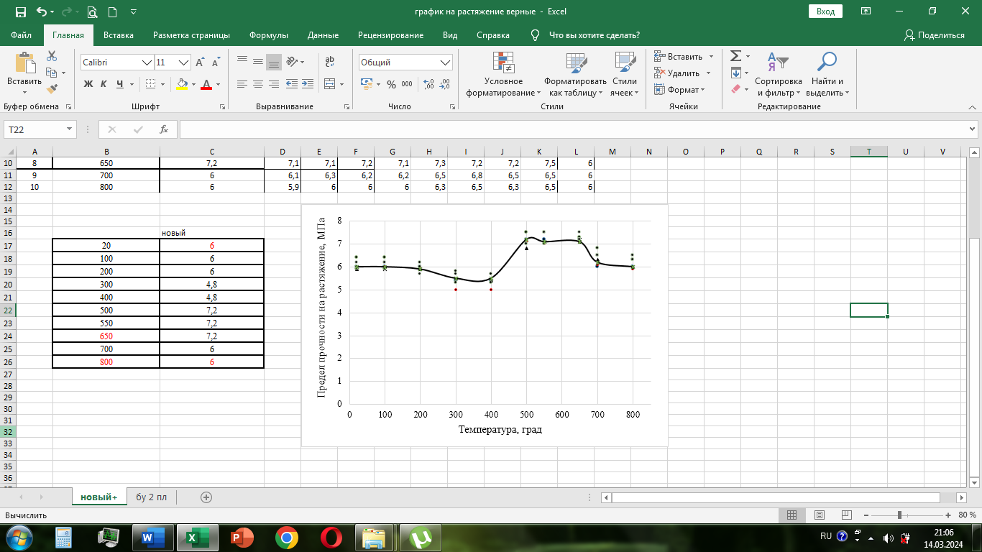

Рисунок 4.6 – График зависимости предела прочности на растяжение от температуры шамотных огнеупоров после 1-2 плавок

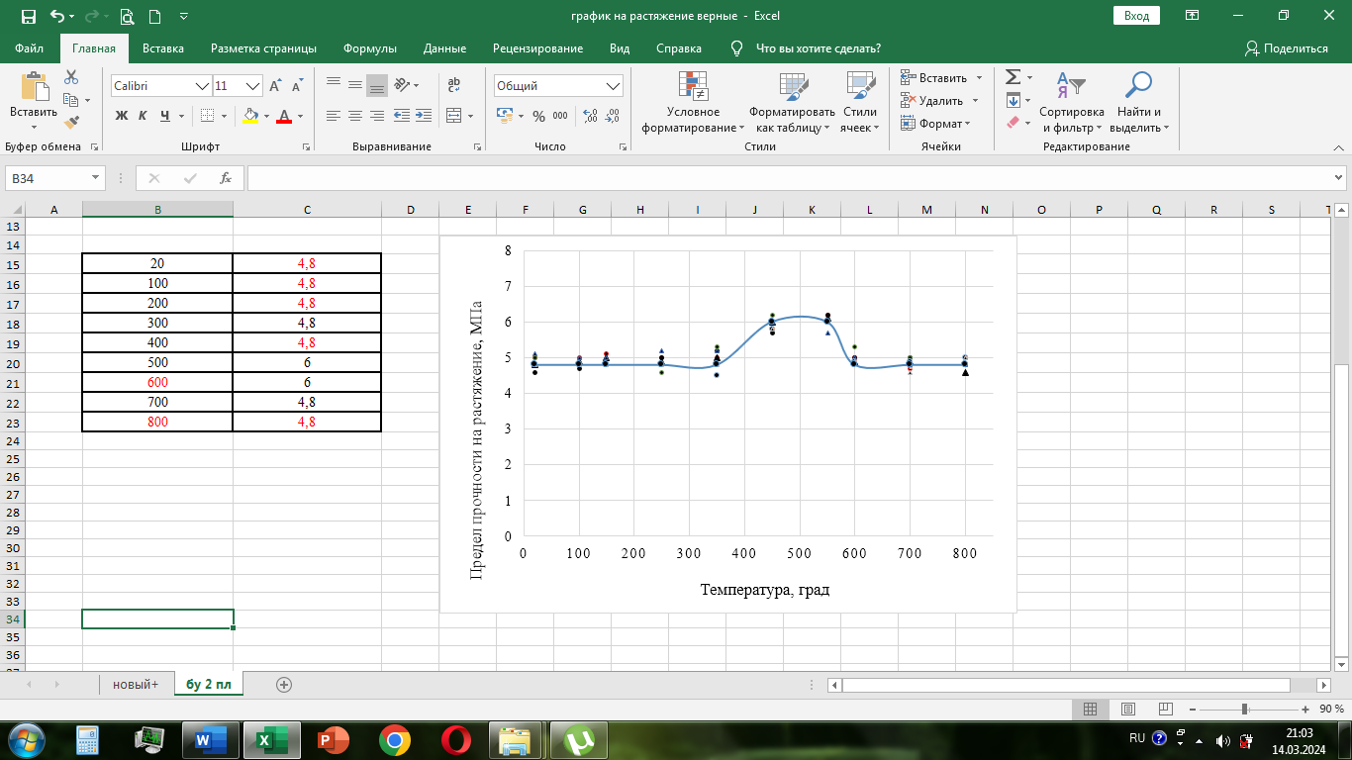
Рисунок 4.7 – График зависимости предела прочности на растяжение от температуры шамотных огнеупоров
после трёх плавок

Анализ полученных зависимостей для огнеупоров после 1-2 плавок и огнеупоров, после трех плавок, показал, что они имеют схожий характер. Предел прочности шамотных огнеупоров в обоих случаях в диапазоне температур от 20 ^{о}С до 400 ^{о}С практически не изменяется. Далее предел прочности синхронно увеличивается. В диапазоне от 500 ^{о}С до 650 ^{о}С (для огнеупоров после 1-2 плавок) и в диапазоне от 450^{о}С до 550 ^{о}С (для огнеупоров после трёх плавок) предел прочности на растяжение существенно не изменяется. Затем предел прочности на растяжение снижается до исходного значения (при 20 ^{о}С).
Максимальная величина прочности на растяжение для огнеупора после трех плавок относительно огнеупора после 1-2 плавок снизилась на 25 %. Это можно объяснить действием факторов эксплуатации на футеровку. Максимальное значение предела прочности на растяжение для огнеупора после трех плавок относительно его значения при температуре 20 ^{о}С увеличивается на 27 % при температуре 500 ^{о}С. На участке от 450 ^{о}С до 550 ^{о}С максимальное значение предела прочности на растяжение для огнеупоров после трёх плавок выше справочного значения огнеупоров после 1-2 плавок всего лишь на 2 %.
Таким образом, предел прочности на сжатие шамотных огнеупоров марки ШКУ-32 для огнеупоров после 1-2 плавок огнеупоров выше паспортного значения на всём интервале температур от 20 ^{о}С до 800 ^{о}С. Для огнеупоров после трёх плавок максимальное значение предела прочности на сжатие выше паспортного значения в интервалах от 100 до 380 ^{о}С и от 480 до 680 ^{о}С на 22 % и 40 % соответственно.
Максимальное значение предела прочности на растяжение для огнеупоров после 1-2 плавок огнеупоров выше справочного значения на 25% в интервале от 440 ^{о}С до 800 ^{о}С. На участке от 450 ^{о}С до 550 ^{о}С максимальное значение предела прочности на растяжение для огнеупоров после трёх плавок выше справочного значения огнеупоров после 1-2 плавок огнеупоров всего лишь на 2 %.
Следовательно, превышение предела прочности шамотного огнеупора при температурах выше 20 ^{о}С над паспортными данными даёт возможность вести нестационарные процессы (разогрев и охлаждение) с большими скоростями, чем рекомендованы технологическим регламентом.
В ходе обработки результатов эксперимента для шамотных огнеупоров после 1-2 плавок получена математическая зависимость между значением предела прочности на растяжение и на сжатие. Зависимость имеет следующий вид:
σ_{рас} = 0,22 · σ_{сж}.

4.4 Определение зависимости коэффициента теплопроводности шамотного огнеупора от температуры
Теплопроводность огнеупорных изделий - способность передавать теплоту от поверхности с более высокой температурой к поверхности с более низкой температурой. Высокая теплопроводность огнеупорных материалов способствует быстрому распространению теплоты и снижает перепад температур по сечению стенки.
В процессе работы разливочного ковша возможна пропитка их расплавом металла. Пористость рабочего слоя футеровки, высокая температура, и связанная с ней низкая вязкость рабочей среды способствуют проникновению расплава в огнеупорный материал (пропитке).
Ряд авторов [79,120] считают, что основная причина разрушения футеровки – химическое взаимодействие рабочих сред с футеровкой. Отсутствие разрушающего воздействия шлака и металла на футеровку увеличит её стойкость на величину до 50 %.
Неоднородная, капиллярно-пористая структура огнеупоров способствует проникновению рабочей среды в футеровку и образованию зон с различным химическим и фазовым составом и структурой. Зоны с различным химическим составом имеют различные коэффициенты температурного расширения. Изменение температуры огнеупора, содержащего различные зоны, приводит к образованию скалов по границам зон [121].
В тоже время повышение коэффициента теплопроводности огнеупоров в процессе их пропитки позволяет увеличивать скорость изменения температуры при нестационарных процессах [122]. Несомненно, важным фактором при этом является толщина слоя пропитки расплавом металла огнеупора, то есть толщина огнеупорного слоя с изменённым коэффициентом теплопроводности. Но если учесть, что максимальные термические напряжения сжатия возникают на внутренней поверхности футеровки огнеупорного слоя и снижаются по толщине футеровки, то можно сказать, что пропитка слоя даже на незначительную глубину будет иметь влияние на скорость изменения температуры.
Для получения точных результатов с использованием разработанной математической модели необходимо оценить изменение теплофизических свойств шамота ШКУ-32 при его эксплуатации. Таким образом, следующей задачей исследования является анализ влияния степени пропитки огнеупора на коэффициент его теплопроводности.
4.4.1 Анализ уровня пропитки рабочего слоя футеровки разливочных ковшей
Рассмотрим состояние рабочего слоя футеровки разливочных ковшей ферросплавного производства. Поверхность защитного огнеупорного слоя огнеупоров частично покрыта застывшим металлом. Часть футеровки, располагающаяся выше уровня расплава в ковше, частично покрыта застывшим шлаком (рисунок 4.8).

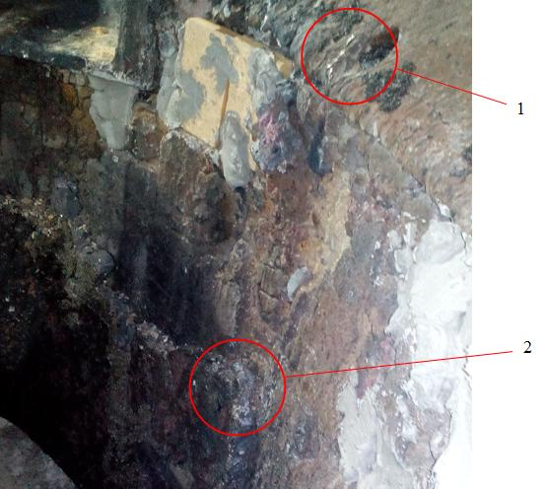
1 – часть футеровки, покрытая застывшим металлом; 2 – часть футеровки, покрытая застывшим шлаком
Рисунок 4.8 – Состояние футеровки разливочного ковша после трёх плавок

Проведённый анализ состояния огнеупорных элементов кладки в процессе эксплуатации показал, что после трёх плавок имеет место пропитка материала расплавом на глубину 15-20 мм (рисунок 4.9).

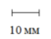  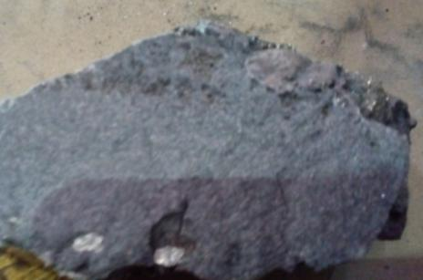 | 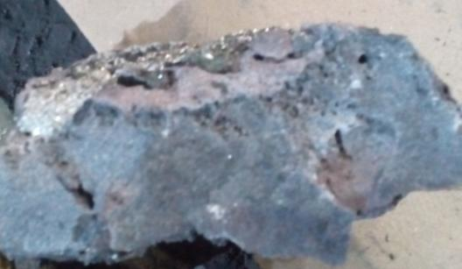

Рисунок 4.9 – Глубина пропитки огнеупоров защитного огнеупорного слоя разливочного ковша после трёх плавок

Как показали расчеты этот факт не оказывает значительного влияния на тепловую работу футеровки вследствие незначительной длительности рабочей кампании, составляющей до 2-5 суток. Воздействие изменения температуры является определяющим фактором стойкости футеровок разливочных ковшей ферросплавного производства.
4.4.2 Исследование изменения значений коэффициента теплопроводности футеровки при работе разливочного ковша
Пропитка огнеупорного материала рабочей средой приводит к изменению как механических, так и теплофизических его свойств. При пропитке огнеупорных материалов расплавом металла его коэффициент теплопроводности увеличивается, так как теплопроводность металла выше, чем огнеупора.
Коэффициент теплопроводности является показателем скорости распространения температуры по огнеупору. Поэтому важно оценить изменение этого параметра для используемых огнеупорных материалов в зависимости от условий эксплуатации.
В научных публикациях [123-124] описываются различные способы измерения коэффициента теплопроводности. Ряд способов стандартизирован и промышленностью изготавливаются устройства для измерения этого параметра. Но специфические условия работы футеровок разливочных ковшей не позволяют применять устройства для измерения теплопроводности. Например, измеритель теплопроводности ИТП-МГ4 «Зонд» позволяет проводить измерения температуры в ограниченной локальной зоне при невысоких температурах.
В рамках проведённых исследований для оценки изменения теплопроводности от пропитки огнеупоров был разработан и запатентован [102] способ определения коэффициента теплопроводности огнеупорных материалов в диапазоне температур до 800 ^{о}С (рисунок 4.1).
Образец 7 исследуемого огнеупорного материала для измерения коэффициента теплопроводности в форме прямоугольного параллелепипеда по размерам равен окну для размещения образца в огнеупорном слое 2. Толщина образца 7 исследуемого огнеупорного материала для измерения коэффициента теплопроводности должна быть меньше длины ребра лицевой грани не менее чем в пять раз. Образец 7 исследуемого огнеупорного материала для измерения коэффициента теплопроводности размещается в окне огнеупорного слоя 2.
Измерение температур внутренней и наружной поверхности образца 7 производится термопарами 5 и 6 соответственно, которые подключены ко вторичному прибору 4.
При достижении стационарного состояния при данной мощности печи, проводят фиксацию показаний термопар 5 и 6. Стационарное состояние считается достигнутым, если разность температур, фиксируемых термопарой 5 (t₅) и термопарой 6 (t₆) изменяется не более чем на 1 % в результате пяти последовательных измерений сигналов через 300 секунд, при этом эти величины не возрастают и не убывают монотонно.
В качестве температуры испытания t_{тепл} исследуемого образца 7 принимается среднеарифметическое значение температур, фиксируемых термопарой 5 (t₅) и термопарой 6 (t₆):

(4.2)

Плотность теплового потока q (Вт/м²), проходящего через образец исследуемого огнеупорного материала для измерения коэффициента теплопроводности определяется по формуле:
(4.3)
где t_{о.с.} – температура окружающей среды, измеряемая термопарой 15, ^{о}С;
α – коэффициент теплоотдачи с поверхности исследуемого огнеупорного материала для измерения коэффициента теплопроводности Вт/(м²·^{о}С), который определяют по любой известной формуле, например, [128]:
(4.4)
При этом сам коэффициент теплопроводности λ определяется по формуле:
(4.5)
где δ – толщина образца исследуемого огнеупорного материала, м.
Для определения коэффициента теплопроводности шамотных огнеупоров (марки ШКУ-32) были проведены исследования образцов из защитного огнеупорного слоя футеровки разливочных ковшей ферросплавного производства. Образцы были взяты при проведении промежуточного ремонта, после трёх плавок. Расплав металла при эксплуатации ковшей – феррохром. Зависимости коэффициента теплопроводности от температуры для огнеупора после 1-2 плавок и огнеупора после трёх плавок представлены на рисунке 4.10.
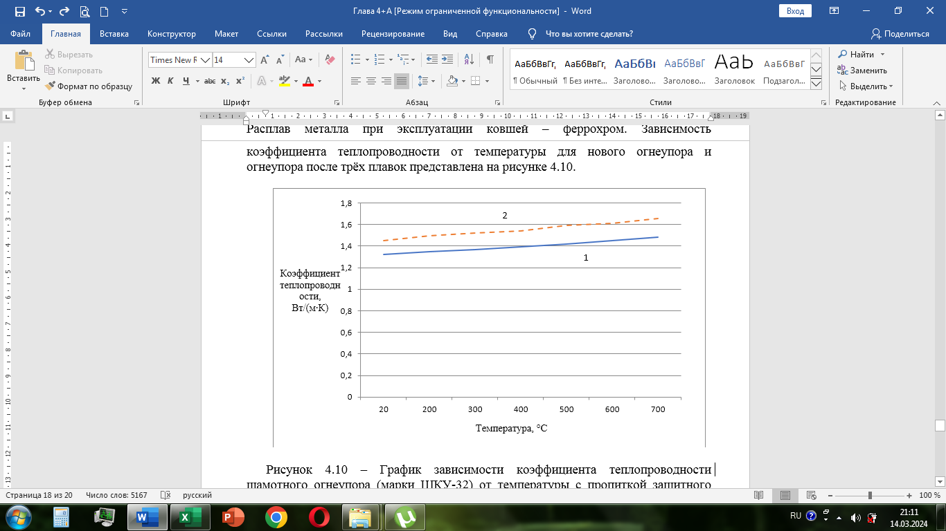
1 – огнеупор после 1-2 плавок; 2 – огнеупор после трёх плавок при выплавке феррохрома
Рисунок 4.10 – График зависимости коэффициента теплопроводности шамотного огнеупора (марки ШКУ-32) с пропиткой металла от температуры

Анализ полученных данных показывает изменение коэффициента теплопроводности шамотных огнеупоров при его пропитке расплавом металла. После трёх плавок при выплавке феррохрома происходит увеличение значения коэффициента теплопроводности шамота примерно на 10-12 %. Например, при температуре 1200 ºC значение коэффициента теплопроводности огнеупора после 1-2 плавок составляет 1,58 Вт/(м·ºС), а для огнеупора после трех плавок - 1,77 Вт/(м· ºС) (Приложение Ж).
С целью анализа термомеханических свойств выбранного огнеупора для дальнейшего расчета тепловых свойств футеровки (теплоемкости, теплопроводности) проведены следующие исследования:
- определены прочностные характеристики огнеупорного материала;
- выявлены зависимости пределов прочности огнеупорных материалов на сжатие и растяжение от температуры;
- определены значения коэффициента теплопроводности огнеупоров в зависимости от условий их эксплуатации.
Оценка термомеханической стойкости исследуемых огнеупоров выполнялась в сравнении с результатами испытания контрольного образца. В качестве контрольного образца взят огнеупор после 1-2 плавок и отработанный после трех плавок шамотный кирпич марки ШКУ-32.
Анализ полученных результатов позволяет сделать следующие выводы:
1. Предел прочности на сжатие шамотных огнеупоров после 1-2 плавок марки ШКУ-32 выше паспортного значения на всём интервале температур от 20 ^{о}С до 800 ^{о}С. Для огнеупоров после трёх плавок максимальное значение предела прочности на сжатие выше паспортного значения в интервалах от 100 до 380 ^{о}С и от 480 до 680 ^{о}С на 22 % и 40 % соответственно.
Максимальное значение предела прочности на растяжение для огнеупоров после 1-2 плавок оказалось выше справочного значения на 25% в интервале от 440 ^{о}С до 800 ^{о}С. На участке от 450 ^{о}С до 550 ^{о}С максимальное значение предела прочности на растяжение для огнеупоров после трёх плавок выше справочного значения огнеупоров после 1-2 плавок огнеупоров всего лишь на 2 %.
2. Экспериментальные исследования показали значительное влияние факторов эксплуатации на коэффициент теплопроводности шамотных огнеупоров ШКУ-32. Значения коэффициента теплопроводности огнеупоров, отработавших в футеровке, увеличиваются до 12 % от первоначального значения.
Результаты выполненных исследований позволяют рекомендовать разработку более совершенных режимов и графиков охлаждения футеровки разливочных ковшей перед их ремонтом.

Выводы
Огнеупорные материалы, используемые в разливочных ковшах, находятся в экстремальных условиях их эксплуатации, таких как воздействие высоких температур, контакт с расплавленными металлами и химически активными веществами. Поэтому исследование изменения их физико-химических и механических свойств с учетом условий эксплуатации имеет важное значение для повышения срока службы футеровки разливочных ковшей.
При исследовании физико-химических и механических свойств огнеупорных материалов использовались разработанные и запатентованные способы их испытаний на растяжение и сжатие, а также для определения коэффициента теплопроводности.
Проведенные лабораторные исследования показали, что:
- максимальное значение предела прочности на сжатие шамотных огнеупоров после 1-2 плавок марки ШКУ-32 выше паспортного значения на всём интервале температур от 20 ^{о}С до 800 ^{о}С. Для для огнеупоров после трёх плавок максимальное значение предела прочности на сжатие выше паспортного значения в интервалах от 100 до 380 ^{о}С и от 480 до 680 ^{о}С на 22 % и 40 % соответственно;
- максимальное значение предела предела прочности на растяжение для огнеупоров после 1-2 плавок оказалось выше справочного значения на 25% в интервале от 440 ^{о}С до 800 ^{о}С. На участке от 450 ^{о}С до 550 ^{о}С максимальное значение предела прочности на растяжение для огнеупоров после трёх плавок выше справочного значения огнеупоров после 1-2 плавок всего лишь на 2 %;
- имеет место значительное влияние факторов эксплуатации на коэффициент теплопроводности шамотных огнеупоров ШКУ-32. Коэффициент теплопроводности огнеупоров, отработавших в футеровке, увеличивается до 12 % от первоначального значения.
Использование данных способов позволяют выявить запас прочности используемых огнеупорных материалов для увеличения скоростей разогрева или охлаждения футеровок, а также это способствует повышению энергетической эффективности тепловой работы разливочных ковшей и безопасности производственных процессов.

5 РАЦИОНАЛИЗАЦИЯ РЕЖИМОВ ОХЛАЖДЕНИЯ ФУТЕРОВОК РАЗЛИВОЧНЫХ КОВШЕЙ И ОЦЕНКА ЭФФЕКТИВНОСТИ ПРЕДЛАГАЕМЫХ МЕРОПРИЯТИЙ

5.1 Анализ термических напряжений, возникающих в процессе охлаждения футеровки разливочных ковшей

Литературный обзор показал [37], что процессу охлаждения футеровок разливочных ковшей уделяется мало внимания. Сам процесс охлаждения на производствах, зачастую, в условиях естественной конвекции идёт бесконтрольно. Приведённые в литературе данные о скоростях охлаждения футеровок разливочных ковшей в значительной степени различаются. Значительная разница в скоростях снижения температуры связана с различными характеристиками применяемых огнеупорных материалов и толщин футеровок, а также со спецификой тепловой работы разливочного ковша. Часть данных о скоростях охлаждения футеровок разливочных ковшей приводятся без анализа их влияния на скорость разрушения футеровки.
Проведённый анализ существующих установок для охлаждения футеровок разливочных ковшей показал, что их конструкция не предусматривает контролируемое охлаждение внешней и внутренней поверхности футеровки в начальный период охлаждения [129-130].
Из обзора литературы можно сделать вывод о среднем значении скорости охлаждения футеровок разливочных ковшей, при котором образующиеся термические напряжения не приводят к разрушению футеровки. Это значение находится в пределах 60 ^{о}С/ч [107, 131-132].
Стоит отметить значительную разницу между действительными скоростями естественного охлаждения футеровки разливочных ковшей в атмосфере производственного цеха (более 300 ^{о}С/ч) и рекомендуемыми скоростями (не более 60 ^{о}С/ч). Это говорит о необходимости применения специальных устройств для контролируемого равномерного снижения температуры.
Для решения задачи по исследованию режима охлаждения футеровки разливочного ковша были выполнены измерения значений температур в зоне её наибольшего износа. Такой зоной является средняя зона по высоте ковша: 5-7-е ряды футеровки. Одновременно проводились замеры температур наружной поверхности футеровки разливочного ковша на аналогичной высоте.
Установлено изменение теплофизических параметров и прочностных свойств огнеупоров футеровки в процессе работы разливочного ковша. Проведённые исследования показали [127], что свойства огнеупоров после 1-2 плавок и материала футеровки после трёх плавок различаются. Так, предел прочности на растяжение шамотных огнеупоров марки ШКУ после трёх плавок ниже предела прочности на растяжение огнеупора после 1-2 плавок в диапазоне температур от 20 ^{о}С до 800 ^{о}С. Анализ полученных данных говорит о том, что временной диапазон изменения теплофизических и прочностных свойств огнеупоров при охлаждении футеровки разливочного ковша можно условно разделить на два периода. В первом периоде охлаждение футеровки (после 1-2 плавок) изменение свойств огнеупора незначительны (не более 5 %) и для расчётов могут быть приняты равными свойствам огнеупора после 1-2 плавок. Второй период времени характеризуется большими значениями изменения свойств огнеупорных материалов футеровки, а также их геометрических характеристик и необходимостью учёта этого фактора в теплотехнических расчётах.
В процессе эксплуатации разливочных ковшей проводятся их ремонты с частичной заменой (нескольких рядов) защитного огнеупорного слоя футеровки. При этом осуществляется охлаждение ковшей перед ремонтом футеровки до температуры 40 ^{о}С. При данной температуре можно проводить ремонтные работы согласно требованиям промышленной безопасности [133]. Поэтому расчёт термических напряжений должен проводиться для двух вариантов. Для первого периода охлаждения футеровки с огнеупорами, в котором не наблюдается значительное изменение их свойств (после 1-2 плавок). Затем для второго периода времени охлаждения футеровки (после трёх и более плавок).
Для расчёта термонапряженного состояния футеровки исходными данными являются (таблица 5.1):

Таблица 5.1 – Исходные данные для расчета
Исходная величина | Значение
Температура на внутренней поверхности Т_{вн}, ºС | 1250
Температура на наружной поверхности Т_{н}, ºС | 400
Зависимость наружной температуры футеровки от времени охлаждения | В соответствие с рисунком 5.1
Число точек по толщине каждого слоя футеровки для расчета температуры, n:  - для огнеупоров после 1-2 плавок;  - для огнеупоров после трех плавок | 8  6
Шаг по координате Δх, м | 0,01
Коэффициент температуропроводности, м²/с:  - для огнеупоров после 1-2 плавок;  - для огнеупоров после трех плавок | 2·10⁻⁸  3·10⁻⁸
Модуль упругости, МПа | 20000
Коэффициент Пуассона ν | 0,16

Изменение температуры внутренней и наружной поверхности стенки разливочного ковша в процессе ее охлаждения показано на рисунке 5.1.

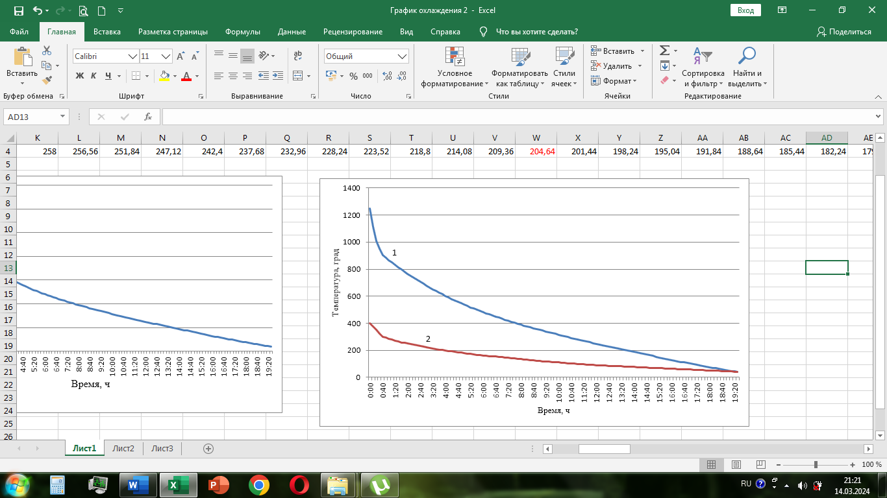
Рисунок 5.1 – Графики изменения температуры внутренней (1) и внешней (2) поверхности футеровки разливочного ковша при ее охлаждении

Результаты расчётов термических напряжений, возникающих в процессе охлаждения футеровки разливочного ковша, представим в виде зависимостей термических напряжений от времени. Для огнеупоров после 1-2 плавок данная зависимость представлена на рисунке 5.2. На рисунке кривая 1 – это изменение термических напряжений сжатия в процессе охлаждения. Кривая 2 показывает изменение термических напряжений растяжения в процессе охлаждения. Красная горизонтальная линия на уровне 27 МПа – справочное значение предела прочности на сжатие шамотного кирпича ШКУ-32. Красная горизонтальная линия на уровне минус 6 МПа показывает предел прочности на растяжение огнеупорного материала ШКУ-32. Зависимости представлены для промежутка времени от 0 ч 00 мин до 09 ч 50 мин. Дальнейшее охлаждение до 19 ч 30 мин характеризуется плавным снижением термических напряжений сжатия и растяжения без превышения соответствующего предела прочности.

Рисунок 5.2 – Термические напряжения в футеровке разливочного ковша в промежутке времени от 0 ч 00 мин до 09 ч 50 (для огнеупоров после 1-2 плавок)

Анализ полученных напряжений показывает следующее.
В период времени от 0 ч 00 мин до 0 ч 40 мин имело место превышение термических напряжений сжатия над справочным пределом прочности. Максимальное значение термических напряжений сжатия составило 34,43 МПа (в момент времени 0 ч 10 мин), что в 1,27 раза превышает соответствующий предел прочности огнеупора ШКУ-32.
Максимальное значение термических напряжений растяжения составило минус 26,52 МПа (момент времени 0 ч 10 мин), что в 4,4 раза превышает соответствующий предел прочности огнеупора ШКУ-32. В целом термические напряжения растяжения превышают предел прочности на растяжение в период времени от 0 ч 00 мин до 06 ч 25 мин.
На рисунке 5.3 представлены результаты расчета термических напряжений для огнеупора, отработавшего три плавки. Кривая 1 – это изменение термических напряжений сжатия, кривая 2 - изменение термических напряжений растяжения в процессе охлаждения огнеупоров футеровки после трёх плавок. Зависимости также представлены для промежутка времени от 0 ч 00 мин до 09 ч 50 мин. Дальнейшее охлаждение до 19 ч 30 мин характеризуется плавным снижением термических напряжений сжатия и растяжения без превышения соответствующего предела прочности.

Рисунок 5.3 – Термические напряжения в футеровке разливочного ковша в промежутке времени от 0 ч 00 мин до 09 ч 50 (для огнеупоров после трех плавок)

При анализе полученных термических напряжений для огнеупоров после трёх плавок установлено, что данные графики имеет схожую форму с графиками для огнеупоров после 1-2 плавок (рисунок 5.2).
Максимальное значение термических напряжений сжатия составило 34,46 МПа (момент времени 0 ч 10 мин), что в 1,28 раза превышает предел прочности огнеупора ШКУ-32 на сжатие. Термические напряжения сжатия превысили предел прочности огнеупора ШКУ-32 на сжатие в аналогичный период времени от 0 ч 00 мин до 00 ч 40 мин.
Максимальное значение термических напряжений растяжения составили минус 19,12 МПа (момент времени 0 ч 10 мин), что в 3,19 раза выше предела прочности огнеупора ШКУ-32 на растяжение. Найденные значения термических напряжений растяжения оказались выше предела прочности огнеупора ШКУ-32 на растяжение в период от 0 ч 00 мин до 06 ч 00 мин.
Превышение термических напряжений над пределом прочности огнеупора на начальном этапе охлаждения соответствуют значительным скоростям снижения температуры на рисунке 5.1.
Продолжительность воздействия завышенных термических напряжений растяжения значительно дольше, чем напряжений сжатия. Это объясняется характером изменения температуры, а именно, ее снижением. Как показал литературный обзор в первой главе диссертационной работы, при резком охлаждении внешний слой футеровки будет остывать значительно быстрее и между слоями возникают напряжения растяжения, при которых происходит быстрое разрушение футеровки.
Промежуток времени с 00 ч 40 мин до 4 ч 40 мин характеризуется средней скоростью снижения температуры 87 °С/ч, что превышает рекомендуемую в литературе [112] величину 60 ^{о}С/ч. Этот период на рисунке 5.1 соответствует участку кривой, на которой термические напряжения превышают предельную прочность огнеупора на растяжение.
Анализ существующих режимов охлаждения футеровки разливочного ковша ферросплавного производства показал, что графики охлаждения ковшей путем естественной конвекции в условиях производственного цеха характеризуются значительной неравномерностью скоростей снижения температуры и их высокими значениями. Скорости охлаждения внутренней поверхности футеровки на различных этапах отличаются от рекомендованных в технической литературе более чем в 20 раз, а максимальная скорость снижения температуры составляет 517,5 ^{о}С/ч.
Высокие скорости снижения температур приводят к возникновению значительных термических напряжений в футеровке. Для огнеупоров после 1-2 плавок максимальное значение термических напряжений сжатия в 1,27 раза превысило соответствующий предел прочности. Максимальное значение термических напряжений растяжения в 4,4 раза превысило предел прочности на растяжение.
Для огнеупоров, отработавших три плавки в футеровке ковша, максимальное значение термических напряжений сжатия в 1,28 раза, превысило предел прочности огнеупора на сжатие. Максимальное значение термических напряжений растяжения в 3,19 раза превысило соответствующий предел прочности.
На основе разработанной математической модели, был проведён расчёт термических напряжений, возникающих в футеровке при её охлаждении путем естественной конвекции. Анализ полученных данных показал, что высокие скорости охлаждения футеровки разливочного ковша в начальный момент являются причинами возникновения термических напряжений. Значения напряжений превышают предел прочности используемых огнеупоров, что сокращает службы футеровки и увеличивает затраты на её ремонт.
Рассмотренные режимы охлаждения футеровки разливочного ковша ферросплавного производства неприемлемы для использования. Охлаждение ковша с приведёнными скоростями приводит к разрушению материала футеровки и к необходимости её замены. Для повышения стойкости футеровок необходима разработка рациональных режимов со скоростями охлаждения, при которых термические напряжения, возникающие в футеровке, будут ниже прочности огнеупорных материалов.

5.2 Проверка адекватности разработанной математической модели футеровки разливочного ковша
Адекватность разработанной математической модели оценена путем сравнения расчетной температуры внутренней поверхности футеровки с результатами замера температур в процессе охлаждения. Значения температур внутренней поверхности футеровки, полученные с помощью расчета (кривая 1) и измеренные в процессе охлаждения (кривая 2), приведены на рисунке 5.4.

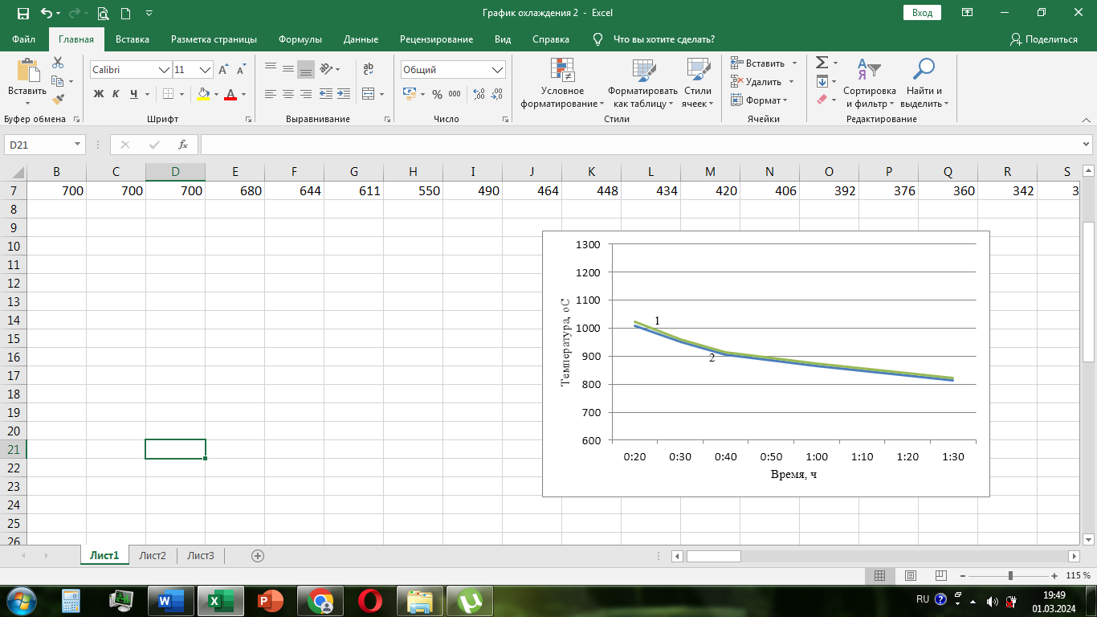
Рисунок 5.4 – Графики изменения температуры внутренней поверхности футеровки ковша в процессе её охлаждения

Следует отметить, что снижение температуры внутренней поверхности футеровки разливочного ковша, рассчитанное на основании разработанной математической модели, соответствует снижению температуры, измеренному пирометром. Максимальная разность температур между двумя графиками соответствует моменту времени 00 ч 20 мин и составляет не более 3 %. Минимальная разность в показаниях в градусах наблюдается в 00 ч 50 мин.
5.3 Определение погрешностей
5.3.1 Погрешности расчёта температуры
Для оценки погрешности расчётов воспользуемся методом Рунге (методом повторного счёта) [91]. Метод позволяет при выполнении конкретных расчётов выполнять практическую оценку этой погрешности. Данный метод основан на допущении о том, что погрешности ε_{i}^{k} в каждой узловой точке могут быть представлены в виде:

(5.1)
где A_{i}^{k} и B_{i}^{k} – положительные коэффициенты, не зависящие от Δx и Δτ.
После ряда преобразований получим формулу для вычисления погрешности расчёта в точке (x_{i}, τ_{k}) для неявной четырёхточечной разностной схеме со скоростью сходимости [91]:

(5.2)
В уравнении (5.1) находится максимальное абсолютное значение разности значений температур по сетке. В соответствии с формулой, необходимо рассчитать распределение температур в футеровке при увеличении шага по времени в два раза и по толщине в 4 раза. Для рассматриваемого случая шаг по времени будет приниматься равным 150 секунд, шаг по толщине 0,0025 метров.
Для рассматриваемой схемы точка Т₁ первого слоя расположена на внутренней поверхности футеровки, точка Т₂ на расстоянии 0,0025 метра от точки Т₁ вглубь футеровки и т.д.
Для оценки погрешности расчётов нужно рассмотреть полученные температуры по двум вариантам, затем выбрать точку, в которой разность между полученными значениями по двум вариантам наибольшая и произвести расчёт по формуле (5.1).
В результате расчётов было определено, что максимальная разность температур, полученных с помощью расчета и измеренных в процессе охлаждения, достигается в момент времени 05 ч 20 мин (таблица 5.2).

Таблица 5.2 – Температурные поля отработанной футеровки разливочного ковша (момент времени 0 ч 50 мин)
Точка определяемой температуры | Температура, ºС
 | Δx = 0,01 м;  Δt = 300 с | Δx =0,0025 м;  Δt = 150 с
Защитный огнеупорный слой (шесть точек по толщине)
Т₁ | 969,36 | 967,25
Т₂ | 912,83 | 910,95
Т₃ | 859,37 | 857,77
Т₄ | 788,02 | 786,52
Т₅ | 670,79 | 669,12
Т₆ | 461,72 | 460,95
Арматурный слой (восемь точек по толщине)
Т₁ | 461,72 | 460,95
Т₂ | 380,90 | 380,02
Т₃ | 338,76 | 339,00
Т₄ | 316,75 | 312,02
Т₅ | 305,19 | 303,87
Т₆ | 299,01 | 298,51
Т₇ | 295,46 | 294,83
Т₈ | 293,00 | 293,00

Вычисляем погрешность определения температур футеровки в точке с максимальной температурой, ^{о}С:

Максимальная разность температур для кривой 2 (рисунок 5.4) соответствует максимуму разности в момент времени 1 ч 00 мин (таблица 5.3).

Таблица 5.3 – Температурные поля футеровки разливочного ковша огнеупоров после 1-2 плавок (момент времени 1 ч 00 мин)
Точка определяемой температуры | Температура, ºС
 | Δx = 0,01 м;  Δt = 300 с | Δx =0,0025 м;  Δt = 150 с
Защитный огнеупорный слой (восемь точек по толщине)
Т₁ | 995,10 | 992,86
Т₂ | 937,26 | 935,92
Т₃ | 902,45 | 901,03
Т₄ | 875,33 | 874,88
Т₅ | 843,95 | 843,02
Т₆ | 794,48 | 793,51
Т₇ | 705,09 | 704,03
Т₈ | 536,38 | 535,21
Арматурный слой (восемь точек по толщине)
Т₁ | 536,38 | 535,21
Т₂ | 367,67 | 366,32
Т₃ | 328,49 | 327,55
Т₄ | 308,04 | 306,94
Т₅ | 297,31 | 295,93
Т₆ | 291,57 | 290,07
Т₇ | 288,28 | 287,33
Т₈ | 286,00 | 286,00

Вычисляем погрешность определения температур футеровки в момент времени 1 ч 00 мин, ^{о}С:

Выбранная для решения поставленной задачи неявная четырёхточечная схема позволила с достаточной точностью определить температурные поля в футеровке разливочного ковша. Снижение шага по времени ведёт к увеличению точности расчета, при этом действительное уменьшение погрешности соответствует равенству ε = О (Δx²+ Δτ).
5.3.2 Погрешности измерения предела прочности

Найдём среднее арифметическое значение результатов измерений по формуле:

(5.3)

где x_{i} – результат i-го единичного измерения;

n – количество единичных измерений.

Определим среднюю квадратичную ошибку среднего арифметического:

(5.4)

Задаём значение доверительной вероятности Р. В лабораториях практикума принято задавать Р=0,95.
Абсолютная ошибка прямых измерений Δx определяется с помощью коэффициента Стьюдента. Определяем случайную погрешность:

$Δx=σ·α,n$ (5.5)

Определяем суммарную погрешность:

$∆_{Σ}x=\sqrt{δx^{2}+∆x^{2}}$, (5.6)

где δх – приборная погрешность,
Δх – случайная погрешность.
Оцениваем относительную погрешность результатов измерений:

$E=\frac{∆_{Σ}x }{\overline{x}}$·100%. (5.7)

Относительную погрешность выражается в процентах:

$δ=\left(\frac{ΔX}{Xд}\right)·100\%.$ (5.8)

Результаты расчёта погрешностей измерений предела прочности шамотных огнеупоров на сжатие и растяжение приведены в приложении И.
Проведенные расчеты показали, что величина относительной погрешности измерений предела прочности шамотных огнеупоров на сжатие и растяжение не превышает 5 %.

5.4 Разработка рациональных графиков охлаждения футеровки разливочных ковшей ферросплавного производства
Охлаждение футеровок разливочных ковшей является важным этапом в обеспечении их долговечности и предотвращении повреждений. При разработке рациональных графиков охлаждения футеровки разливочных ковшей необходимо учитывать следующие принципы:
- футеровке необходимо постепенное охлаждение, для исключения возникновения быстрого и неравномерного снижения температуры, что может привести к появлению термических напряжений и возникновению трещин;
- обеспечение контроля скорости охлаждения, сопровождающегося инструментальным измерением;
- достижение минимального времени на охлаждение футеровки;

- охлаждение футеровки разливочных ковшей должно производиться до температуры наружной поверхности не более 40 ^{о}С (согласно правилам промышленной безопасности) [133].
Задачей рационализации процесса охлаждения футеровки разливочных ковшей является разработка теплового режима и графика охлаждения с целью уменьшения продолжительности данного процесса и недопущения возникновения термических напряжений, превышающих предел прочности шамотных огнеупорных материалов (ШКУ-32).
Анализ режимов охлаждения футеровки разливочного ковша показал, что существующие графики охлаждения путём естественной конвекции характеризуются значительной неравномерностью и высокими скоростями снижения её температуры.
Температура на внутренней поверхности футеровки разливочного ковша после разливки расплава составляет около 1500 ^{о}С (в зависимости от вида расплава). Во время транспортировки разливочного ковша к месту охлаждения его температура снижается на 250 ^{о}С.
Проведенный анализ существующего процесса охлаждения дал возможность разработать методику технического расчета, на основе которого были предложены рациональные графики охлаждения футеровки разливочных ковшей ферросплавного производства.
График охлаждения разработан на основе расчёта скорости охлаждения и программы, созданной в приложении Excel. Использование данного приложения дало возможность выполнить расчёты термических напряжений, возникающих в футеровке разливочных ковшей путём подбора скорости охлаждения. Рассчитываемые термические напряжения сравнивались со значениями предела прочности огнеупорного материала в зависимости от температуры, приведёнными в главе 4. Простота интерфейса приложения Excel позволят использовать разработанную программу производственным персоналом.
На рисунке 5.5 приведен разработанный график охлаждения внешней и внутренней поверхности футеровки разливочного ковша (для огнеупоров после 1-2 плавок). На оси абсцисс отложено время, прошедшее с начала охлаждения. На оси ординат отложена температуры внутренней (кривая 1) и внешней (кривая 2) поверхности футеровки.

Рисунок 5.5 – Разработанный график изменения температуры внешней поверхности футеровки при охлаждении (для огнеупоров после 1-2 плавок)

Средняя скорость снижения температуры внешней поверхности футеровки в разработанном варианте составила около 2 ^{о}С/мин. Максимальная скорость охлаждения на промежутке времени от 0 ч 40 мин до 1 ч 40 мин составила 200 ^{о}С/ч.
Исходя из анализа представленного графика можно утверждать, что в начальный период времени необходим прогрев внешней стенки футеровки для снижения термических напряжений. Это объясняется тем, что с момента слива расплава металла произошло значительное охлаждение футеровки и увеличилась неравномерность температурного поля. Нагрев наружной поверхности футеровки приведёт к более равномерному распределению температур по толщине футеровки и снижению термических напряжений.
Общее время охлаждения футеровки разливочного ковша сократилось с 19 ч 30 мин до 10 ч 10 мин. Полученные значения термических напряжений в процессе охлаждения футеровки разливочного ковша при использовании огнеупоров после 1-2 плавок показаны на рисунке 5.6.

Рисунок 5.6 – Термические напряжения в процессе охлаждения футеровки разливочного ковша с огнеупорами после 1-2 плавок (для разработанного графика)

Анализ показывает, что значения термических напряжений растяжения выше предела прочности огнеупора ШКУ-32 на растяжение в первые 40 минут охлаждения. Дальнейший процесс охлаждения идёт со скоростями, при которых возникающие термические напряжения растяжения ниже предела прочности используемого огнеупора.
Аналогичным образом был разработан график охлаждения футеровки разливочных ковшей с огнеупорами, отработавшими три плавки (рисунок 5.7). Начальный этап графика также имеет участок, во время которого необходимо прогревать внешнюю сторону футеровки для снижения термических напряжений растяжения. Продолжительность этого этапа – 25 минут.
График охлаждения футеровки разливочного ковша после трех плавок имеет схожий характер с графиком, приведённым на рисунке 5.5. Несмотря на различные скорости охлаждения на отдельных участках разработанного графика, общее время охлаждения футеровки, составило также 9 ч 50 мин. На оси абсцисс отложено время, прошедшее с начала охлаждения. На оси ординат отложена температуры внутренней (кривая 1) и внешней (кривая 2) поверхности футеровки.

Рисунок 5.7 – Разработанный график изменения температуры внешней поверхности футеровки печи при охлаждении (для огнеупоров после трех плавок)

Термические напряжения, возникающие при охлаждении в соответствии с разработанным графиком для огнеупоров после трех плавок, приведены на рисунке 5.8.

Рисунок 5.8 – Термические напряжения в процессе охлаждения футеровки разливочного ковша с огнеупорами после трех плавок (для разработанного графика)

Момент времени с 01 ч 15 мин до 01 ч 45 мин характеризуется тем, что охлаждение идёт не с максимально допустимой скоростью. Это отражается на графике в виде отдельных двух кривых: допустимых термических напряжений и рассчитанных. В дальнейшем данные кривые практически сходятся в одну. Снижение скорости на этом участке необходимо для того, чтобы сохранить среднюю скорость охлаждения в дальнейшем. Если вести процесс охлаждения в момент времени с 01 ч 15 мин до 01 ч 45 мин с предельными скоростями, то в дальнейшем, необходимо вести охлаждение с незначительным снижением температуры. Это объясняется снижением предела прочности шамота при данной температуре. Таким образом, замедление охлаждения в момент времени с 01 ч 15 мин до 01 ч 45 мин позволяет далее вести охлаждение с большими скоростями и приводит к экономии времени.
Разработанная программа позволяет оценить тепловую работу футеровок разливочных ковшей на стадии их охлаждения. Её применение является эффективным и относительно малозатратным методом теплотехнических исследований.
На основе разработанной нами программы, которая позволяет учитывать теплофизические свойства слоев огнеупорной футеровки и их температурные зависимости, можно осуществлять расчёты термонапряжённого состояния огнеупоров в футеровках высокотемпературных агрегатов.
В результате использования предложенного режима охлаждения, при котором значения термических напряжений ниже значения предела прочности огнеупорных материалов, возможно повысить срок службы огнеупорной футеровки до 5 % [76, 134 - 137].
Расчёт термических напряжений в процессе охлаждения футеровки разливочных ковшей позволяет не только увеличить срок её службы, но и оценить остаточный ресурс футеровки разливочных ковшей. Это дает возможность скорректировать графики планово-предупредительных ремонтов, а также сократить вероятность возникновения аварийных ситуаций.

5.5 Оценка остаточного ресурса футеровки разливочных ковшей ферросплавного производства

Качество технического обслуживания оборудования и высокий уровень квалификации эксплуатационного персонала должны обеспечивать удовлетворительный уровень надёжности и безопасности. Современные системы автоматизации позволяют сократить вероятность ошибки персонала, но их внедрение требует значительных финансовых затрат.
Надёжность работы оборудования характеризуется целым рядом показателей, использование которых определяется спецификой самого оборудования. Одним из показателей уровня надёжности и безопасности работы оборудования является его остаточный ресурс. Оценка остаточного ресурса позволяет производить ремонты с максимальной эффективностью, не допуская аварийных ситуаций.
Оценку остаточного ресурса футеровки разливочного ковша необходимо проводить в процессе её эксплуатации. Это позволяет оценивать состояние оборудования в рассматриваемый момент времени и повышать достоверность оценки остаточного ресурса. Расчёт значения остаточного ресурса проводится с учётом условий эксплуатации: термических напряжений, температуры в процессе охлаждения футеровки разливочных ковшей и прочности применяемых огнеупорных материалов.
Авария оборудования – событие, заключающееся выводом его из работы и возможностью возникновения взрыва или выбросом в окружающую среду опасных веществ. Создание аварийных ситуации при работе теплотехнологических установок недопустимо, так как оно сопровождается не только значительными финансовыми потерями, но и возможным травмированием обслуживающего персонала [138].
Определение остаточного ресурса агрегата позволяет оценить время рабочей кампании футеровки разливочного ковша. Расчёт времени вывода агрегата в ремонт позволяет оптимизировать трудовые и финансовые ресурсы предприятия и приводит повышению энергетической эффективности до 37 %. Повышение экономического эффективности оценивается величиной до 15 % [139].
При оценке остаточного ресурса агрегатов в первую очередь производится анализ статистических данных работы агрегатов [140]. Использование статистических данных даёт возможность оценить время работы футеровки разливочного ковша до вывода в ремонт. Анализ статистических данных позволяет уточнить продолжительность рабочей кампании футеровки разливочного ковша. Это происходит за счёт корректировки планов ремонтных работ и позволяет повысить эффективность и безопасность использования оборудования.
Статистический анализ эксплуатационных данных применяется как начальный этап для оценки остаточного ресурса [141-142].
Для проведения качественного статистического анализа необходима достоверная информация о параметрах работы оборудования, а также его основных частей. Зачастую статистические данные могут не содержать необходимых для анализа сведений по ряду причин: недостаточная достоверность данного параметра, не работали первичные измерительные датчики, вторичные приборы работают в режиме визуального контроля без регистрации и др. В связи с чем, использование только статистических данных дает высокую погрешность при оценке остаточного ресурса. Они могут не учитывать реальные условия в данный момент времени.
Рассматривая способы оценки остаточного ресурса оборудования, содержащие в основе данные статистического анализа, можно выделить три основных способа – физическое моделирование, математическое моделирование и использование технологических параметров, измеряемых on-line.
Использование физических моделей часто применяется для моделирования условий эксплуатации теплотехнологических агрегатов. Это позволяет дать оценку эффективности применения различных огнеупоров в качестве футеровочного материала для того или иного теплового агрегата. Можно проводить динамические исследования теплового состояния футеровки разливочного ковша путем сравнительного анализа огнеупоров в разных агрессивных средах [100].
Данные для оценки износа огнеупорного материала, полученные на основе физического моделирования, имеют достаточно высокую точность. Авторы [143-144] предлагают использовать полученные данные для прогнозирования тепловой работы конвертеров, сталеразливочных ковшей, желобов доменных печей и других объектов исследования.
Использование физических моделей при оценке остаточного ресурса имеет и недостатки: сложность учёта постоянно изменяющихся факторов эксплуатации, которые могут возникнуть в ходе рабочей кампании разливочного ковша. Например, значение температуры расплава металла в агрегате может значительно изменяться в процессе его эксплуатации.
Общим недостатком физических моделей является некорректное отображение реальных производственных процессов при оценке их тепловой работы. Это не позволяет достичь достаточной достоверности полученных результатов.
Математическое моделирование наиболее широко применяется для всех этапов определения остаточного ресурса оборудования: статистический анализ, учет факторов эксплуатации, оценка остаточного ресурса.
Одним из преимуществ математического моделирования является: высокая точность получаемых результатов и большое количество программного обеспечения для решения различных задач [145].
Согласно [146] применение нелинейной математической модели с множественной неопределенностью может служить эталоном для мониторинга состояния износа гильзы цилиндра и для прогнозирования срока его службы.
Также при математическом моделировании имеется возможность корректировки получаемых результатов за счёт учета данных в режиме on-line. Разработанные программы позволяют не только проводить мониторинг состояния и осуществлять онлайн-идентификацию повреждений в конструкциях, но и избежать ложной идентификации повреждений [147].
В работе [148] приводятся результаты расчёта локального напряженно-деформированного состояния элементов высокотемпературных агрегатов для оценки термомеханического ресурса. В статье отмечено, что параметры, определенные для объекта на основе математической модели, необходимо сравнить с характеристиками долговечности, разработанными на основе исследований термомеханических испытаний на усталость. То есть математическое моделирование – это аппарат для решения ряда задач системной оценки остаточного ресурса исследуемого оборудования.
Применение современных средств измерения позволяет получать данные о состоянии оборудования при его непосредственной эксплуатации (в режиме on-line).
Одним из важнейших параметров при эксплуатации разливочных ковшей ферросплавного производства является минимальная толщина футеровки. Измерение толщины футеровки в режиме on-line, может осуществляться прямым или косвенным методом. Способ прямых измерений – это непосредственный контроль толщины футеровки путем регулярного осмотра с использованием специального оборудования. К таким способам относятся акустико-ультразвуковой эхо-сигнал (AU-E), метод-электродвижущая сила (ЭДС), химический анализ, сканирующую электронную микроскопию, энергодисперсионную спектроскопию (SEM-EDS) и дифракция рентгеновских лучей (X-ray diffraction (XRD)) [149-151].
В способе Acousto Ultrasonic Echo (AU-E) [152] производится измерение толщины огнеупорных слоев футеровки и наплавленного материала при распространении волн напряжения. Способ позволяет определить толщину огнеупора и обнаружить аномалии, такие как трещины, зазоры или проникновение металла в огнеупорную футеровку.
Комбинация результатов AU-E с измерениями температуры термопарами позволяет оценить предупреждающую температуру, при которой огнеупорная футеровка достигла минимально допустимой толщины. Тематические исследования на производстве показали, что AU-E позволяет провести оценку толщины огнеупоров, нарастания и локализации трещин или аномалий с погрешностью до 4-7 %.
Способы прямых измерений дают возможность оценить состояние футеровки с высокой точностью, но не позволяют ответить на вопрос об определении остаточного ресурса футеровки. Основным их недостатком является высокая стоимость используемого измерительного оборудования и сложность производимых работ.
По этой причине представляет интерес использование более простых и дешёвых измерений, которые могут косвенно оценивать толщину футеровки разливочных ковшей. Косвенные способы позволяют посредством измерения температуры в различных точках разливочного ковша судить о параметрах футеровки [153] и технологического процесса [154]. Косвенная оценка остаточного ресурса футеровки разливочных ковшей может осуществляться по различным параметрам. Например, в работе [155] производится оценка влияния падения температуры жидкой стали на ресурс футеровки разливочного ковша во время одной рабочей кампании. Погрешность метода составляет 11 %.
Из всего вышеизложенного можно сделать вывод, что для оценки износа огнеупорного материала с высокой точностью в режиме on-line, можно использовать прямые или косвенные методы. Однако, следует учесть, что полученная информация является лишь промежуточными данными, необходимыми для оценки остаточного ресурса.
Таким образом, методика оценки остаточного ресурса футеровки разливочного ковша при его эксплуатации включает следующие этапы:
- проведение исследований термопрочностных свойств используемых огнеупорных материалов для корректирующих коэффициентов К₃ и К₃/;
- вычисление расчётной скорости износа υ_{расч} огнеупорных материалов на основании статистических данных;
- расчёт температурных полей футеровки в процессе охлаждения, оценка максимальной температуры поверхности футеровки для корректирующего коэффициента К₂;
- расчёт термических напряжений в футеровки для корректирующих коэффициентов К₃ и К₃/;
- расчёт действительной скорости износа материалов футеровки с учётом корректирующих коэффициентов;
- вычисление остаточного ресурса футеровки в количестве плавок.
Для оценки остаточного ресурса разливочных ковшей исследована тепловая работа его футеровки. Оценка факторов влияния условий эксплуатации должна проводиться для каждого типа агрегатов отдельно с учётом специфики их работы.
Необходим также расчёт действительной скорости износа футеровки с учётом условий эксплуатации на основании математического моделирования. Скорость износа футеровки разливочного ковша должна корректироваться в соответствии с учетом статистических данных его эксплуатации.
5.5.1 Способ оценки остаточного ресурса футеровки разливочных ковшей
К условиям эксплуатации, определяющим остаточный ресурс работы разливочных ковшей ферросплавного производства, относятся:
- температурный режим эксплуатации футеровки разливочных ковшей. К температурному режиму эксплуатации относятся: во-первых, режим разогрева футеровки после очередных ремонтов и после длительных простоев, во-вторых, режим её охлаждения. Резкие изменения температур при переменных режимах работы оборудования могут вести к образованию в футеровке разрушающих термических напряжений;
- максимальная температура футеровки в процессе эксплуатации. Превышение предельной температуры службы огнеупорного материала приводит к разрушению футеровки и снижению остаточного ресурса;
- в процессе нагрева футеровки в зоне, где значение температуры выше среднего значения по футеровке, возникают напряжения сжатия, которые должны быть ниже значения предела прочности огнеупоров на сжатие используемого огнеупора. Для низкотемпературного её участка, характерно возникновение напряжения растяжения, которое должно быть ниже значения предела прочности на растяжение. Таким образом, использование некачественных огнеупоров со значением предела прочности ниже паспортного значения приведёт к снижению остаточного ресурса.
Для оценки остаточного ресурса был разработан способ [156], в котором учитывается влияние условий эксплуатации. Условия эксплуатации учтены в корректирующих коэффициентах, которые показывают расхождение условий эксплуатации с технологическим регламентом.
Фактором, определяющим остаточный ресурс футеровки разливочных ковшей, являются термические напряжения. Как показал проведённый анализ, воздействия термических напряжений являются основной причиной вывода ковшей в ремонт.
Учёт термических напряжений, возникающих в футеровке разливочного ковша, будем учитывать по величине превышения значения возникающих напряжений над расчётными (допустимыми) ω с учётом времени действия этих напряжений:

(5.9)

где σ_{пр} – среднеарифметическое значение термических напряжений на временном интервале τ₁, в котором значения термических напряжений сжатия и растяжения превышают допустимые значение, МПа;
σ_{расч} – расчётные (допустимые) термические напряжения на временном интервале τ₁, МПа;
τ₁ – время действия термических напряжений, значения которых выше расчётных (допустимых) значений, ч.
Значения корректирующих коэффициентов определяются по таблице 5.4 в зависимости от отклонения условий эксплуатации от значений, регламентируемых технологическим регламентом.

Таблица 5.4 – Значения корректирующих коэффициентов
Условия эксплуатации | Значение корректирующего коэффициента при величине отклонения условий эксплуатации от регламентированных значений
 | Отклонение условия эксплуатации до 2 раз | Отклонение условия эксплуатации от 2 до 2,5 раз | Отклонение условия эксплуатации от 2,5 до 3 раз | Отклонение условия эксплуатации от 3 до 3,5 раз | Отклонение условия эксплуатации от 3,5 до 4 раз | Отклонение условия эксплуатации от 4 раз и выше
Термические напряжения при разогреве К₁ (повышение) | 1,015 | 1,02 | 1,03 | 1,05 | 1,08 | 1,1
Термические напряжения при охлаждении К₁/ (повышение) | 1,03 | 1,04 | 1,06 | 1,1 | 1,16 | 1,2
 | Отклонение условия эксплуатации от 0 до 2 % | Отклонение условия эксплуатации от 2 до 4 % | Отклонение условия эксплуатации от 4 до 6 % | Отклонение условия эксплуатации от 6 до 8 % | Отклонение условия эксплуатации от 8 до 10 % | Отклонение условия эксплуатации от 10 до 12 %
Продолжение таблицы 5.4
Температура футеровки К₂ (повышение) | 1,01 | 1,02 | 1,03 | 1,04 | 1,05 | 1,06
Предел прочности огнеупоров на сжатие К₃ (снижение) | 1,01 | 1,02 | 1,03 | 1,04 | 1,05 | 1,06
Предел прочности огнеупоров на растяжение К₃/ (снижение) | 1,015 | 1,03 | 1,045 | 1,06 | 1,075 | 1,09

Значение корректирующего коэффициента для учёта температуры футеровки и прочности материалов слоя футеровки, контактирующего с расплавом металла, также находят из таблицы 5.4 с учётом отклонения величины от нормативного значения. Так, например, изменение прочности огнеупоров будет учитываться только при снижении этого параметра относительно нормированного.
Действительную скорость износа материалов футеровки корректируют коэффициентами, учитывающими отклонения условий эксплуатации от регламентированных значений по следующей формуле, мм/плавку:

(5.10)

где К₁ – корректирующий коэффициент для учёта возникающих термических напряжений сжатия;
К₁/ – корректирующий коэффициент для учёта возникающих термических напряжений растяжения;
К₂ – корректирующий коэффициент для учёта максимальной температуры при работе футеровки;
К₃ – корректирующий коэффициент для учёта использования огнеупорного материала с пределом прочности на сжатие ниже паспортных значений;
К₃/ – корректирующий коэффициент для учёта использования огнеупорного материала с пределом прочности на растяжение ниже значений, определяемых технологическим регламентом;
υ_{расч} – расчётная скорость износа материалов защитного огнеупорного слоя футеровки разливочного ковша, мм/плавку. Расчётная скорость износа принимается как среднеарифметическая скорость износа материалов защитного огнеупорного слоя футеровки на основе статистических данных.

Остаточный ресурс n_{k} (в плавках) с учётом общего корректирующего коэффициента условий эксплуатации определяют по формуле:

(5.11)

где δ_{н} – начальная толщина огнеупорного слоя футеровки разливочного ковша, контактирующего с расплавом металла, мм;
δ_{мин} – минимальная толщина слоя футеровки разливочного ковша, контактирующего с расплавом металла, при которой на высокотемпературном агрегате меняется футеровка, мм.
1,1 – коэффициент запаса для неучтенных параметров;
υ_{д} – расчётная скорость износа слоя футеровки разливочного ковша, контактирующего с расплавом металла, мм/плавку.
Статистические данные по продолжительности рабочей кампании футеровок разливочных ковшей показывают значительные отклонения параметров эксплуатации от средней величины [157]. Это объясняется большим количеством факторов, воздействующих на футеровку и спецификой технологических процессов. Учесть все факторы в разрабатываемой математической модели не представляется возможным. Реальная эксплуатация разливочных ковшей большую часть времени осуществляется при воздействии на футеровку факторов эксплуатации. Влияние каждого отдельного фактора на износ футеровки оценивается на основе эксплуатационных данных воздействия этого фактора на её тепловую работу.
Разработанный способ оценки надёжности работы разливочных ковшей по значению его остаточного ресурса позволяет вести непрерывный мониторинг теплового состояния футеровки и оценить продолжительность эксплуатации агрегата до ремонта. Расчёт термических напряжений проводится на основании нижеописанного разработанного способа.
При выполнении кладки футеровки в неё устанавливают датчики температуры в установленные места. Место размещения и количество датчиков определяется условиями эксплуатации без нарушения герметичности футеровки разливочного ковша. Для определения температурного поля футеровки фиксируют показания датчиков температур. На основании полученных значений проводят расчёт температурных полей по толщине футеровки, используя разностную схему. Затем выполняется расчёт термических напряжений на основании разработанной математической модели [158].
Расчёт действительной скорости износа футеровки разливочных ковшей предполагает учёт отклонения условий эксплуатации от допустимых значений. Получение теплофизических параметров огнеупорных материалов осуществляется в лабораторных условиях [159]. Далее проводится расчёт остаточного ресурса на основании зависимости остаточного ресурса от величины термических напряжений и времени их действия.
Проведём оценку остаточного ресурса футеровки разливочного ковша ферросплавного производства. Согласно статистических данных максимальная стойкость футеровки разливочного ковша до капитального ремонта составляет 10 плавок (циклов); среднее значение – 8 плавок. Минимально допустимая толщина защитного огнеупорного слоя футеровки – 50 мм; начальная толщина – 80 мм. Средняя скорость снижения толщины футеровки составляет 4 мм/цикл; количество плавок (циклов) на момент оценки остаточного ресурса – 3. Толщина слоя футеровки, контактирующего с расплавом металла, после трех плавок составляет 67 мм.
В данном случае скорость снижения толщины корректируется следующими коэффициентами:
К₁ – корректирующий коэффициент для учёта возникающих термических напряжений сжатия. С учётом возникающих термических напряжений сжатия, рассчитанных с учётом изменения теплофизических и термопрочностных свойств: К₁ = 1,015;
К₁/ – корректирующий коэффициент для учёта возникающих термических напряжений растяжения. С учётом возникающих термических напряжений сжатия, рассчитанных с учётом изменения теплофизических и термопрочностных свойств: К₁/= 1,03;
К₂ – корректирующий коэффициент для учёта максимальной температуры при работе футеровки. Превышение температуры футеровки в течение трёх плавок не зафиксировано: К₂ = 1;
К₃ – корректирующий коэффициент для учёта использования огнеупорного материала с пределом прочности на сжатие ниже значений, определяемых технологическим регламентом. Проведённые измерения показали снижение прочности на сжатие используемых шамотных огнеупоров после трёх плавок, коэффициент: К₃ = 1,04;
К₃/ – корректирующий коэффициент для учёта использования огнеупорного материала с пределом прочности на растяжение ниже значений, определяемых технологическим регламентом. Проведённые измерения показали снижение прочности на растяжение используемых шамотных огнеупоров после трёх плавок, коэффициент: К₃/ = 1,09.
Действительная скорость износа материалов футеровки составит:

$ϑ_{д}=ϑ_{расч}⋅К_{1}⋅К_{1}^{/}⋅К_{2}⋅К_{3}⋅К_{3}^{/},$ (5.12)

Остаточный ресурс n_{k} (в плавках) с учётом общего корректирующего коэффициента условий эксплуатации определяют по формуле:

Принимаемое значение остаточного ресурса футеровки разливочного ковша составляет 3 плавки. Полученное значение соответствует действительному количеству плавок, которые отработала футеровка ковша (семь плавок). Таким образом, можно говорить об адекватности представленной методики.
Разработанную модель оценки надёжности тепловой работы футеровки разливочных ковшей можно отнести к модели управления с прогнозированием (Model Predictive Control - MPC), которая включает решение в каждый момент выборки задачи оптимального управления с учетом динамики системы [160]. В разработанной модели имеются все признаки MPC модели: анализ текущего состояния, выбор оптимальных управляющих величин, применение для управления в режиме on-line только первой управляющей величины и повторение анализа в следующий момент времени.
Для реализации разработанных режимов охлаждения футеровки разливочных ковшей необходима разработка устройства для её охлаждения, которое бы учитывало технологическую специфику рассматриваемого предприятия.

5.6 Разработка устройства для контролируемого охлаждения футеровки разливочных ковшей ферросплавного производства

При разработке устройства для контролируемого охлаждения футеровки необходимо учесть следующее: во-первых, в ферросплавном цехе имеется два стенда для разогрева ковшей, в ходе работы которых вырабатываются отходящие газы. Температура отходящих газов от стенда изменяется в широких пределах в зависимости от стадии разогрева. Во-вторых, для стенда возможно использование ферросплавного газа, который на рассматриваемом предприятии является вторичным горючим энергетическим отходом. В-третьих, температура воздуха в цехе (в месте охлаждения разливочных ковшей) в зависимости от времени года может изменяться от минус 10 ^{о}С до плюс 40 ^{о}С.
Разработанные графики охлаждения футеровок разливочных ковшей нацелены на повышение стойкости используемых огнеупоров. Наряду с этим процесс охлаждения футеровок должен идти с повышением энергоэффективности всего цикла тепловой работы разливочных ковшей. Поэтому для разработки устройства для охлаждения футеровки разливочных ковшей необходимо учитывать следующее:
- необходимость обеспечения равномерного контролируемого охлаждения футеровки с внутренней и наружной стороны;
- различие в скоростях охлаждения внутренней и наружной поверхности футеровки;
- возможность использования теплоты отходящих газов от стенда разогрева футеровки разливочных ковшей;
- обеспечение подогрева охлаждающей среды в случае её пониженной температуры.
Для учета разницы в скоростях охлаждения внутренней и наружной поверхности футеровки в схеме устройства предусмотрен контроль температуры охлаждающих сред и указанных поверхностей.
В начальный период разогрева разливочных ковшей на стенде за счёт интенсивной аккумуляции теплоты кладкой температура отходящих газов может быть ниже, чем требуется в данный момент для устройства охлаждения. Поэтому необходимо предусмотреть возможность подогрева отходящих газов от стенда перед подачей их на охлаждение футеровки в начальный период. Для повышения энергоэффективности в качестве источника теплоты для подогрева отходящих газов в этом случае возможно использование ферросплавного газа.
Охлаждение футеровки разливочного ковша может осуществляться как при её полной замене (при капитальном ремонте), так и при неполной замене (промежуточный ремонт). При неполной замене футеровки необходимо подавать охлаждающую среду с температурой, позволяющей избежать термических напряжений в футеровке. В качестве охлаждающей среды предлагается использовать смесь воздуха и отходящие газы от стенда сушки и разогрева футеровки разливочных ковшей.
С учётом условий работы разливочного ковша ферросплавного производства было разработано устройство [161] для охлаждения его футеровки.
Охлаждение разливочного ковша при неполной замене футеровки предполагает подачу смеси продуктов сгорания от стенда разогрева разливочного ковша и воздуха. Подача охлаждающей среды с высокой температурой первоначально осуществляется на зоны футеровки с высокими температурами. При этом контроль процесса охлаждения в соответствие с технологическим регламентом ведут по показаниям термопары, установленной на внутренней поверхности футеровки дна разливочного ковша.
Для охлаждения футеровки разливочного ковша ферросплавного производства с возможностью подогрева внутренней поверхности и охлаждения внешней поверхности было разработано следующее устройство (рисунок 5.9).

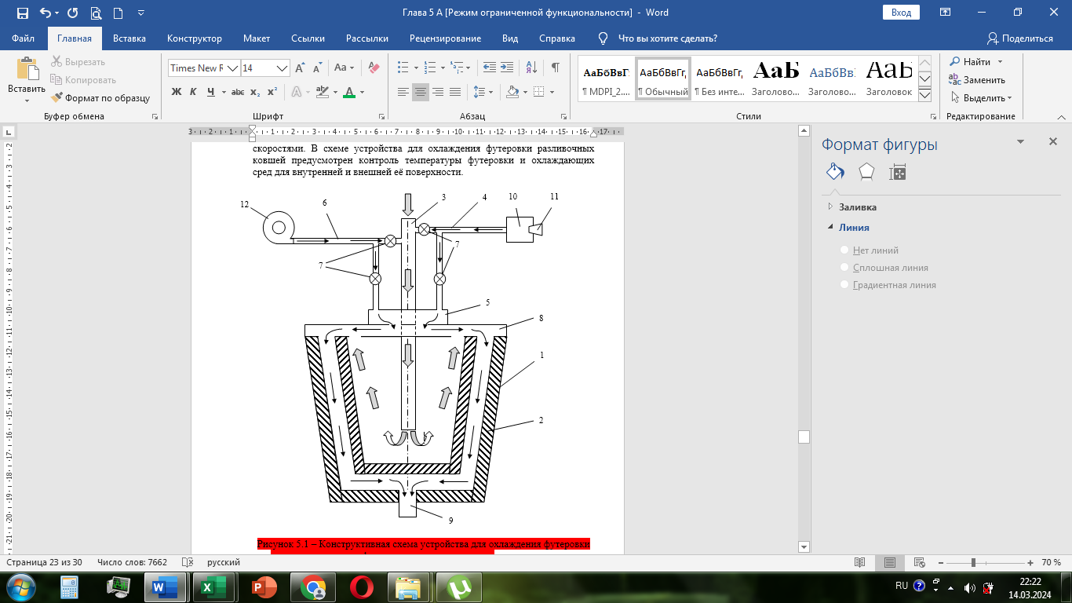
1− металлический корпус, 2 − футеровка, 3 − газоход, 4,5 − газоход, 6 − воздуховод,
7− регулировочные заслонки, 8 − крышка устройства для охлаждения футеровки,
9 − выходное отверстие для охлаждающей среды, 10 − камера сгорания, 11− горелка для сжигания ферросплавного газа, 12 − вентилятор
Рисунок 5.9 – Конструктивная схема устройства для охлаждения футеровки разливочного ковша ферросплавного производства

Устройство включает металлический корпус 1 с футеровкой 2. Газоход 3 предназначен для подачи продуктов сгорания от стенда для разогрева и сушки ковшей. К газоходу 3 подачи продуктов сгорания от стенда для разогрева и сушки ковшей подключен газоход подачи высокотемпературной среды 4. Газоход подачи высокотемпературной среды 4 также подключен к коллектору подачи 5 охлаждающей среды на внешнюю поверхность футеровки 2. Воздуховод 6 предназначен для подачи воздуха, предназначенного для охлаждения футеровки 2. Воздуховод 6 подключен к газоходу 3 для подачи охлаждающей среды на внутреннюю поверхность футеровки 2, а также к коллектору подачи 5 охлаждающей среды на внешнюю поверхность футеровки 2.
Газоходы и воздуховоды подачи охлаждающей среды на внутреннюю и на внешнюю поверхность футеровки 2 имеют регулировочные заслонки 7, позволяющие изменять температуру подаваемого теплоносителя за счёт изменения расходов составляющих частей охлаждающей среды.
Устройство для охлаждения футеровки разливочного ковша имеет крышку 8, которая закрывает корпус, при размещении в нём разливочного ковша. Корпус 1 имеет выходное отверстие 9 для охлаждающей среды.
Для повышения температуры охлаждающей среды в газоход 3 подключена камера сгорания 10 с горелкой 11 для сжигания ферросплавного газа.
Вентилятор 12 предназначен для снижения температуры охлаждающей среды за счёт смешивания её с подаваемым воздухом.
Устройство для охлаждения футеровки разливочного ковша ферросплавного производства работает следующим образом. Разливочный ковш ферросплавного производства размещают внутри корпуса 1, который закрывают крышкой 8. Для охлаждения футеровки разливочного ковша на его внутреннюю поверхность подают охлаждающую среду через газоход 3. Температура охлаждающей среды регулируют за счёт изменения расходов трёх потоков: потока продуктов сгорания в газоходе 3 от стенда для разогрева и сушки ковшей; потока воздуха от вентилятора 12 и потока продуктов сгорания из камеры сгорания 10.
Температура продуктов сгорания в газоходе 3 от стенда для разогрева и сушки ковшей зависит от стадии процесса разогрева разливочного ковша. Если эта температура ниже значения, необходимого для охлаждения в соответствии с графиком охлаждения, то закрывают поток воздуха от вентилятора 12. Если температура не достигает необходимого уровня, то включают в работу горелку 11 и таким образом повышают температуру охлаждающей среды, подаваемой на внутреннюю поверхность футеровки через газоход 3. Изменение потоков сред осуществляют регулировочными заслонками 7.
После прохождения внутренней поверхности футеровки охлаждающая среда подаётся на внешнюю поверхность футеровки 2. Температура подаваемой на внешнюю поверхность футеровки 2 охлаждающей среды регулируют за счёт изменения потока воздуха от вентилятора 12 и потока продуктов сгорания из камеры сгорания 10.
Выход охлаждающей среды из устройства для охлаждения футеровки разливочного ковша ферросплавного производства осуществляется через выходное отверстие 9.
Охлаждение футеровки при неполной её замене идёт с понижением температуры охлаждающей среды со временем, согласно технологическому регламенту. Изменение температуры охлаждающей среды осуществляется за счёт изменения объёмов подаваемых продуктов сгорания и воздуха.
Разработанное устройство позволит увеличить точность соблюдения графика охлаждения футеровки разливочного ковша ферросплавного производства.

5.7 Оценка экономической эффективности предлагаемых технических мероприятий

Проведём оценку экономической эффективности предлагаемого технического решения – изготовления и установки стенда для контролируемого охлаждения разливочных ковшей ферросплавного производства.
Капитальный и промежуточный ремонты футеровки разливочного ковша ферросплавного производства проводятся, в среднем, два раза в месяц. Количество ковшей, эксплуатируемых на предприятии, составляет 26 шт.
Экономия денежных средств при реализации проекта будет определяться снижением затрат на закупку огнеупорного материала вследствие снижения его расхода при повышении стойкости футеровки разливочных ковшей.
Весь защитный огнеупорный слой футеровки меняется при капитальном ремонте, в связи с чем для расчёта экономии денежных средств на огнеупорный материал вследствие повышения стойкости футеровки (Э₁) принимаем количество ремонтов в месяц – два капитальных и два промежуточных. Годовое количество капитальных ремонтов (N_{к}) равно годовому количеству промежуточных ремонтов (N_{пр}) и составляет 24 рем/год. Проведём расчёт снижения количества производимых ремонтов в год из-за увеличения стойкости футеровки на 5 % [162]:
(5.13)
где N_{к/пр} – количество капитальных/промежуточных ремонтов футеровки разливочного ковша до повышения стойкости в год.

$ΔN_{к}=ΔN_{пр}=24⋅0,05=1,2$

По данным предприятия, стоимость одной тонны шамотных огнеупоров ШКУ-3 составляет 140 500 тнг. При том, что на капитальный ремонт необходимо 9400 кг огнеупоров; на промежуточный – 3840 кг, снижение массы огнеупорного кирпича для футеровки при капитальных и промежуточных ремонтах при повышении стойкости на 5 % для одного ковша в год составит:
$Δm=ΔN_{k}⋅m_{k}+ΔN_{пр}⋅m_{пр}$ (5.14)

$Δm$ = 1,2·9,4 + 1,2 · 3,84 = 15,9 т,

где m_{к} – масса футеровки, необходимая для капитального ремонта т;
m_{пр} – масса футеровки, необходимая для промежуточного ремонта т.

Экономия средств на огнеупорный материал при снижении ремонтов, в год:
(5.15)
s – стоимость одной тонны огнеупоров ШКУ-32, тенге /т;
n – количество ковшей, шт.

Затраты, необходимые для реализации проекта, складываются из затрат на материалы и оборудование, монтаж, а также затраты текущего характера. Для изготовления стенда для охлаждения разливочных ковшей ферросплавного производства необходимы следующие материалы. Для изготовления корпуса стенда предлагается использовать листовую сталь 10 мм. После обработки на оборудовании ей придаётся конусообразная форма. Кроме того, для каркаса корпуса необходим прокат металла – швеллеры, уголки и др.
Корректировка температуры в начальный момент времени может вестись с использованием горелочного устройства. Для работы стенда была выбрана газовая горелка марки ГД-200. Эта горелка предназначена для установки в промышленные печи, нагревательные установки для сталеплавильной промышленности и др. Топливом для неё могут служить: природный газ, коксовый газ, ферросплавный газ, доменный газ, и др.
Вентилятор предназначен для подачи воздуха в горелку и для снижения температуры продуктов сгорания, подаваемых на стенд.
Произведём расчёт экономической эффективности по укрупнённым показателям. В расчёте сделаем следующие допущения. Во-первых, не будем учитывать в статье расходов стоимость ферросплавного газа, т.к. он является побочным продуктом работы ферросплавных печей и для предприятия является вторичным энергоресурсом. Во-вторых, примем коэффициент, учитывающий специфику производимых работ по изготовлению стенда равным 1,06 [162]. В-третьих, примем, что работа вентилятора при работе стенда осуществляется в среднем на 2/3 мощности, т.е. потребляет 1 кВт·ч.
Капитальные затраты на установку нового оборудования определяются по формуле [14]:

, (5.16)

где К_{об}- стоимость материалов и оборудования, тенге;
К_{монт}- стоимость монтажа, составляет 20% от стоимости материалов и оборудования, тенге [162];
К_{стр}-затраты, необходимые для проведения строительных работ, принимаем как 30 % [162] от стоимости материалов и оборудования, тенге;
1,06 - коэффициент, учитывающий специфику производимых работ по изготовлению стенда.
Стоимость материалов и оборудования приведена в таблице 5.5.

Таблица 5.5 – Стоимость материалов и оборудования
№ п/п | Оборудование | Цена | Стоимость, тенге | Ссылка на источник информации
1 | Радиальный вентилятор 1,5 кВт (1 шт) | 26800 рос. руб/шт | 134268 (с учётом курса на 24.12.2023) | [163]
2 | Горелка газовая ГД-200 | 2000000тнг/шт | 2 000 000 | [164]
Продолжение таблицы 5.5
3 | Приборы автоматизации (ПИД регулятор, термопары) | 400000тнг/комплект | 400000 | [165]
4 | Листовой металл, 10 мм (2 тонны) | 400000 тнг/т | 800000 | [166]
5 | Металлопрокат для металлоконструкций (швеллер, уголок и др.) (1 тонна) | 400000 | 400000 | [167]
6 | Шамотный огнеупор ШКУ-32 (4 тонны) | 140500 тнг/т | 562000 | [168]
Всего |  |  | 4296268

Стоимость монтажа устройства для охлаждения футеровки разливочного ковша

$К_{монт}=0,2⋅4296268=\text{859253,6 тенге}$,

Стоимость строительства устройства для охлаждения футеровки разливочного ковша

$К_{монт}=0,3⋅4296268=\text{1288880,4 }\text{тенге}$,

Капитальные затраты на устройство для охлаждения футеровки разливочного ковша

$К_{∑}^{рек}=\left(4296268+\text{859253,6}\text{+1288880,4}\right)⋅1,06=$6831066,12 тенге.

Затраты текущего характера, связанные с внедрением проекта:

$И_{∑}^{рек}=И_{а}+И_{рем}+И_{пр}+И_{э/э}$, (5.17)

где $И_{а}$- годовые издержки на амортизацию, принимается 3,7 % [162] от капитальных затрат, тенге;
${ И}_{пр}$ - прочие расходы, тенге.
Амортизационные расходы устройства для охлаждения футеровки разливочного ковша:

$И_{а}=К_{∑}^{рек}⋅α_{а}$, (5.18)

$$И_{а}=6831066,12⋅0,037=\text{252749,45 }\text{тенге.}$$

Затраты на ремонт устройства для охлаждения футеровки разливочного ковша принимаются равными 5 % [161] от капитальных затрат:

. (5.19)

Прочие расходы

(5.20)

где 0,1 – коэффициент, учитывающий долю прочих расходов

$$И_{пр}=0,1⋅(\text{252749,45+341553,306)}=\text{59430,2756 }\text{тенге}.$$

Затраты электроэнергии на работу вентилятора:

где N_{час} – средняя потребляемая мощность электродвигателя вентилятора, кВт·ч
8760 – календарный фонд времени работы оборудования, ч;
Ц_{э/э} - стоимость 1 кВт энергии, тенге /(кВт·ч);

Затраты текущего характера

$$И_{∑}^{рек}=\text{252749,45}+341553,306+\text{59430,2756+226638,72}=\text{880371,75} \text{тенге.}$$

Срок окупаемости, год:

$$Т_{окуп}=\frac{К_{∑}^{рек}}{(S-И_{∑}^{рек})⋅0,88}, (5.21)$$

где Э- годовая экономия, тенге;
0,88 = 1-НДС (НДС =12%).

$$Т_{окуп}=\frac{6831066,12}{\left(58082700-\text{880371,75}\right)⋅0,88}=0,14 год,$$

Проведённый расчёт показал, что повышение стойкости разливочных ковшей ферросплавного производства на 5 % даст предприятию значительную экономическую выгоду. Снижение объёмов закупаемых огнеупорных материалов на 15,9 тонн для одного ковша в год, приводит к годовой экономии денежных средств в размере более 58 млн. тенге в год.
С учётом затрат на капитальные вложения и затрат текущего характера, срок окупаемости не превышает двух месяцев.

Выводы
При анализе термических напряжений, возникающих в огнеупорах футеровки разливочного ковша во время его охлаждения после трёх плавок, установлено, что графики предела прочности напряжений сжатия имеют схожую форму с графиками термических напряжений растяжения для огнеупоров после 1-2 плавок.
Высокие скорости снижения температур приводят к возникновению значительных термических напряжений в футеровке. Для огнеупоров после 1-2 плавок максимальное значение термических напряжений сжатия в 1,27 раза превысило соответствующий предел прочности. Максимальное значение термических напряжений растяжения в 4,4 раза превысило предел прочности на растяжение.
Для огнеупоров, отработавших три плавки в футеровке ковша, максимальное значение термических напряжений сжатия в 1,28 раза, превысило предел прочности огнеупора на сжатие. Максимальное значение термических напряжений растяжения в 3,19 раза превысило соответствующий предел прочности.
Для оценки адекватности разработанной математической модели футеровки разливочного ковша проведено сравнение значений температуры внутренней поверхности футеровки, полученных в результате расчета и измеренных в процессе охлаждения. Разность температур, полученных в результате расчётов и замеров, не превышает 3 %.
Проведенные расчеты показали, что величина относительной погрешности измерений предела прочности шамотных огнеупоров на сжатие и растяжение не превышает 5 %.
На основе разработанной программы расчета термонапряженного состояния футеровки разливочного ковша ферросплавного производства, разработан режим и график охлаждения его футеровки. В результате использования разработанного графика, при котором термические напряжения не превышают предел прочности используемых огнеупорных материалов после 1-2 плавок, происходит снижение времени охлаждения с 19 ч 30 мин до 10 ч 10 мин. Для огнеупорных материалов после трех плавок общее время охлаждения футеровки, составило 9 ч 50 мин. Повышение срока службы огнеупорной футеровки согласно литературным данным до 5 %.
На основании разработанного и запатентованного способа произведена оценка остаточного ресурса футеровки разливочных ковшей, которая даёт информацию о её времени работы (в количестве плавок) до капитального ремонта.
Для реализации разработанных графиков охлаждения футеровки разливочных ковшей ферросплавного производства было разработано и запатентовано устройство для контролируемого охлаждения футеровки. Устройство позволяет снижать температуры внутренней и внешней поверхности футеровки с различными скоростями.
Расчёт показал, что повышение стойкости разливочных ковшей ферросплавного производства на 5 % даст предприятию значительную экономическую выгоду. Снижение объёмов закупаемых огнеупорных материалов на 15,9 тонн для одного ковша в год, приводит к годовой экономии денежных средств в размере более 58 млн. тнг в год.
С учётом затрат на капитальные вложения и затрат текущего характера, срок окупаемости не превышает двух месяцев.

ЗАКЛЮЧЕНИЕ

По результатам диссертационной работы получены следующие основные выводы:
- Проведён анализ современного состояния производства и эксплуатации огнеупорных материалов, используемых в высокотемпературных агрегатах. Показано, что расходы на огнеупорные материалы в себестоимости технологического продукта составляют значительную величину, которая доходит до 5 %. При этом ежегодный рост потребления огнеупорных материалов составляет около 10 %.
- Проведён анализ тепловой работы футеровок разливочных ковшей при нестационарных режимах работы. Проведённый анализ показывает значительное влияние перепадов температур на срок службы футеровки. Перепады температур по сечению футеровки вызывают ее разрушение вследствие возникновения термических напряжений, значение которых превышают предел прочности используемых материалов.
- Разработана математическая модель термонапряженного состояния футеровки в процессе охлаждения разливочных ковшей. Разработанная математическая модель включает две составляющих: математическую модель расчёта температурных полей футеровки разливочных ковшей, математическую модель расчёта термических напряжений в футеровке разливочных ковшей.
Для оценки адекватности разработанной математической модели футеровки разливочного ковша проведено сравнение значений температуры внутренней поверхности футеровки, полученных в результате расчета и измеренных в процессе охлаждения. Разность расчетной и измеренной температуры не превышает 3 %.
- Разработана методика расчета термических напряжений в футеровках разливочных ковшей ферросплавного производства при их охлаждении.
- Проведены экспериментальные исследования с целью определения зависимости теплофизических параметров и термомеханических свойств используемых огнеупорных материалов от температуры. Исследования показали, что предел прочности на сжатие шамотных огнеупоров марки шку-32 для новых огнеупоров выше паспортного значения при 20 ºс на всём интервале температур от 20 ^{о}с до 800 ^{о}с. Для огнеупоров, отработавших три плавки, предел прочности на сжатие выше паспортного значения новых огнеупоров в интервалах от 100 до 380 ^{о}с и от 480 до 680 ^{о}с на 22 % и 40 % соответственно.
Значение предела прочности на растяжение для новых огнеупоров получилось выше справочного значения на 25 % в интервале от 440 ^{о}с до 800 ^{о}с. На участке от 450 ^{о}с до 550 ^{о}с предел прочности на растяжение для огнеупоров после трёх плавок выше справочного значения новых огнеупоров всего лишь на 2 %.
- Разработаны рациональные графики охлаждения футеровки разливочных ковшей с учетом зависимости теплофизических параметров и термомеханических свойств используемых огнеупорных материалов от температуры. В результате использования разработанного графика, при котором термические напряжения не превышают предел прочности используемых огнеупорных материалов, происходит снижение времени охлаждения с 19 ч 30 мин до 9 ч 50 мин, а также повышение срока службы огнеупорной футеровки, согласно литературным данным, до 5 %.
- Разработан способ оценки остаточного ресурса футеровок разливочных ковшей. На основании разработанного и запатентованного способа произведена оценка остаточного ресурса футеровки разливочных ковшей, которая даёт информацию о её времени работы (в количестве плавок) до капитального ремонта.
- Проведён расчет экономической эффективности предлагаемых технических мероприятий. Проведённый расчёт показал, что повышение стойкости разливочных ковшей ферросплавного производства на 5 % даст предприятию значительную экономическую выгоду. Снижение объёмов закупаемых огнеупорных материалов на 15,9 тонн для одного ковша в год, приводит к годовой экономии денежных средств в размере более 58 млн. тнг в год. С учётом затрат на капитальные вложения и затрат текущего характера, срок окупаемости не превышает двух месяцев.

СПИСОК ИСПОЛЬЗОВАННЫХ ИСТОЧНИКОВ

1 Концепции развития сферы энергосбережения и повышения энергоэффективности Республики Казахстан на 2023 – 2029 годы. Постановление Правительства Республики Казахстан от 28 марта 2023 года № 264.
2 Топливно-энергетический баланс Республики Казахстан. Дата релиза: 01.08.2023г. https://stat.gov.kz/ru/industries/business-statistics/stat energy/publications/5186/.
3 Запольская, Е.М., Темлянцев, М.В., Костюченко, К.Е. Влияние геометрических размеров и емкости сталеразливочных ковшей на тепловую эффективность стендов высокотемпературного разогрева // Вестник Сибирского государственного индустриального университета. – 2013. – № 2(4). – С. 28-32.
4 Справочник по наилучшим доступным техникам «Энергетическая эффективность при осуществлении хозяйственной и (или) иной деятельности». Нур-Султан, 2021
5 Ильина А.И. Управление затратами на металлургическом предприятии. oai: elib.sfu-kras.ru:2311/10653

6 Словиковский В.В., Гуляева А.В. Повышение стойкости футеровки агрегатов цветной металлургии путем пропитки огнеупоров связующими // Новые огнеупоры. – 2022. – №. С. 3-6.

7 Бондаренко И.А., Турыгин А.К., Артамошин А.Л., Венгура А.В. Тенденции по увеличению стойкости периклазоуглеродистых изделий в рабочей футеровке сталеразливочных ковшей в условиях ОАО «БМЗ – управляющая компания холдинга «БМК» // Литье и металлургия. –2016. – №1. – С. 82-84.

8 Юдин В.С., Шешуков О.Ю., Елин В.Ю., Метелкин А.А., Сушников Д.В., Манзор Д.Э., Грабовяк Л.Ю., Федюнин С.А. Повышение стойкости футеровки сталеразливочных ковшей в условиях конвертерного цеха АО ЕВРАЗ НТМК России) // Сталь. – 2023. –№ 6. – С. 10-12.
9 Аксельрод Л.М., Ярушина Т.В., Заболотский А.В., Ефимов С.В., Ященко В.К., Афанасьев С.Ю. Способы увеличения продолжительности срока службы периклазоуглеродистых изделий в футеровке сталеразливочных ковшей ОМЗ-СПЕЦСТАЛЬ // Новые огнеупоры. –2016 – № 3. – С. 90-94.

10 Краснянский М.В. «Исследование и совершенствование энергетического режима внепечной обработки стали в ковшах малой вместимости». Диссертации на соискание ученой степени кандидата технических наук. Москва, 2015 г. С. 11-27.

11 Беззуб А.А. «Повышение эффективности процессов тепломассопереноса в технологии внепечной обработки стали». Диссертации на соискание ученой степени кандидата технических наук.

12 Харламов Д.А. «Разработка энергосберегающего режима внепечной обработки стали в агрегате ковш-печь». Диссертации на соискание ученой степени кандидата технических наук.

13 Кузнецов М.С., Гареев Р.Р., Михеев А.Е. Пути повышения стойкости футеровки рабочего слоя металлургических агрегатов электросталеплавильного производства АО «Уральская Сталь» // Теория и технология металлургического производства. –2021. –№2(37). – С. 7-10.

14 Тахеци И., Коробейников В.В., Ткаченко С.С. Снижение тепловых потерь жидкого метала – залог эффективности литейного производства // Литье и металлургия. – 2022. – №2. – С.26-30.

15 Харламов Д.А., Масягина Н.И. Математическое моделирование теплового состояния сталеразливочного ковша и его влияние на технико-экономические показатели производства // Современные наукоемкие технологии. – 2023. – № 4. – С. 100-105.

16 Аксельрод Л.М., Гартен В. Альтернативная футеровка сталеразливочных ковшей: технический и экономический аспекты // Черная металлургия. бюллетень научно-технической и экономической информации. –2018. –№12. – С.72-80.

17 Съёмщиков Н.С., Кондрукевич А.А., Бельмаз К.Н., Минаев Я.А. Разработка футеровки сталеразливочных ковшей (обзор опыта работы) // Новые огнеупоры. –2013. –№1(7). –С.3-8.

18 Артамошин А.Л., Турыгин А.К., Хвесеня Д.Н. Увеличение оборачиваемости сталеразливочных ковшей с комбинированной схемой футеровки в условиях сталеплавильного производства ОАО «БМЗ – управляющая компания холдинга «БМК» // Литье и металлургия. –2019. – №3. –С.93-95.

19 Муриков М.А., Носовец А.И., Носовец В.М., Оленченко А.В., Шкулькова И.И. Использование теплозащитных крышек для сталеразливочных ковшей НА РУП «БМЗ» // Литье и металлургия. –2008. №1. – С.28-30.

20 Кузин В.И. Способы повышения энергоэффективности футеровки тепловых агрегатов // Новые огнеупоры. – 2014. – №11. – С.5-8.

22 Можжерин А.В., Маргишвили А.П., Мусевич В.А., Дука А.П. Совершенствование дизайна и материалов футеровок сталеразливочных ковшей // Новые огнеупоры. – 2015. –№ 1(8). – С. 31-33.

23 Огнеупоры, огнеупорные материалы в Самаре и Тольятти. https://ogneupor-samara.ru/informaciya/gryadet-uvelichenie-doli-ogneuporov-v-sebestoimosti-stali.

24 Урбанович Е. Е., Шкулькова И. И., Коледа И.В. Увеличение стойкости футеровки комбинированных сталеразливочных ковшей за счет увеличения количества промежуточных ремонтов: матер. междунар.науч.-техн. конфер. «Литейное производство и металлургия. –Минск. – 2017. –С. 186-188.

25 Аксельрод Л.М. Развитие огнеупорной отрасли - отклик на запросы потребителей // Новые огнеупоры. – 2013. – №3. –С. 107-122.

26 Кононов В.А. Мировые тенденции развития производства огнеупорных материалов в 2021‒2025 гг. // Новые огнеупоры. – 2021. – №11. –С. 62-69.

27 Моисеев М. А., Богомолов А. В. Анализ современного рынка сбыта шаров, мелющих в Республике Казахстан: матер. междунар. науч.-практ.конфер. «X Торайгыровские чтения». –Павлодар. –2018. –Том 6. – С. 74-77.

28 Логинова И. В., Шопперт А. А., Рогожников Д. А., Кырчиков А. В. Производство глинозема и экономические расчеты в цветной металлургии: Учебное пособие. – Екатеринбург: Издательство УМЦ УПИ, 2016. – С. 11-21.

29 Анализ рынка огнеупорных материалов в Казахстане - 2023. Показатели и прогнозы. www.tebiz.ru.

30 Металлургический бюллетень. Информационно-аналитический журнал. https://www.metalbulletin.ru. 17.03.2021

31 Отчет KASE для АО ТНК «Казхром» за 2022 г.

32 Аксельрод Л.М. Альтернативная футеровка сталеразливочных ковшей, технический и экономический аспект: Сборник трудов XV международного конгресса сталеплавильщиков. –Тула. –2018. – С. 9-17.

33 Arman Hoseinpur, Jafar Safarian. Mechanisms of graphite crucible degradation in contact with Si–Al melts at high temperatures and vacuum conditions // Vacuum. –2020. –Volume 171. -р.108993.

34 Scheunis L., Fallah-Mehrjardi A., Campforts M., Jones P.T., Blanpain B., Malfliet A., Jak. E. The effect of a temperature gradient on the phase formation inside a magnesia–chromite refractory in contact with a non-ferrous PbO–SiO2–MgO slag // Journal of the European Ceramic Society. –2015. –Volume 35(10). –P. 2933-2942.

35 Lei Xu, Min Chen, Nan Wang, Song Gao. Chemical wear mechanism of magnesia-chromite refractory for an oxygen bottom-blown copper-smelting furnace: A post-mortem analysis // Ceramics International. –2021. – Volume 47 (2). – P. 2908-2915.

36 Yuxiang Dai, Jing Li, Wei Yan, Chengbin Shi. Corrosion mechanism and protection of BOF refractory for high silicon hot metal steelmaking process // Journal of Materials Research and Technology. –2020. –Volume 9 (3). –P. 4292-4308.

37 Nikiforov A.S., Prikhod’ko E.V., Kinzhibekova A.K. etal. Investigation of the Dependence of Refractory Thermal Conductivity on Impregnation with a Corrosive Medium // RefractIndCeram. –2021. – №60. – Р. 463–467.

38 Кащеев И.Д. Свойства и применение огнеупоров. – М.: Теплотехник. 2004. – 352 с.
39 Тассо П., Этьенн Ф., Ванг Дж., Эткинсон П., Новые концепции футеровок сталеразливочных ковшей // Огнеупоры и техническая керамика. –2008. – №3. – С. 32 – 35.

40 Некрасов, И. В., Шешуков О. Ю., Метелкин А.А. Обзор исследований по шлаковому режиму электропечей // Сталь. – 2016. –№ 6. – С. 28‒35.

41 Суворов С.А. Эволюция износа футеровки конвертера для плавка стали // Известия СПбГТИ. –2013. –№18 (44).

42 Н.М. Арипова, А.Е. Карманов, Е.В. Приходько А.С. Никифоров. Анализ причин разрушения футеровок высокотемпературных агрегатов // Вестник АУЭС. –2022. – № 4 (59). – С. 28-33.

43 Weinberg A.V., Varona C., Chaucherie X., Goeuriot D., & Poirier, J. (2016). Extending refractory lifetime in rotary kilns for hazardous waste incineration // Ceramics International. –2016. – №42 (15). – Р.17626 -17634.

44 Andreev K., Luchini B., Rodrigues M.J., Alves J.L. Role of fatigue in damage development of refractories under thermal shock loads of differentintensity // Ceram. Int. –2020. – №46. – Р. 20707– 20716.
45 Jinghong Gao, Yuchen Shi, WeiguangSu, Xudong Song, Jiaofei Wang, Guangsuo Yu. Numerical Analysis of Fracture Failure Behavior of Refractory Lining in Coal-Water Slurry Gasifier // CS Omega. – 2022. – №7 (21). – Р.18041-18051.

46 Prikhod’ko E. V. Analysis of methods for heating the lining of high-temperature units // Refractories and Industrial Ceramics. – 2021. – № 62. – P. 463-466.

47 Shengli Jin, Dietmar Gruber, Harald Harmuth, Roman Rössler. Thermomechanical failure modeling and investigation into lining optimization for a Ruhrstahl Heraeus snorkel // Engineering Failure Analysis. – 2016. –Volume 62.– P. 254-262.

48 Fomenko S.M., Akishev A., Tolendiuly S. Thermal flows influence on the change of temperature stresses in surface and inner layers of refractories. Materials Today: Proceedings. –2020. –Volume 33 (4). – P.1853-1858.
49 Краснянский М.В., Кац Я.Л. Совершенствование теплового режима эксплуатации сталеразливочных ковшей // Электрометаллургия. –2016. – № 4. –С. 2-10.
50 Glasser B., Gornerup M., Sichen D. Thermal modeling of the ladle preheating process // Steel Research International. –2011. –Vol. 82. No 12. –Р. 1425-1434.
51 Gupta N., Chandra S. Temperature prediction model for controlling casting superheat temperature // ISIJ International. –2004. –№ 9 (44). – Р. 1517-1526.
52 Кондрукевич А. А., Рябый Д. В. Влияние эксплуатационных факторов на стойкость рабочего слоя футеровки сталеразливочных ковшей // Новые огнеупоры. –2017. – № 9. – Р. 3-9.

53 Protopopov E.V., Temlyantsev M.V., Zapolskaya E.M., Maksakova K.E., Degtyar V.A. High-temperature decarburization of alumina-periclase-carbon ladle refractories // Steel in Translation. – 2014. –№12 (44). – Р. 879 – 882.

54 Запольская Е.М., Темлянцев М.В., Григорьев А.В. Исследование влияния температурных режимов на параметры тепловой работы стендов разогрева футеровок сталеразливочных ковшей // Вестник Сибирского государственного индустриального университета. –2019. – № 2 (28). – С 7-10.

55 Sheshukov O. Yu., Nerkasov I. V., Mikheenkov M. A., Egiazaryan D. K., Sivtsov A. V., Chencov V. P., Gertsberg G. E. Unit ladle furnace: slag forming conditions and stabilization: international conference with elements of school for young scientistson recycling and utilization of technogenic formations. KnE Materials Science. –2017. -р.7075.

56 Akuov А., SamuratovYe., Kelamanov B., Zhumagaliyev Y., Taizhigitova M. Development of analternative technology for the production of refined ferrochrome // Metallurgija. –2020. –№4 (59). – Р. 529–532.

57 Samuratov Ye., Kelamanov B., AkuovА., Zhumagaliyev Y., Akhmetova M. Smelting standard grades of manganese ferroalloys from agglomerated thermo-magnetic manganese concentrates // Metallurgija. – 2020. – №1 (59). – Р. 85–88.

58 Жучков В.И., Заякин О.В. Разработка состава и процесса получения многокомпонентных ферросплавов // Известия высших учебных заведений. Черная металлургия. – 2020. –№ 10 (63). – С. 791 – 795.
59 Никифоров А. С., Приходько Е. В., Кинжибекова А. К., Карманов А. Е., Шупеева Ш. М. Анализ условий работы и механизмов разрушения футеровок высокотемпературных агрегатов. – Вестник ВКГТУ. –2019. – № 3. – С.139-146.
60 Коваленко А. Г., Рябый Д. В., Смирнов А. Н., Кондрукевич А. А, Семирягин С. В. Влияние металлургических факторов на стойкость рабочей футеровки сталеразливочных ковшей // Металл и литьё Украины. – 2016. – № 11-12 (282-283). – С. 14-17.
61 Коробкин А.Ю., Темлянцева Е.Н., Темлянцев М.В., Стариков B.C. Труды региональной научной конференции студентов, аспирантов и молодых ученых: «Наука и молодежь: проблемы, поиски, решения». Вып.6. - Новокузнецк: СибГИУ, 2002. - С. 178-180

62 Вислогузова Э.А., Кащеев И.Д., Земляной К.Г. Анализ влияния качества периклазоуглеродистых огнеупоров на стойкость футеровки конвертеров // Новые огнеупоры. –2013. – №3. – С.127-133.

63 Ioana, Adrian; Constantin, Nicolae; Paunescu, Lucian; Dobrescu, Cristian; Surugiu, Gheorghe; Pollifroni, Massimo. Contribution to improving the durability of the refractory lining of the steel ladles // U.P.B. Sci. Bull., Series B. – 2017. – № 1(79).

64 Slovikovskii V. V., Gulyaeva A. V. Еfficient lining for steel-pouring ladles // Refractories and Industrial Ceramics. – 2013. №1(54).
65 Шешуков О. Ю., Некрасов И. В., Метелкин А. А., Коротков Ю. Н. Приемы повышения стойкости футеровки агрегатов ковшовой обработки стали: матер. ХIV Международной научно-технической конференции, Наука – образование – производство: Опыт и перспективы развития. Нижний Тагил: НТИ (филиал) УрФУ, 2018. – С. 130-133.
66 Метелкин А.А. Повышение износоустойчивости футеровки агрегатов ковшовой обработки стали. Монография. – Нижний Тагил: НТИ (филиал) УрФУ, 2015. – С.55-62.
67 Гош Н. К. Увеличение срока службы сталеразливочного ковша, футерованного огнеупорами MgO – С и Al₂O₃ – MgO – C // Новые огнеупоры. – 2011. –№ 9. – С. 5-8.
68 Можжерин А. В. Эволюция дизайна и стойкости футеровки 150-т сталеразливочных ковшей // Новые огнеупоры. –2009. – №1. – С. 5 – 14.
69 Кононов В. А. Повышение стойкости футеровки сталеразливочных ковшей мартеновского призводства ЗАО МЗ «Петросталь» // Новые огнеупоры. – 2009. – №4. – С. 66 – 72.

70 Просвиров, С. Н. Совершенствование огнеупорной футеровки сталеразливочных ковшей // Новые огнеупоры. – 2007. – №7. – С. 18 – 19.

71 Технология slag splashing – радикальный путь экономии дорогостоящих огнеупоров футеровки. Technical Association of Refractories, Japan, 1980

72 Exenberger R. Steel ladle lining at VoestalpineStahlGmbH Linz. Presentation at InternationalSypmposium Steel Ladle Lining, Steel Academy. –Hannover. –2016.

73 Vatanen, J. SSAB Europe Oy: Steel ladle liningpractice in Rahe. Presentationat International Sypmposium Steel Ladle Lining, SteelAcademy. –Mönchengladbach. –2016.

74 Грете У. Применение монолитной футеровки в шлаковом поясе сталеразливочного ковша емкостью 220 т // Черные металлы. – 2003. – № 6. – С. 34-39.

75 Бершицкий И.М., Кац Я.Л., Краснянский М.В. Разработка и внедрение высокоэффективных электрических установок сушки и нагрева футеровок разливочных ковшей для черной и цветной металлургии // Черная металлургия. Бюллетень научно-технической и экономической информации. – 2018. – №7. – С. 85-91.

76 Рязанов В. Т., Хохлов В. А., Шульгин С. С. Опыт технического перевооружения стендов сушки футеровки чугуновозных ковшей // Сталь. –2015. –№ 3. – С. 39-41.
77 Словиковский В. В., Гуляева А. В. Эффективная коррозионно-эрозионно-стойкая футеровка вращающихся печей // Новые огнеупоры. –2020. –№11. – С 3-10.
78 Очагова, И. Г. Совершенствование футеровки ковшей для разливки и внепечной обработки стали за рубежом // Бюллетень Черная металлургия. – 2008. – №2. – С. 89 – 93.
79 Арипова, Н., Приходько, Е., Карманов, А., Онгар, Б., Егзекова, А. (2022). Анализ влияния эксплуатационных факторов на стойкость футеровок разливочных ковшей // Вестник КазАТК. –2022. – №4 (123). – С. 444–452.

80 Очагова И. Г. Совершенствование футеровки ковшей для разливки и внепечной обработки // Новые огнеупоры. – 2007. – №3. – С. 17 – 18.

81 Словиковский В.В., Гуляева А.В. Влияние режимов разогрева футеровок тепловых агрегатов и продолжительности хранения огнеупоров на стойкость огнеупорной кладки // Новые огнеупоры. – 2015. – № 6. – С. 9-13.

82 Словиковский В.В., Гуляева А.В. Эффективные высокостойкие футеровки для вельц-печей // Новые огнеупоры. – 2014. – №8. – С. 3-7.

83 Крикунов Б. П. Совершенствование способов фиксации футеровки в корпусе сталеразливочного ковша агрегата печь – ковш // Металл и литье Украины. –2009. – №1. – С.54-56.

84 Guen L. Le., Huchet F. Thermalimagin gasatool for process modelling: application to a flight rotary kiln // Quantitative Infra-Red Thermography Journal. – 2020. –№ 2 (17). –Р. 79-95.

85 Никифоров А.С., Приходько Е.В., Кинжибекова А.К., Арипова Н.М., Карманов А.Е. Анализ работы футеровок
разливочных ковшей // «Вестник Торайгыров университет». Серия энергетическая. −2022. − № 3. − С. 142-154.

86 Аксельрод, Л.М., Заболотский, А.В. Математическое моделирование разрушения футеровок металлургического оборудования под действием термоударов // Современная наука. – 2016, – № 2 (4) – С.165-169.

87 Перепелицын В.А., Капустин Ф.Л., Земляной К.Г., Остряков Л.В. и др. Генезис трещин в огнеупорах // Новые огнеупоры. – 2016. №8. – С. 23-30.

88 Perepelitsyn, V. A., Kapustin, F. L., Zemlyanoi, K. G., Ostryakov, L. V., etal. Crack Genesisin Refractories // Refractories and Industrial Ceramics. – 2016. – 4 (57). –Р. 394-400.

89 Салмаш И. Н., Смирнов А. Н. Исследование напряженного состояния и прочности футеровки сталеразливочных ковшей // Металл и литье Украины. – 2010. №9-10. – С. 48-53.
90 Приходько Е.В. Анализ способов разогрева футеровки высокотемпературных агрегатов // Новые огнеупоры. – 2021. – №8):40-44.
91 Арутюнов В.А., Бухмиров В.В., Крупенников С.А. Математическое моделирование тепловой работы промышленных печей. М.: Металлургия. 1990. - 239 с.
92 Налимов В.В., Голикова Т.И. Логические основания планирования эксперимента. – М.: Металлургия, 1981. – 144 с.
93 Тимошенко Д.А., Коломыцев Е.Е. Cушка футеровки тепловых агрегатов // Новые огнеупоры. –2013. –№12. –С.12-14.
- Циммерман Р., Гюнтер К. Металлургия и материаловедение. Справ. изд. Пер. с нем. – М.: Металлургия, 1982. – 480 с.
- ГОСТ 4071.1-94. Изделия огнеупорные с общей пористостью менее 45%. Метод определения предела прочности при сжатии при комнатной температуре.
- Никифоров А. С., Приходько Е. В., Кинжибекова А. К., Карманов А. Е. Теплотехнические характеристики диатомитовых материалов в широком температурном диапазоне // Стекло и керамика. – 2018. – № 2 (91). – С. 25-26.
- Лобанова И. В., Календа А. В., Амелин А. В., Фехнер Р. И др. Результаты исследования температурного режима сушки и разогрева промежуточных ковшей сортовой МНЛЗ ККЦ-2 АО «ЕВРАЗ ЗСМК» // Новые огнеупоры. – 2018. – № 3. – 16 с.
- ISO 22685:2021. Refractory products. Determination of compressive strength at elevated temperature.
- Czechowski J, Gerle A, Podwórny J, Dahlem E. Investigation of the testing parameters influencing the cold crushing strength testing results of refractory materials. – 2015.
- Akishev A. Kh., Fomenko S. M., Tolendiuly S. Effect of refractory thermal stresses and parameters on development of the internal temperature field // Refractories and Industrial Ceramics. –2020. – № 6 (60).
- ГОСТ 10180 – 2012. Методы определения прочности по контрольным образцам.
- Пат. 8261 РК. Способ определения теплофизических свойств огнеупорных материалов / Приходько Е.В., Никифоров А.С., Арипова Н.М., Кинжибекова А.К; опубл. 14.07.2023.
- Приходько Е.В., Никифоров А.С., Арипова Н.М., Кинжибекова А.К., Карманов А.Е. Разработка способа для определения предела прочности материалов на растяжение: матер. XII междунар. конфер. «Актуальные проблемы транспорта и энергетики». – Астана. –2024.
- Nikiforov, A.S., Prikhod'ko, E.V. Thermal Stresses Generated in the Lining of a Steel Ladle // Refract Ind Ceram. – 2005. – №46. –Р. 360–363.
- Nikiforov A.S., Prikhod’ko E.V., Kinzhibekova A.K., Karmanov A.E. Heat-Engineering Characteristics of Diatomaceous Earth Materials in a Wide Temperature Range // Glass and Ceramics. – 2018. – №75(1-2). –P.60–62.
- Soheil Samadi, Shengli Jin, Dietmar Gruber, Harald Harmuth. Thermomechanical finite element modeling of steel ladle containing alumina spinel refractory lining // Finite Elements in Analysis and Design. –2022. – № 206. – р.103762.
- Ali, Mahmoud & Sayet, Thomas & Gasser, Alain & Blond, Eric. (2020). Transient Thermo-mechanical Analysis of Steel Ladle Refractory Linings Using Mechanical Homogenization Approach.
- D. Ramanenka, G. Gustafsson, P. Jonsén. Influence of heating and cooling rate on the stress state of the brick lining in a rotary kiln using finite element simulations. Engineering Failure Analysis, Volume 105, 2019, Pages 98-109,
- P. Sharma, V. Dabra, S. Sharma, D. Khanduja, N. Sharma, R. Sharma & K. Saini Microstructure and Properties of AA6082/(SiC + Graphite) Hybrid Composites. January 2019.Refractories and Industrial Ceramics 59(5):471-477.
- V. S. Bakunov, E. S. Lukin & É. P. Sysoev . Stress-Rupture Strength of Polycrystalline Oxide Ceramic up to 1600°C. December 2015.Refractories and Industrial Ceramics 56(4).
111 Bojun Zhao, Guoqing Chen, Shasha Lv, Xuesong Fu, Wenlong Zhou. A refractory multi-principal element alloy with superior elevated-temperature strength.
112 Punit Kumar, Sang Jun Kim, Qin Yu, Jon Ell, Mingwei Zhang, Yang Yang, Ji Young Kim, Hyung-Ki Park, Andrew M.Minor, Eun Soo Park, Robert O.Ritchie. Compressive vs. tensile yield and fracture toughness behavior of a body-centered cubic refractory high-entropy superalloy Al_{0.5}Nb_{1.25}Ta_{1.25}TiZr at temperatures from ambient to 1200°C.
113 Effect of different boundary conditions in direct tensile tests: experimental results. S. Cattaneo and G. Rosati. Magazine of Concrete Research 1999 51:5, 365-374
114 J.G.M van Mier, M.R.A van Vliet. Uniaxial tension test for the determination of fracture parameters of concrete: state of the art,. Engineering Fracture Mechanics, Volume 69, Issue 2, 2002, Pages 235-247,
115 Østergaard L. Early-age fracture mechanics and cracking of concrete. Experiments and modelling. PhD thesis, Department
116 N Schmitt, Y Berthaud, J Poirier. Tensile behaviour of magnesia carbon refractories. Journal of the European Ceramic Society, Volume 20, Issue 12, 2000, Pages 2239-2248,
117 Hillerborg, A. The theoretical basis of a method to determine the fracture energyG F of concrete. Materials and Structures 18, 291–296 (1985).
118 Roelfstra, P.E.; Wittmann, F.H., 1986, Numerical Method to link Strain Softening with Failure of Concrete, in: Fracture Toughness and Fracture Energy of Concrete: Proceedings of the International Conference on Fracture Mechanics of Concrete, F. H. Wittmann, ed., Elsevier, Amsterdam, pp. 163–175
119 StückelschweigerM, GruberD, JinS, HarmuthH. Wedge-SplittingTeston Carbon-Containing Refractories at High Temperatures. AppliedSciences. 2019; 9(16):3249.
120 Aksel’rod L.M., Garten V. Modern concepts of refractory materials application in production of steel and cast iron // Ferrous Metallurgy. Bulletin of Scientific, Technical and Economic Information. 2021. V. 77, iss. 7, Р. 820-828
121 Jin Sh., Gruber D., Harmuth H., Rössler R. Thermomechanical failure modeling and investigation into lining optimization for a Ruhrstahl Heraeus snorkel // Engineering Failure Analysis. 2016. V. 62. P. 254-262.
122 Weber, J. A new method of strength calculation and lifetime prediction of pipe bends operating in the creep range. International Journal of Pressure Vessels and Piping. – 2005. – Vol. 82, Issue 2. – P. 77–84.
123 Приходько Е.В., Никифоров А.С., Арипова Н.М., Кинжибекова А.К. Оценка изменения коэффициента теплопроводности огнеупорных материалов при воздействии на них рабочей среды. Материалы XXXVII международной научно-практической конференции «Современные научные исследования: актуальные вопросы, достижения и инновации». г. Пенза, РФ. −2024. − С. 8-11.
123 ГОСТ 12170 − 2021. Огнеупоры. Стационарный метод определения коэффициента теплопроводности. Москва. Российский институт стандартизации 2021.
124 А.И. Ковтунов, Д.А. Семистенов, Т.В. Чермашенцева. СВОЙСТВА ОГНЕУПОРОВ. Лабораторный практикум. – Тольятти: ТГУ, 2011.
125 Нащокин В.В. Техническая термодинамики и теплопередача. − М.:1980, − С.525-528.
126 Вартанян М.А., Герасимов Р.И., Пыренькин О.В., Долбилова И.Б., Ойстрах А.В., Сомов А.А. Исследование теплопроводности теплоизоляционных материалов методом горячей проволоки // Новые огнеупоры. − 2016. № 6. − С. 67-68.
127 Prikhodko E., Nikiforov A., Kinzhibekova A., Paramonov A., Aripova N. Karmanov A. Analysis of the Effect of Temperature on the Ultimate Strength of Refractory Materials // Energies. − 2023. −№16. 6732 р.
128 Стариков В.С., Темлянцев М.В., Стариков В.В. Огнеупоры и футеровки в ковшевой металлургии. – М.: МИСИС. −2003. – 328с.
129 Устройство для охлаждения футеровки металлургических ковшей. Патент СССР № 869966, МПК B22D41/02, опубл. 07.10.81, бюл. № 37;
130 Устройство для охлаждения футеровки металлургических ковшей. Патент СССР № 1407674, МПК B22D41/02, опубл. 07.07.88, бюл. № 25
131 Zabolotskii, A.V. Modeling of cooling of a steel-teeming ladle. J Eng Phys Thermophy 86, 205–210 (2013). https://doi.org/10.1007/s10891-013-0821-3
132 Timoshenko, D. A.; Kolomytsev, E. E. The drying of the thermal vessels' linings. New refractories. 2013, 12, 12-14.
133 Правила обеспечения промышленной безопасности для опасных производственных объектов по производству расплавов черных, цветных, драгоценных металлов и сплавов на основе этих металлов. Приказ Министра по инвестициям и развитию Республики Казахстан от 30 декабря 2014 года № 346. Зарегистрирован в Министерстве юстиции Республики Казахстан 17 февраля 2015 года № 10274.
134 Кац Я. Л. Краснянский М. В. Энерго- и ресурсосберегающий режим сушки и разогрева углеродсодержащей футеровки ковшей с использованием электронагревателей // Черные металлы. – 2015. –№11.
135 Матвеев М.В. Повышение стойкости периклазоуглеродистых футеровок сталеразливочных ковшей на основе применения ресурсосберегающих технологий разогрева: автореф. дис.канд.техн. наук – Новокузнецк. 2013. – 22 с.
136 Фролов, В. И. Опыт реконструкции комбинированной установки вакуумирования стали в конвертерном цехе // Сталь. – 2004. – №4. – С. 25 – 27.
137 Строганов К.В., Попов С.К., Абакин Д.А. Энергосбережение при сушке и нагреве футеровки сталеразливочных ковшей // Промышленная теплоэнергетика. –2014. –№ 1. –С. 7-10.
138 Правила работы с персоналом в энергетических организациях Республики Казахстан. Приказ Министра энергетики Республики Казахстан от 26 марта 2015 года № 234. Зарегистрирован в Министерстве юстиции Республики Казахстан 28 апреля 2015 года № 10830
139 Aminov, R.Z., Kozhevnikov, A.I. Optimization of the operating conditions of gas-turbine power stationsc onsidering the effect of equipment deterioration // Therm. Eng. – 2017. – №64. – Р. 715-722.
140 Приходько Е.В., Никифоров А.С., Арипова Н.М., Кинжибекова А.К., Карманов А.Е. Оценка остаточного ресурса футеровок высокотемпературных агрегатов. «Вестник Торайгыров университет». Серия энергетическая. −2023. − № 3. − С. 292-305.
141 Volkov M., KibkaloA., VodolaginaA., MurgulV. ExistingModelsResidualLifeAssessmentofStructuresandTheirComparativeAnalysis. ProcediaEngineering, Volume 165, Pages 1801-1805, (2016).
142 Lapaev, I.I., Sorokin, V.V., Goloskin, S.E. etal. Lining of the rotary kilns for petroleum coke calcination // Refract Ind Ceram. –2019. – №60. – Р.1-5.
143 Sinelnikov, V.O., Kalisz, D. &Kuzemko, R.D. Study of the Phase and Mineralogical Properties of Converter Slag During Splashing to Improve Lining Resistance // RefractIndCeram. – 2018. –№59. – Р.403–409.
144 Smirnov, A.N. Rotary Furnace for Comparative Evaluation of Heating Unit Refractory Object Erosion Resistance / A.N. Smirnov, G.G. Nemsadze, K.N. Sharandin, [et al.] // Refract. Ind. Ceram. – 2018. – Vol. 59, № 2. – P. 227-230.
145 I. Istadi, Y. Bindar Improved cool erdesignofelectricarcfurnacerefractoryinminingindustryusingthermalanalysismodelingandsimulation. Applied Thermal Engineering. – 2014. – №73 (1). –P. 1129-1140.
146 Kang J, Lu Y, Zhao B, Luo H, Meng J, Zhang Y. Remaining useful life prediction of cylinder liner based on nonlinear degradation model. EksploatacjaiNiezawodnosc – MaintenanceandReliability 2022; 24 (1): 62–69,
147 León, J.X., Munoz, W.A., Anaya, M., Vitola, J., &Tibaduiza, D.A. (2019). Structural Damage Classification Using Machine Learning Algorithms and Performance Measures. Structural Health Monitoring-an International Journal.
148 Okrajni J. Thermo-mechanical fatigue conditions of power plant components. Journal of Achievements in Materials and Manufacturing Engineering. – 2009. – № 33/1. –P. 53-61.
149 Gordon, Y. &Sadri, A. &Mironov, K. &Spirin, N. Diagnostics of blast-furnace linings. Steel in Translation. – 2017. –№ 47. – Р. 517-522.
150 Dombek G, Nadolny Z, Ma rcinkowska A. Thermal properties of natural ester and low viscosity natural ester in the aspect of the reliable operation of the transformer cooling system. Eksploatacjai Niezawodnosc – Maintenance and Reliability. – 2019. – № 21 (3). – Р. 384–391.
151 Ge Y, Li Y, Wei H, Nie H, Ding W, Cao Y, Yu Y. A Novel Approach for Measuring the Thickness of Refractory of Metallurgical Vessels. Materials (Basel). – 2020. – № 10;13(24). – р.5645.
152 Sadri, Afshin; Filatov, S.; Kurunov, I.; Gordon, Y.; Ying, W. L.; Erskine, J. Monitoring and control of refractory wear for intensive operation of blast furnace. In: 71thABMAnnualCongress, RiodeJaneiro. – 2016. – Р.191-201.
153 Leon-Medina, J.X.; Camacho, J.; Gutierrez-Osorio, C.; Salomуn, J.E.; Rueda, B.; Vargas, W.; Sofrony, J.; Restrepo-Calle, F.; Pedraza, C.; Tibaduiza, D. Temperature prediction using multivariate time series deep learningin the lining of an electric arc furnace for ferronickel production // Sensors. – 2021. – Р. 21. –р. 6894.
154 U. Iffat, S. Bhatia, A. Tantar, J. Sanz, C. Schockaert, A. Schimtz, F. Giroldini, Y. Reuter, F. Hansen "New Digital Services for Manufacturing Industry Using Analytics: The Case of Blast Furnace Thermal Regulation" 2018 IEEE 20th Conference on Business Informatics (CBI). − 2018. − Р. 89-91.
155 Yuan, F., Xu, Aj. & Gu, Mq. Development of an improved CBR model for predicting steel temperature in ladle furnace refining. Int J Miner Metall Mater 28. −2021. − Р. 1321–1331.
156 Пат. 36293 РК. Способ определения остаточного ресурса футеровок высокотемпературных агрегатов периодического действия / Никифоров А.С., Арипова Н.М., Приходько Е.В., Кинжибекова А.К., Карманов А.Е.; опубл. 14.07.2023, Бюл.
157 Приходько Е.В., Никифоров А.С., Арипова Н.М., Кинжибекова А.К., Карманов А.Е. Анализ показателей надёжности теплотехнологического оборудования. Материалы МНПК «XV Торайгыровские чтения». г. Павлодар. −2023. − С. 401-409.
158 Nikiforov A.S., Prikhodko E.V., Kinzhibekova A.K., Aripova N.M., Karmanov A.E. Ryndin V. Analysis of cooling modes of the lining of a ferroalloy-casting ladle. Energies. −2024. − Vol. 17. − P. 1-12.
159 Aripova, N., Nikiforov, A., Paramonov, A., Prikhodko, E., Kinzhibekova, A., Karmanov A. Assessment of reliability and technical risks in the operation of heat engineering units // Refractories and Industrial Ceramics.−2023. − Vol.64 (2). − С. 206-213.
160 Hadjiski M., Grancharova A., Petrova V., Boshnakov K. "Anintelligent model predictive control-based strategy for plant wide optimization of degrading plants," 2016 IEEE 8th International Conference on Intelligent Systems (IS). − 2016. − Р. 388-393.
161 Пат. 7002 РК. B22D 41/02. Способ охлаждения футеровки разливочного ковша и устройство для его осуществления / Никифоров А.С., Приходько Е.В., Арипова Н.М., Кинжибекова А.К.; опубл. 08.04.2022, Бюл. № 14.
162 Методические указания по планированию, учету и калькулированию себестоимости продукции на предприятиях черной металлургии" (утв. Роскомметаллургией 07.12.1993)
163 https://www.arfitek.ru/shop/221/760/Vytyazhnoy-radialnyy-ventilyator-15-kVt--3000-obmin-2000-m3chas-1200-Pa
164 http://gaz300.blogspot.com/p/blog-page.html
165 https://www.impulstd.kz/
166 https://modul.kz/prices
167 https://modul.kz/prices
168 https://www.ets-tender.kz/market/ogneupornye-materialy/tender-2039322/?action=positions
ПРИЛОЖЕНИЕ А



ПРИЛОЖЕНИЕ Б
Акт внедрения результатов диссертационной работы в учебный процесс



ПРИЛОЖЕНИЕ В

ПРИЛОЖЕНИЕ Г


ПРИЛОЖЕНИЕ Д
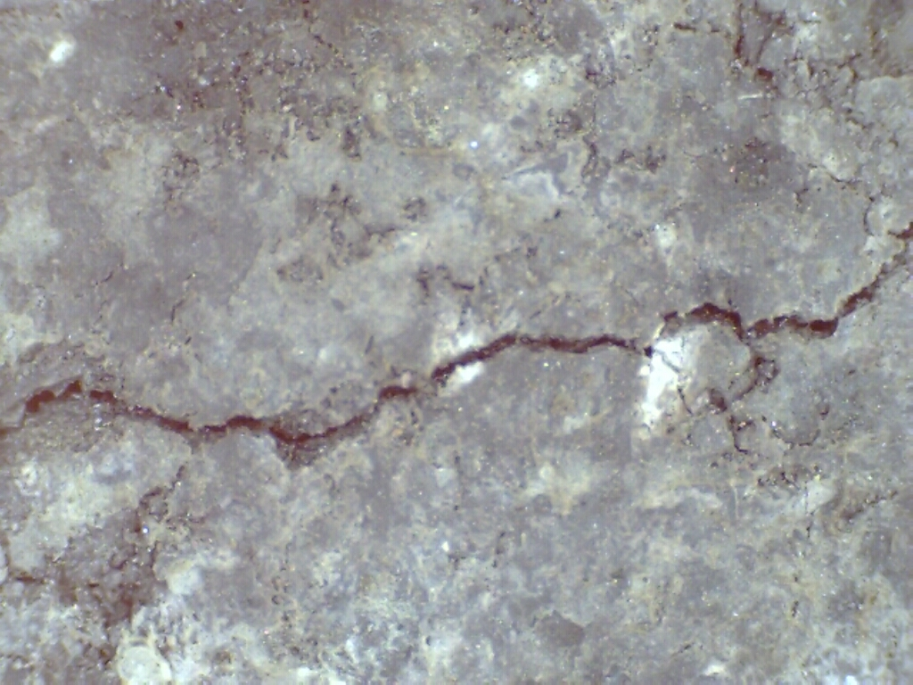

ПРИЛОЖЕНИЕ Е
Блок-схема
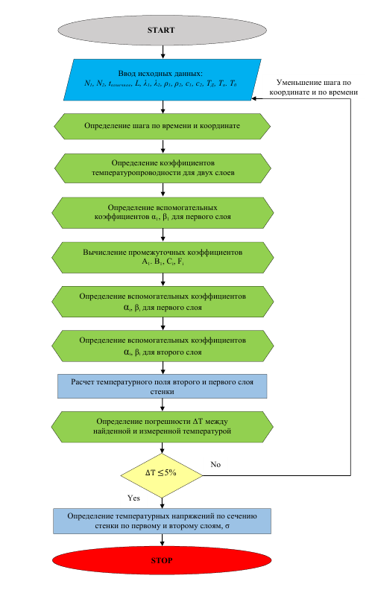

ПРИЛОЖЕНИЕ Ж

Зависимость коэффициента теплопроводности шамотного огнеупора (марки ШКУ-32) от температуры
Температура, °С | 20 | 200 | 300 | 400 | 500 | 600 | 700 | 800 | 900 | 1000 | 1100 | 1200
Коэффициент теплопроводности  нового огнеупора марки ШКУ,  Вт/(м∙К) | 1,32 | 1,35 | 1,37 | 1,39 | 1,42 | 1,45 | 1,48 | 1,5 | 1,52 | 1,54 | 1,56 | 1,58
Коэффициент теплопроводности  огнеупора марки ШКУ после трёх плавок при выплавке феррохрома,  Вт/(м∙К) | 1,452 | 1,498 | 1,521 | 1,543 | 1,590 | 1,610 | 1,657 | 1,682 | 1,707 | 1,730 | 1,754 | 1,775

ПРИЛОЖЕНИЕ З
Температурные напряжения в футеровке разливочного ковша при охлаждении нового огнеупора
Время | 0:00 | 0:10 | 0:20 | 0:30 | 0:40 | 0:50 | 1:00 | 1:10 | 1:20 | 1:30 | 1:40 | 1:50 | 2:00 | 2:10
Напряжение во втором слое от рабочего расплава металла толщиной Н, МПа
Т₁ | -25,88 | -26,52 | -25,50 | -20,95 | -19,96 | -18,91 | -18,53 | -18,18 | -17,86 | -17,54 | -17,25 | -16,68 | -16,32 | -15,96
Т₂ | -25,66 | -26,29 | -25,29 | -20,78 | -19,81 | -18,76 | -18,39 | -18,04 | -17,72 | -17,41 | -17,12 | -16,69 | -16,37 | -16,06
Т₃ | -25,34 | -25,98 | -24,99 | -20,54 | -19,58 | -18,55 | -18,18 | -17,84 | -17,53 | -17,22 | -16,93 | -16,58 | -16,28 | -15,99
Т₄ | -24,80 | -25,43 | -24,46 | -20,12 | -19,19 | -18,18 | -17,82 | -17,49 | -17,18 | -16,88 | -16,60 | -16,29 | -16,01 | -15,74
Т₅ | -23,81 | -24,41 | -23,49 | -19,35 | -18,45 | -17,49 | -17,14 | -16,83 | -16,53 | -16,24 | -15,98 | -15,70 | -15,44 | -15,18
Т₆ | -21,94 | -22,50 | -21,66 | -17,87 | -17,05 | -16,17 | -15,86 | -15,57 | -15,30 | -15,04 | -14,79 | -14,55 | -14,31 | -14,08
Т₇ | -18,40 | -18,88 | -18,15 | -15,04 | -14,38 | -13,66 | -13,40 | -13,16 | -12,94 | -12,72 | -12,52 | -12,33 | -12,13 | -11,94
Т₈ | -3,59 | -3,59 | -3,25 | -2,98 | -2,90 | -2,83 | -2,79 | -2,76 | -2,72 | -2,69 | -2,66 | -2,66 | -2,64 | -2,62
Напряжение в точке, МПа в огнеупорном защитном слое
Т₁ | -3,59 | -3,59 | -3,25 | -2,98 | -2,90 | -2,83 | -2,79 | -2,76 | -2,72 | -2,69 | -2,66 | -2,66 | -2,64 | -2,62
Т₂ | 11,20 | 11,70 | 11,65 | 9,08 | 8,57 | 7,99 | 7,80 | 7,63 | 7,48 | 7,33 | 7,19 | 6,99 | 6,84 | 6,69
Т₃ | 19,12 | 19,83 | 19,52 | 15,47 | 14,65 | 13,72 | 13,42 | 13,14 | 12,89 | 12,63 | 12,40 | 12,11 | 11,86 | 11,62
Т₄ | 23,49 | 24,28 | 23,74 | 18,98 | 17,99 | 16,90 | 16,53 | 16,20 | 15,89 | 15,58 | 15,30 | 14,95 | 14,66 | 14,36
Т₅ | 26,15 | 26,93 | 26,16 | 21,13 | 20,06 | 18,90 | 18,50 | 18,14 | 17,80 | 17,46 | 17,16 | 16,78 | 16,47 | 16,15
Т₆ | 28,23 | 28,92 | 27,82 | 22,85 | 21,78 | 20,62 | 20,21 | 19,83 | 19,48 | 19,13 | 18,81 | 18,43 | 18,10 | 17,77
Т₇ | 30,59 | 31,11 | 29,44 | 24,91 | 23,88 | 22,81 | 22,40 | 22,02 | 21,66 | 21,31 | 20,99 | 20,60 | 20,27 | 19,95
Т₈ | 34,25 | 34,42 | 31,71 | 28,20 | 27,30 | 26,43 | 26,03 | 25,67 | 25,32 | 24,98 | 24,67 | 24,29 | 23,96 | 23,66

Температурные напряжения в футеровке разливочного ковша при охлаждении отработанного огнеупора
Время | 0:00 | 0:10 | 0:20 | 0:30 | 0:40 | 0:50 | 1:00 | 1:10 | 1:20 | 1:30 | 1:40 | 1:50 | 2:00 | 2:10
Напряжение во втором слое от рабочего расплава металла толщиной Н, МПа
Т₁ | -18,78 | -19,12 | -17,74 | -16,10 | -15,36 | -14,59 | -14,31 | -14,05 | -13,80 | -13,56 | -13,34 | -12,86 | -12,57 | -12,29
Т₂ | -18,56 | -18,90 | -17,55 | -15,92 | -15,20 | -14,44 | -14,16 | -13,90 | -13,66 | -13,42 | -13,21 | -12,87 | -12,62 | -12,38
Т₃ | -18,25 | -18,58 | -17,26 | -15,67 | -14,96 | -14,21 | -13,94 | -13,69 | -13,45 | -13,22 | -13,01 | -12,74 | -12,52 | -12,30
Т₄ | -17,72 | -18,04 | -16,77 | -15,23 | -14,55 | -13,82 | -13,56 | -13,31 | -13,09 | -12,86 | -12,66 | -12,44 | -12,23 | -12,03
Т₅ | -16,73 | -17,04 | -15,86 | -14,41 | -13,78 | -13,10 | -12,85 | -12,62 | -12,41 | -12,20 | -12,00 | -11,82 | -11,63 | -11,44
Т₆ | -14,89 | -15,16 | -14,12 | -12,86 | -12,31 | -11,71 | -11,49 | -11,29 | -11,11 | -10,92 | -10,75 | -10,60 | -10,44 | -10,28
Т₇ | -11,40 | -11,59 | -10,82 | -9,90 | -9,50 | -9,07 | -8,90 | -8,75 | -8,62 | -8,48 | -8,35 | -8,26 | -8,14 | -8,03
Т₈ | -4,79 | -4,81 | -4,53 | -4,24 | -4,12 | -3,99 | -3,93 | -3,88 | -3,83 | -3,78 | -3,74 | -3,74 | -3,70 | -3,67
Напряжение в точке, МПа в огнеупорном защитном слое
Т₁ | -4,79 | -4,81 | -4,53 | -4,24 | -4,12 | -3,99 | -3,93 | -3,88 | -3,83 | -3,78 | -3,74 | -3,74 | -3,70 | -3,67
Т₂ | 11,96 | 12,49 | 11,62 | 10,32 | 9,77 | 9,15 | 8,94 | 8,76 | 8,59 | 8,42 | 8,26 | 8,05 | 7,89 | 7,72
Т₃ | 21,38 | 22,10 | 20,56 | 18,44 | 17,53 | 16,51 | 16,17 | 15,86 | 15,57 | 15,28 | 15,01 | 14,68 | 14,41 | 14,13
Т₄ | 27,00 | 27,68 | 25,74 | 23,26 | 22,17 | 21,00 | 20,58 | 20,20 | 19,85 | 19,50 | 19,17 | 18,78 | 18,45 | 18,12
Т₅ | 30,93 | 31,33 | 29,16 | 26,65 | 25,53 | 24,36 | 23,91 | 23,50 | 23,12 | 22,75 | 22,40 | 21,99 | 21,63 | 21,28
Т₆ | 34,66 | 34,46 | 32,12 | 29,91 | 28,91 | 27,91 | 27,47 | 27,07 | 26,69 | 26,32 | 25,97 | 25,57 | 25,21 | 24,87

ПРИЛОЖЕНИЕ И
Результаты расчёта погрешностей измерений предела прочности шамотных огнеупоров на сжатие
№ | Температура нагрева, °С | Предел прочности, кг/см² |  |  |  |  | Среднее | Среднеквадр.ошибка | Относительная погрешн. | Погрешность прибора | Суммарная погрешн. | Относит.  погрешность в %
для огнеупоров после 1-2 плавок
1 | 20 | 27 | 26 | 27 | 28 | 27 | 27 | 0,316228 | 0,885438 | 0,25 | 0,920054 | 3,407609
2 | 100 | 27 | 28 | 29 | 28 | 28 | 28 | 0,316228 | 0,885438 | 0,25 | 0,920054 | 3,285908
3 | 150 | 29 | 29 | 30 | 31 | 30 | 29,8 | 0,374166 | 1,047664 | 0,25 | 1,077079 | 3,61436
4 | 250 | 33 | 34 | 32 | 31 | 33 | 32,6 | 0,509902 | 1,427725 | 0,25 | 1,449448 | 4,44616
5 | 380 | 39 | 42 | 40 | 41 | 38 | 40 | 0,707107 | 1,979899 | 0,25 | 1,99562 | 4,989051
6 | 450 | 37 | 36 | 39 | 38 | 38 | 37,6 | 0,509902 | 1,427725 | 0,25 | 1,449448 | 3,854915
7 | 550 | 31 | 33 | 30 | 32 | 31 | 31,4 | 0,509902 | 1,427725 | 0,25 | 1,449448 | 4,616077
8 | 600 | 29 | 30 | 29 | 28 | 29 | 29 | 0,316228 | 0,885438 | 0,25 | 0,920054 | 3,172601
9 | 650 | 27 | 26 | 27 | 28 | 27 | 27 | 0,316228 | 0,885438 | 0,25 | 0,920054 | 3,407609
для огнеупоров после трех плавок
1 | 20 | 25 | 27 | 26 | 27 | 25 | 26 | 0,447213595 | 1,252198 | 0,25 | 1,276910334 | 4,911193591
2 | 100 | 27 | 26 | 28 | 27 | 28 | 27,2 | 0,374165739 | 1,047664 | 0,25 | 1,077079384 | 3,959850677
3 | 200 | 29 | 31 | 30 | 31 | 31 | 30,4 | 0,4 | 1,12 | 0,25 | 1,147562634 | 3,774877087
4 | 300 | 34 | 32 | 34 | 33 | 33 | 33,2 | 0,374165739 | 1,047664 | 0,25 | 1,077079384 | 3,244215013
5 | 400 | 26 | 28 | 26 | 26 | 26 | 26,4 | 0,4 | 1,12 | 0,25 | 1,147562634 | 4,346828161
6 | 500 | 28 | 30 | 28 | 29 | 28 | 28,6 | 0,4 | 1,12 | 0,25 | 1,147562634 | 4,012456764
7 | 600 | 39 | 37 | 39 | 38 | 40 | 38,6 | 0,509901951 | 1,427725 | 0,25 | 1,449448171 | 3,755047075
8 | 700 | 23 | 25 | 23 | 23 | 24 | 23,6 | 0,4 | 1,12 | 0,25 | 1,147562634 | 4,862553536

Результаты расчёта погрешностей измерений предела прочности шамотных огнеупоров на растяжение
№ | Температура нагрева, °С | Предел прочности, кг/см² |  |  |  |  | Среднее | Среднеквадр.ошибка | Относительная погрешн. | Погрешность прибора | Суммарная погрешн. | Относит.  погрешность в %
для огнеупоров после 1-2 плавок
1 | 20 | 6 | 6 | 5,9 | 6 | 6 | 5,98 | 0,02 | 0,056 | 0,25 | 0,256195 | 4,284201
2 | 100 | 6 | 5,9 | 5,87 | 5,9 | 6 | 5,934 | 0,027495 | 0,076987 | 0,25 | 0,261586 | 4,408251
3 | 200 | 6 | 5,97 | 5,9 | 5,77 | 5,77 | 5,882 | 0,048518 | 0,135851 | 0,25 | 0,284527 | 4,837242
4 | 300 | 5,8 | 5,72 | 5,69 | 5,6 | 5,61 | 5,684 | 0,036959 | 0,103486 | 0,25 | 0,270572 | 4,760247
5 | 400 | 5,7 | 5,6 | 5,56 | 5,52 | 5,54 | 5,584 | 0,031875 | 0,089249 | 0,25 | 0,265453 | 4,753819
6 | 500 | 5,6 | 5,54 | 5,5 | 5,45 | 5,4 | 5,498 | 0,034699 | 0,097156 | 0,25 | 0,268215 | 4,878413
7 | 550 | 5,63 | 5,54 | 5,46 | 5,42 | 5,54 | 5,518 | 0,036387 | 0,101883 | 0,25 | 0,269963 | 4,892411
8 | 650 | 5,6 | 5,56 | 5,5 | 5,47 | 5,4 | 5,506 | 0,034871 | 0,097639 | 0,25 | 0,26839 | 4,874509
9 | 700 | 6 | 6,1 | 6,3 | 6,2 | 6,2 | 6,16 | 0,05099 | 0,142773 | 0,25 | 0,287896 | 4,673633
10 | 800 | 6 | 5,9 | 6 | 6 | 6 | 5,98 | 0,02 | 0,056 | 0,25 | 0,256195 | 4,284201
для огнеупоров после трех плавок
1 | 20 | 5,6 | 5,43 | 5,42 | 5,39 | 5,41 | 5,45 | 0,038078866 | 0,106621 | 0,25 | 0,271786681 | 4,986911579
2 | 100 | 5,3 | 5,3 | 5,2 | 5,3 | 5,3 | 5,28 | 0,02 | 0,056 | 0,25 | 0,256195238 | 4,852182539
3 | 200 | 5,33 | 5,4 | 5,5 | 5,3 | 5,4 | 5,386 | 0,034583233 | 0,096833 | 0,25 | 0,268098191 | 4,977686427
4 | 300 | 5,4 | 5,39 | 5,4 | 5,29 | 5,4 | 5,376 | 0,021587033 | 0,060444 | 0,25 | 0,25720311 | 4,784284048
5 | 400 | 5,5 | 5,49 | 5,4 | 5,5 | 5,39 | 5,456 | 0,025019992 | 0,070056 | 0,25 | 0,259630199 | 4,758618009
6 | 500 | 5,3 | 5,28 | 5,3 | 5,17 | 5,19 | 5,248 | 0,028178006 | 0,078898 | 0,25 | 0,262154458 | 4,995321233
7 | 600 | 5,6 | 5,57 | 5,48 | 5,6 | 5,462 | 5,5424 | 0,029795302 | 0,083427 | 0,25 | 0,263552724 | 4,75520937
8 | 700 | 5,35 | 5,25 | 5,3 | 5,29 | 5,25 | 5,288 | 0,018547237 | 0,051932 | 0,25 | 0,255336954 | 4,828611079
9 | 800 | 5,35 | 5,3 | 5,2 | 5,22 | 5,3 | 5,274 | 0,027856777 | 0,077999 | 0,25 | 0,261885166 | 4,965589034

